**BỘ KHOA HỌC VÀ CÔNG NGHỆ**

**HỌC VIỆN CÔNG NGHỆ BƯU CHÍNH VIỄN THÔNG**

-----------------------------



**BÁO CÁO   
ĐỒ ÁN MÔN HỌC**

**ĐỀ TÀI: XÂY DỰNG WEBSITE**

**KINH DOANH DỊCH VỤ DI ĐỘNG**

**Môn học:** Phát triển hệ thống thương mại điện tử

**Giảng viên hướng dẫn:** ThS.Nguyễn Thị Bích Nguyên

**Thực hiện bởi nhóm sinh viên, bao gồm:**

1. Tô Phan Kiều Thương N21DCCN184 <Trưởng nhóm>
2. Lê Trung Nguyên N21DCCN057 <Thành viên>
3. Trà Nhật Đông N21DCCN111 <Thành viên>

**TP.HCM, tháng 06 /2025**

# MỤC LỤC

MỤC LỤC 2

DANH SÁCH BẢNG 3

DANH SÁCH HÌNH 4

TÓM TẮT 7

CHƯƠNG I. TỔNG QUAN 8

1. Giới thiệu đề tài. 8

2. Cơ sở lý thuyết. 9

2.1. Thương mại điện tử 9

2.2. Công nghệ sử dụng 10

CHƯƠNG II. THIẾT KẾ HỆ THỐNG 13

1. Đối tượng và chức năng 13

2. Khảo sát thực tế. 14

2. Yêu cầu phần mềm. 19

2. Xác định thực thể 21

3. Các bảng trong phần mềm 21

4. Mô hình ERD 23

5. Mô hình Diagram 24

6. Từ điển dữ liệu 28

CHƯƠNG III. XÂY DỰNG PHẦN MỀM 40

1. Kiến trúc tổng thể 40

2. Mô hình luồng xử lý 40

3. Giao diện sử dụng 40

TÀI LIỆU THAM KHẢO 74

# DANH SÁCH BẢNG

Bảng 1: Bảng Staffs (Nhân viên) 28

Bảng 2: Bảng Accounts (Tài khoản) 28

Bảng 3: Bảng Customers (Khách hàng) 29

Bảng 4: Bảng Contracts (Hợp đồng) 29

Bảng 5: Bảng Services (Dịch vụ) 30

Bảng 6: Bảng Plans (Gói cước) 31

Bảng 7: Bảng Plan_Detail (Chi tiết gói cước) 32

Bảng 8: Bảng Subcriptions (Đăng ký gói cước) 32

Bảng 9: Bảng Subscribers (Thuê bao) 34

Bảng 10: Bảng Countries (Quốc gia) 34

Bảng 11: Bảng Networks (Mạng di động) 34

Bảng 12: Bảng Plan_Network (Mối quan hệ giữa gói cước và mạng di động) 35

Bảng 13: Bảng Payments (Thanh toán gói cước) 35

Bảng 14: Bảng Payment_Details (Chi tiết thanh toán) 36

Bảng 15: Bảng Usage_Logs (Nhật ký cuộc gọi) 37

Bảng 16: Bảng Vouchers 37

Bảng 17: Bảng RoleGroup (Nhóm quyền) 38

Bảng 18: Bảng Function (Chức năng) 38

Bảng 19: Bảng RoleGroupDetail (Chi tiết nhóm quyền) 39

Bảng 20: Bảng PermissionDetail (Chi tiết phân quyền) 39

# DANH SÁCH HÌNH

Hình 1: Mô hình ERD 23

Hình 2: Diagram Countries, Network, Plan_Network, Service, Plans 24

Hình 3: Diagram Plans, Plan_Detail, Subscription, Payments, Payment_Detail, Subscribers, Contracts 25

Hình 4: Diagram Accounts, Staffs, Customers, Subscribers, Usage_Logs 26

Hình 5: Diagram Staffs, Plans,Vouchers 27

Hình 6: Diagram RoleGroup, Function, RoleGroupDetail, PermissionDetail, Account 28

Hình 7: Giao diện đăng nhập 41

Hình 8: Giao diện nhập thông tin đăng nhập 41

Hình 9: Giao diện đăng kí 42

Hình 10: Giao diện quên mật khẩu 42

Hình 11: Giao diện thực hiện xác nhận bằng OTP nhận được 43

Hình 12: Giao diện đặt lại mật khẩu mới 43

Hình 13: Giao diện các gói cước để thuê bao đăng kí 44

Hình 14: Giao diện chi tiết của gói cước(1) 44

Hình 15: Giao diện chi tiết của gói cước(2) 45

Hình 16: Giao diện đăng kí gói cước 45

Hình 17: Giao diện thanh toán bằng tài khoản thuê bao 46

Hình 18: Giao diện thanh toán gói cước bằng PayPal 46

Hình 19: Giao diện nhập thông tin tài khoản paypal để thanh toán 47

Hình 20: Giao diện chọn nguồn tiền thanh toán 47

Hình 21: Giao diện thanh toán paypal thành công 48

Hình 22: Giao diện xem thông tin thuê bao 48

Hình 23: Giao diện trang chủ của nhân viên 49

Hình 24: Giao diện thông tin nhân viên 50

Hình 25: Giao diện chỉnh sửa thông tin cá nhân của nhân viên 50

Hình 26: Giao diện quản lý nhóm quyền 51

Hình 27: Giao diện thêm nhân viên vào nhóm quyền 51

Hình 28: Giao diện thêm chức năng vào nhóm quyền 52

Hình 29: Giao diện quản lý gói cước 52

Hình 30: Giao diện cập nhật gói cước(1) 53

Hình 31: Giao diện cập nhật gói cước(2) 53

Hình 32: Giao diện thêm gói cước(1) 54

Hình 33: Giao diện thêm gói cước(2) 54

Hình 34: Giao diện khi tìm kiếm gói cước 55

Hình 35: Giao diện quản lý hợp đồng 55

Hình 36: Giao diện tìm kiếm hợp đồng 56

Hình 37: Giao diện thêm hợp đồng 56

Hình 38: Giao diện xem chi tiết hợp đồng 57

Hình 39: Giao diện vô hiệu hóa hợp đồng 57

Hình 40: Giao diện quản lý mạng viễn thông của các đất nước hỗ trợ cho gói Roaming 58

Hình 41: Giao diện tìm kiếm mạng viễn thông 58

Hình 42: Giao diện thêm mạng viễn thông 59

Hình 43: Giao diện cập nhật mạng viễn thông 59

Hình 44: Giao diện xóa mạng viễn thông 60

Hình 45: Giao diện quản lý đất nước hỗ trợ cho gói Roaming 60

Hình 46: Giao diện thêm đất nước mới 61

Hình 47: Giao diện tìm kiếm đất nước 61

Hình 48: Giao diện quản lý nhân viên 62

Hình 49: Giao diện tìm kiếm nhân viên 62

Hình 50: Giao diện thêm nhân viên 63

Hình 51: Giao diện cập nhật nhân viên 64

Hình 52: Giao diện khóa nhân viên 64

Hình 53: Giao diện quản lý khách hàng 65

Hình 54: Giao diện thêm khách hàng 65

Hình 55: Giao diện chỉnh sửa khách hàng 66

Hình 56: Giao diện quản lý thuê bao 66

Hình 57: Giao diện thêm thuê bao(1) 67

Hình 58: Giao diện thêm thuê bao(2) 67

Hình 59: Giao diện chỉnh sửa thuê bao(1) 68

Hình 60: Giao diện chỉnh sửa thuê bao(2) 69

Hình 61: Giao diện khóa thuê bao 69

Hình 62: Giao diện quản lý khuyến mãi 70

Hình 63: Giao diện thêm khuyến mãi(1) 70

Hình 64: Giao diện thêm khuyến mãi(2) 71

Hình 65: Giao diện cập nhật khuyến mãi 71

Hình 66: Giao diện ngừng mã khuyến mãi đang hoạt động 72

Hình 67 Giao diện chi tiết hoạt động của thuê bao(1) 72

Hình 68 Giao diện chi tiết hoạt động của thuê bao(2) 73

Hình 69 Giao diện gói dịch vụ di động thuê bao đã đăng ký 73

Hình 70 Giao diện gói dịch vụ cước chính thuê bao đã đăng ký 74

Hình 71 Giao diện nạp tiền vào tài khoản của thuê bao(1) 74

Hình 72 Giao diện nạp tiền vào tài khoản của thuê bao(2) 75

Hình 73 Giao diện nạp tiền vào tài khoản của thuê bao(3) 75

Hình 74 Giao diện nạp tiền vào tài khoản của thuê bao(4) 76

# TÓM TẮT

Đồ án “**Xây dựng website kinh doanh dịch vụ di động**” nhằm mục tiêu thiết kế và triển khai một hệ thống website cho phép **khách hàng dễ dàng tra cứu thông tin**, đăng ký gói cước, thanh toán và quản lý tài khoản cá nhân. Bên cạnh đó, hệ thống hỗ trợ **nhân viên và quản trị viên** trong việc quản lý hiệu quả các nghiệp vụ kinh doanh dịch vụ di động.

Website được phát triển trên nền tảng **web**, sử dụng các công nghệ hiện đại như: **Flask (Python)** cho phần backend, **MySQL** để quản lý cơ sở dữ liệu, cùng với **HTML, CSS, JavaScript** cho phần giao diện người dùng. Quá trình phát triển được quản lý và lưu trữ mã nguồn trên **GitHub**.

Hệ thống cung cấp các chức năng chính gồm:

* Quản lý gói cước và dịch vụ
* Tạo và quản lý tài khoản nhân viên
* Đăng ký và chỉnh sửa thông tin dịch vụ di động
* Hỗ trợ thanh toán và tra cứu lịch sử sử dụng
* Phân quyền và chức năng quản trị dành cho admin

Kết quả triển khai cho thấy hệ thống hoạt động ổn định, giao diện thân thiện với người dùng và có khả năng mở rộng với các tính năng nâng cao như tích hợp hệ thống chăm sóc khách hàng thông minh.

Đồ án thể hiện sự kết hợp hiệu quả giữa **kiến thức chuyên ngành thương mại điện tử và công nghệ thông tin**, qua đó xây dựng một giải pháp phần mềm có tính ứng dụng thực tiễn cao.

# CHƯƠNG I. TỔNG QUAN

## **1. Giới thiệu đề tài.**

**Mục tiêu của đề tài:**

Giúp doanh nghiệp tiếp cận khách hàng tiềm năng trên Internet.

Giới thiệu chi tiết về các dịch vụ được cung cấp cho khách hàng.

Cập nhật tin tức, khuyến mãi và các thông tin liên quan.

Cho phép khách hàng mua hàng, hoặc đăng ký dịch vụ trực tuyến.

Tích hợp thanh toán online, giúp giao dịch diễn ra nhanh chóng và tiện lợi.

**Các vấn đề của kinh doanh dịch vụ di động mà không xây dựng phần mềm hỗ trợ:**

Thiếu đồng bộ giữa các bộ phận: Thông tin không được cập nhật tức thời giữa các phòng ban (bán hàng, kỹ thuật, CSKH...) dẫn đến sai sót trong xử lý đơn hàng, chậm trễ hỗ trợ khách hàng, và gián đoạn triển khai dịch vụ.

Quản lý thủ công gây sai sót: Ghi chép và xử lý dữ liệu bằng tay dễ nhầm lẫn, thất lạc hoặc sai thông tin. Thiếu báo cáo tự động, gây khó khăn trong việc đánh giá hiệu suất kinh doanh và chất lượng dịch vụ.

Không theo dõi được khách hàng và dịch vụ: Không có hệ thống để quản lý lịch sử sử dụng dịch vụ, gói cước, thanh toán... Dẫn đến khó phân tích hành vi khách hàng, khó tư vấn đúng nhu cầu, và bỏ lỡ cơ hội giữ chân khách.

Không kiểm soát được quy trình thanh toán: Dễ xảy ra gian lận hoặc thất thoát doanh thu nếu không có phần mềm kiểm soát dòng tiền. Gây phiền hà cho khách hàng khi phải thanh toán trực tiếp, không có xác nhận tức thì.

Không tận dụng được khuyến mãi và dữ liệu phân tích: Không thể thiết lập các chương trình khuyến mãi linh hoạt theo từng nhóm khách hàng. Không có công cụ để phân tích dữ liệu giúp cải thiện chiến lược kinh doanh và dự báo nhu cầu.

Khó mở rộng quy mô: Khi lượng khách hàng và dịch vụ tăng lên, quản lý bằng phương pháp truyền thống sẽ không còn hiệu quả. Không thể tích hợp các kênh bán hàng online, hoặc các nền tảng thanh toán hiện đại.

Trải nghiệm khách hàng kém: Khách hàng phải gọi điện, đến trực tiếp cửa hàng mới có thể thực hiện yêu cầu. Không có cổng tra cứu, đăng ký, thanh toán trực tuyến, gây mất thời gian và thiếu linh hoạt.

Không có phần mềm quản lý đồng nghĩa với việc doanh nghiệp hoạt động thủ công, kém hiệu quả, dễ sai sót và khó mở rộng. Trong bối cảnh thị trường cạnh tranh khốc liệt, việc thiết kế một phần mềm quản lý dịch vụ di động là yếu tố sống còn, giúp tối ưu quy trình, giảm chi phí và nâng cao trải nghiệm khách hàng.

## **2. Cơ sở lý thuyết.**

### **2.1. Thương mại điện tử**

**Khái niệm:** Thương mại điện tử (E-Commerce) trong lĩnh vực công nghệ thông tin là việc ứng dụng các nền tảng CNTT như internet, phần mềm, hệ thống cơ sở dữ liệu, nền tảng đám mây,... để triển khai, vận hành và quản lý các hoạt động kinh doanh trực tuyến. Đây là sự kết hợp chặt chẽ giữa CNTT và thương mại, nhằm tạo ra các giải pháp hiện đại phục vụ nhu cầu trao đổi hàng hóa, dịch vụ, thanh toán, chăm sóc khách hàng một cách nhanh chóng và thuận tiện.

**Vai trò của Công nghệ thông tin trong Thương mại điện tử**

Công nghệ thông tin đóng vai trò cốt lõi trong sự hình thành và phát triển của thương mại điện tử. Một số vai trò cụ thể bao gồm:

* **Xây dựng hạ tầng kỹ thuật:** CNTT cung cấp nền tảng phần mềm, phần cứng và kết nối mạng cần thiết để triển khai website, ứng dụng thương mại điện tử.
* **Tạo môi trường giao dịch số:** Thông qua các hệ thống quản lý thông tin (CMS), cơ sở dữ liệu, hệ thống bảo mật, CNTT giúp người dùng giao dịch an toàn và nhanh chóng.
* **Tự động hóa quy trình kinh doanh:** CNTT hỗ trợ các doanh nghiệp số hóa quy trình từ bán hàng, thanh toán, quản lý kho, đến chăm sóc khách hàng, giúp giảm chi phí và tăng hiệu quả.
* **Phân tích và quản lý dữ liệu:** Với sự hỗ trợ của các công cụ phân tích dữ liệu lớn (Big Data), doanh nghiệp có thể hiểu hành vi khách hàng và tối ưu chiến lược kinh doanh.

**Ứng dụng thực tiễn trong ngành dịch vụ di động**

Trong ngành dịch vụ di động, thương mại điện tử ứng dụng CNTT vào các hoạt động như:

* **Cung cấp thông tin dịch vụ qua website/app:** Cho phép khách hàng tra cứu các gói cước, khuyến mãi, hoặc dịch vụ GTGT (giá trị gia tăng) một cách nhanh chóng.
* **Đăng ký và thanh toán trực tuyến:** Khách hàng có thể đăng ký gói cước hoặc thanh toán hóa đơn điện thoại thông qua website hoặc ứng dụng mà không cần đến cửa hàng.
* **Quản lý hợp đồng và khách hàng:** Doanh nghiệp sử dụng hệ thống quản lý để lưu trữ thông tin khách hàng, lịch sử giao dịch, và trạng thái hợp đồng.
* **Chăm sóc khách hàng thông minh:** Các hệ thống chatbot, email marketing, và tự động phản hồi giúp cá nhân hóa trải nghiệm và tăng sự hài lòng của khách hàng.

**Xu hướng phát triển**

Hiện nay, thương mại điện tử kết hợp với các công nghệ tiên tiến như:

* **AI (trí tuệ nhân tạo):** Đề xuất gói dịch vụ phù hợp với nhu cầu cá nhân của khách hàng.
* **Blockchain:** Đảm bảo tính minh bạch và an toàn cho các giao dịch.
* **Cloud computing:** Giúp hệ thống thương mại điện tử linh hoạt, dễ mở rộng và tiết kiệm chi phí vận hành.

### **2.2. Công nghệ sử dụng**

**Flask**

Flask là một **web framework nhẹ** của ngôn ngữ lập trình Python, hỗ trợ xây dựng ứng dụng web một cách nhanh chóng và linh hoạt. Flask được thiết kế tối giản nhưng dễ mở rộng, rất phù hợp cho các dự án vừa và nhỏ.

**Ưu điểm:**

* Cấu trúc đơn giản, dễ hiểu.
* Dễ tích hợp với các công nghệ khác.
* Cộng đồng hỗ trợ mạnh mẽ.

Trong dự án, Flask được dùng để xây dựng **backend**, xử lý các logic nghiệp vụ và kết nối với cơ saở dữ liệu.

**MySQL**

MySQL là hệ quản trị cơ sở dữ liệu quan hệ mã nguồn mở, được sử dụng phổ biến trong các hệ thống web.

**Ưu điểm:**

* Hiệu năng cao, khả năng mở rộng tốt.
* Hỗ trợ SQL tiêu chuẩn.
* Dễ dàng tích hợp với Python qua thư viện pymysql hoặc mysql-connector.

Trong dự án này, MySQL được dùng để lưu trữ toàn bộ dữ liệu như tài khoản người dùng, gói cước, hợp đồng, lịch sử thanh toán, v.v.

**HTML (HyperText Markup Language)**

HTML là ngôn ngữ đánh dấu dùng để tạo cấu trúc cho các trang web. Đây là nền tảng của mọi website, giúp xác định nội dung hiển thị như văn bản, hình ảnh, liên kết,...

Trong dự án, HTML được dùng để xây dựng khung giao diện người dùng.

**CSS (Cascading Style Sheets)**

CSS là ngôn ngữ tạo phong cách cho website như màu sắc, bố cục, font chữ,... Giúp website trở nên trực quan, bắt mắt và thân thiện hơn với người dùng.

Trong dự án, CSS giúp định dạng giao diện và tối ưu hiển thị trên nhiều thiết bị khác nhau.

**JavaScript**

JavaScript là ngôn ngữ lập trình phía client, giúp website có thể tương tác động với người dùng mà không cần tải lại trang.

Trong dự án, JavaScript được dùng để:

* Kiểm tra dữ liệu đầu vào (validation).
* Thêm hiệu ứng giao diện.
* Xử lý sự kiện (ví dụ: ẩn/hiện form, hiển thị thông báo).

**GitHub**

GitHub là một nền tảng lưu trữ mã nguồn và hỗ trợ làm việc nhóm hiệu quả thông qua hệ thống quản lý phiên bản Git.

Trong dự án, GitHub được sử dụng để:

* Quản lý mã nguồn.
* Theo dõi lịch sử thay đổi.
* Hỗ trợ làm việc nhóm thông qua phân nhánh (branch) và pull request.

# CHƯƠNG II. THIẾT KẾ HỆ THỐNG

## **1. Đối tượng và chức năng**

**1.1 Đối tượng**

* Nhân viên
* Quản lý
* Khách hàng

**1.2Chức năng**

**1.2.1 Quản lý (Manager)**

Quản lý có quyền cao nhất trong hệ thống, có thể thực hiện các tác vụ liên quan đến quản lý nhân viên, dịch vụ, gói cước, thanh toán và kiểm soát chung.

* **Quản lý tài khoản nhân viên** (bảng Accounts, Staffs)
  + Thêm/Sửa tài khoản nhân viên
  + Kích hoạt/Vô hiệu hóa tài khoản nhân viên
  + Phân quyền cho nhân viên (RoleGroup, RoleGroupDetail, PermissiondDetail)
* **Quản lý dịch vụ & gói cước** (bảng Services, Plans, Plan_Detail, Plan_Network)
  + Thêm/Sửa/Xóa dịch vụ
  + Thêm/Sửa/Xóa gói cước (thay đổi giá, nội dung khuyến mãi, chính sách gia hạn, cú pháp đăng ký, v.v.)
* **Quản lý hợp đồng & thanh toán** (bảng Contracts, Payments, Payment_Details)
  + Xem báo cáo thông tin thanh toán chi tiết (số tiền, phương thức thanh toán, trạng thái thanh toán, v.v.)
* **Quản lý nhân viên** (bảng Staffs)
  + Thêm/Sửa thông tin nhân viên
* **Quản lý khách hàng & thuê bao** (bảng Customers, Subscribers)
  + Kiểm tra danh sách khách hàng
  + Xem thông tin thuê bao của khách hàng

**1.2.2. Nhân viên (Staff)**

Nhân viên có quyền thực hiện các tác vụ liên quan đến hỗ trợ khách hàng, xử lý hợp đồng, thanh toán và quản lý thuê bao.

* **Xử lý hợp đồng** (bảng Contracts)
  + Tạo hợp đồng mới cho khách hàng
  + Kiểm tra và cập nhật trạng thái hợp đồng
* **Hỗ trợ khách hàng** (bảng Customers, Subscribers)
  + Tạo tài khoản khách hàng
  + Cập nhật thông tin khách hàng
  + Tra cứu thông tin thuê bao, kiểm tra số dư tài khoản chính của khách hàng
* **Quản lý gói cước & đăng ký dịch vụ** (bảng Plans, Subscriptions)
  + Đăng ký/Hủy đăng ký gói cước cho khách hàng
  + Gia hạn gói cước khi khách hàng yêu cầu
  + Kiểm tra chi tiết các gói cước
* **Xử lý mã giảm giá & khuyến mãi** (bảng Vouchers)
  + Tạo và quản lý mã giảm giá
  + Kiểm tra điều kiện sử dụng và số lượng mã còn lại

**1.2.3. Khách hàng (Customer)**

Khách hàng là người sử dụng dịch vụ, có thể đăng ký, quản lý gói cước, thanh toán hóa đơn và kiểm tra lịch sử sử dụng.

* **Quản lý tài khoản & thuê bao** (bảng Accounts, Subscribers)
  + Đăng ký tài khoản
  + Cập nhật thông tin cá nhân
  + Kiểm tra trạng thái thuê bao (số dư, ngày hết hạn, v.v.)
* **Đăng ký/Hủy gói cước** (bảng Plans, Subscriptions)
  + Xem danh sách các gói cước khả dụng
  + Đăng ký hoặc hủy các gói cước
  + Xem lịch sử đăng ký gói cước
* **Thanh toán hóa đơn** (bảng Payments)
  + Xem lịch sử thanh toán
  + Thanh toán gói cước hoặc nạp tiền
* **Quản lý ưu đãi & mã giảm giá** (bảng Vouchers)
  + Nhập mã giảm giá khi đăng ký dịch vụ
  + Kiểm tra điều kiện mã giảm giá
* **Kiểm tra lịch sử sử dụng** (bảng Usage_Logs)
  + Xem chi tiết cước gọi, tin nhắn, dữ liệu đã sử dụng

## **2. Khảo sát thực tế.**

Doanh nghiệp có nhiều nhân viên, mỗi người cung cấp các thông tin như: mã nhân viên, họ tên, căn cước công dân, số điện thoại, email, giới tính và ngày sinh

Khách hàng tới cửa hàng sẽ được nhân viên hỗ trợ. Khách hàng khi tham gia dịch vụ sẽ được cung cấp một hợp đồng cho biết khách hàng đăng kí dịch vụ trả trước hay trả sau. Khách hàng phải cung cấp các thông tin như căn cước công dân, họ và tên cho doanh nghiệp để thực hiện việc lập hợp đồng. Khách hàng có thể đăng kí nhiều số thuê bao để sử dụng. Các số thuê bao sẽ khác nhau, không có số nào giống số nào. Khách hàng có thể nạp tiền vào số thuê bao mà bản thân đã đăng kí.

Khách hàng có thể đăng kí nhiều gói cước nhưng tại một thời điểm chỉ gồm tối đa hai gói cước – một gói cước thuộc dịch vụ di động, một gói cước thuộc dịch vụ gói cước chính. Đối với việc gia hạn gói cước thì sẽ được tự động gia hạn(chỉ đối với gói cước cho phép gia hạn tự động). Việc gia hạn sẽ có một khoảng thời gian 1 ngày được doanh nghiệp hỗ trợ mà khi đó thuê bao được phép gia hạn tự động nếu đủ điều kiện.

Đối với thuê bao trả trước, số dư của số thuê bao phải đủ thì mới tự động gia hạn. Nếu hết thời gian cho phép gia hạn tự động thì gói cước sẽ tự động bị hủy.

Đối với thuê trả sau, nếu như không có hóa đơn chưa được thanh toán thì sẽ được tự động gia hạn, còn nếu như vẫn còn hóa đơn chưa được thanh toán thì sẽ không được gia hạn. Giống như thuê bao trả trước, nếu hết thời gian cho phép gia hạn tự động thì gói cước sẽ tự động bị hủy và kiểm tra khách hàng có còn hóa đơn chưa thanh toán hay không, nếu còn thì sẽ thực hiện thông báo cảnh cáo đối với số thuê bao đó và mức độ cảnh cáo nặng hơn là với người sở hữu số thuê bao.

Thuê bao chỉ có thể đăng kí những gói cước có có hình thức thanh toán giống với loại thuê bao như thuê bao trả trước chỉ được đăng kí gói cước trả trước. Mỗi số thuê bao có thể đăng kí cùng lúc dịch vụ gói cước chính và dịch vụ gói cước di động. Ưu đãi của các gói cước thuộc dịch vụ gói cước di động sẽ được trừ trước khi trừ ưu đãi của các gói cước thuộc dịch vụ gói cước chính. Khi đang còn thời gian sử dụng của gói cước chính thì thuê bao không được đăng kí gói cước chính nào khác. Khi đang còn thời gian sử dụng của gói cước di động thì thuê bao có thể thực hiện đăng kí một gói cước di động khác. Ưu đãi của gói cước mới sẽ đè lên ưu đãi của gói cước cũ.

Kinh doanh dich vụ di động cung cấp nhiều dịch vụ như gói data, gói cước chính.

Dịch vụ gói data có nhiều loại gói data như ST70K, 6M10_100M,…

Gói data là thuật ngữ được sử dụng để chỉ các gói dịch vụ liên quan đến mạng di động mà nhà cung cấp viễn thông cung cấp cho khách hàng. Những gói này thường bao gồm một số lượng hoặc dung lượng nhất định các dịch vụ như:

1. Cuộc gọi thoại (gọi điện):
   * Một số gói bao gồm số phút gọi miễn phí nội mạng, ngoại mạng, hoặc cả hai.
2. Tin nhắn SMS:
   * Bao gồm số lượng tin nhắn miễn phí hoặc với giá ưu đãi.
3. Dữ liệu di động (data):
   * Bao gồm dung lượng Internet 3G, 4G, hoặc 5G để truy cập mạng.
4. Combo (Kết hợp nhiều dịch vụ):
   * Các gói tích hợp gọi điện, nhắn tin và data với giá cố định.
5. Gói dịch vụ theo thời gian:
   * Có thể là gói theo ngày, tuần, tháng, hoặc dài hạn hơn (theo năm).
6. Dịch vụ giá trị gia tăng (VAS):
   * Một số gói bao gồm các dịch vụ bổ sung như nghe nhạc, xem phim, chơi game trực tuyến, hoặc sử dụng các ứng dụng đặc biệt (Zalo, Facebook, YouTube...).

Gói data được chia thành nhiều loại như gói cước 4G/5G, gói cước DCOM, gói Roaming và mỗi loại có hai hình thức thanh toán là trả trước và trả sau.

Gói cước 4G/5G là các gói cước dữ liệu di động (data) được cung cấp bởi nhà mạng, sử dụng trên các thiết bị hỗ trợ mạng 4G/5G như điện thoại thông minh, máy tính bảng, hoặc thiết bị kết nối mạng.

Gói Dcom là gói cước dành riêng cho kết nối Internet trên các thiết bị như USB Dcom, bộ phát WiFi di động (MiFi), hoặc máy tính bảng.

Gói Roaming là gói cước được thiết kế để sử dụng dịch vụ di động (gọi điện, nhắn tin, data) khi bạn ra nước ngoài hoặc sử dụng mạng ngoài vùng phủ sóng của nhà mạng nội địa.

Gói sử dụng hình thức thanh toán trả trước là thuê bao nạp tiền trước vào tài khoản để sử dụng dịch vụ. Số tiền này được trừ dần khi bạn dùng gọi thoại, nhắn tin, hoặc data.

Gói sử dụng hình thức thanh toán trả sau là thuê bao sử dụng dịch vụ trước, sau đó thanh toán hóa đơn vào cuối kỳ (tháng)

Gói di động có các thông tin như sau: mã gói data, tên gói cước, giá gói cước, thời gian sử dụng gói cước, ưu đãi, cách đăng ký gói, cách hủy gói, cách hủy gia hạn, số tiền cần trả khi trả trước, số tiền cần trả khi trả sau.

Cũng như gói data thì gói cước chính cũng chia thành hai loại thanh toán trả trước và trả sau.

Gói cước gồm có các thông tin như mã gói cước ~~chính~~, ưu đãi về của các loại dịch vụ ví dụ Mybox, dịch vụ MCA, thời gian hưởng ưu đãi, hướng dẫn sử dụng, quy định, cách hủy gia hạn gói cước, các hủy gói cước, các đăng kí gói cước, cách kiểm tra lưu lượng còn lại,..

Cũng như gói data thì gói cước chính cũng chia thành hai loại thanh toán trả trước và trả sau.

Thanh toán trả trước là hình thức khách hàng nạp tiền vào tài khoản trước khi sử dụng các dịch vụ như gọi điện, nhắn tin, hoặc truy cập internet.

Cách thức nạp tiền trả trước:

1. Nạp tiền qua thẻ cào:

Bước 1: Mua thẻ cào vật lý từ cửa hàng hoặc đại lý Viettel.

Bước 2: Cào lớp phủ bạc để lấy mã số thẻ.

Bước 3: Thực hiện cú pháp: *\*100*mã số thẻ#* Sau đó nhấn phím **Gọi** hoặc **OK** để nạp tiền.

Kết quả: Tiền sẽ được cộng trực tiếp vào tài khoản chính hoặc tài khoản khuyến mãi (nếu có chương trình khuyến mãi).

1. Nạp tiền qua ứng dụng MyViettel:

Bước 1: Mở ứng dụng My Viettel và đăng nhập tài khoản.

Bước 2: Chọn mục Nạp tiền.

Bước 3: Chọn hình thức nạp tiền: Sử dụng thẻ ngân hàng liên kết. Nạp tiền từ ví điện tử (MoMo, ZaloPay, Viettel Money, v.v.).

Bước 4: Nhập số tiền cần nạp và xác nhận thanh toán.

1. Nạp tiền trực tiếp từ ví điện tử:

Ví dụ qua MoMo:

Vào mục Thanh toán hóa đơn/Di động trả trước.

Nhập số điện thoại và số tiền cần nạp.

Xác nhận thanh toán để hoàn tất.

1. Nạp tiền trực tuyến trên website Viettel:

Truy cập trang nạp tiền của Viettel.

Nhập số điện thoại và chọn mệnh giá cần nạp.

Thanh toán qua thẻ ngân hàng hoặc ví điện tử.

Hậu quả nếu không nạp tiền:

Khi tài khoản chính hết tiền: Không thể thực hiện các dịch vụ như gọi điện, nhắn tin, hoặc sử dụng data.

Giữ số thuê bao: Trong khoảng 30 ngày sau khi hết tiền, số thuê bao sẽ bị chặn một chiều (chỉ nhận cuộc gọi/SMS, không thể gọi đi).Nếu sau đó vẫn không nạp tiền, số sẽ bị chặn hai chiều.Khi quá thời hạn duy trì (60-90 ngày), số thuê bao có thể bị thu hồi.

Cách thanh toán trả sau.

Thanh toán trả sau là hình thức khách hàng sử dụng dịch vụ trước và thanh toán sau vào cuối kỳ (thường theo tháng).

Cách thức thanh toán trả sau:

1. Thanh toán qua ứng dụng My Viettel:

Bước 1: Đăng nhập vào My Viettel.

Bước 2: Chọn mục Thanh toán cước trả sau.

Bước 3: Hệ thống sẽ hiển thị số tiền cần thanh toán.

Bước 4: Chọn phương thức thanh toán (thẻ ngân hàng, ví điện tử).

Bước 5: Xác nhận giao dịch và nhận thông báo thành công.

1. Thanh toán qua ví điện tử:

Ví dụ qua MoMo:

Vào mục Thanh toán hóa đơn/Di động trả sau.

Nhập số thuê bao cần thanh toán và số tiền.

Xác nhận thanh toán.

1. Thanh toán tại cửa hàng hoặc đại lý Viettel:

Khách hàng có thể đến trực tiếp các cửa hàng Viettel trên toàn quốc để thanh toán hóa đơn.

Cung cấp số thuê bao cho nhân viên để tra cứu số tiền cần thanh toán.

1. Thanh toán qua ngân hàng:

Internet Banking: Đăng nhập Internet Banking của ngân hàng. Chọn mục Thanh toán hóa đơn và nhập số điện thoại trả sau. Xác nhận thanh toán.

Tại quầy giao dịch ngân hàng: Cung cấp thông tin thanh toán dịch vụ di động trả sau Viettel.

1. Hậu quả nếu không thanh toán đúng hạn:

**Thông báo nhắc nhở:** Viettel sẽ gửi tin nhắn hoặc gọi điện nhắc nhở khi đến hạn thanh toán.

**Chặn dịch vụ:** Nếu không thanh toán sau thời gian quy định, thuê bao có thể bị: Chặn một chiều: Không thể gọi đi nhưng vẫn nhận cuộc gọi. Chặn hai chiều: Không thể thực hiện hoặc nhận cuộc gọi/SMS.

**Phí phạt và nợ cước:** Phí phạt sẽ được tính dựa trên số ngày chậm thanh toán. Nếu nợ cước lâu dài, Viettel có thể đưa thuê bao vào danh sách nợ xấu và thu hồi số thuê bao.

## **2. Yêu cầu phần mềm.**

Doanh nghiệp có nhiều nhân viên, mỗi người được lưu trữ với các thông tin như: mã nhân viên, họ tên, căn cước công dân, số điện thoại, email, giới tính và ngày sinh

Nhân viên được cung cấp một tài khoản để thực hiện công việc. Tài khoản có các thông tin như username, password.

Khách hàng tới cửa hàng sẽ được nhân viên hỗ trợ. Khách hàng khi tham gia dịch vụ sẽ được cung cấp một hợp đồng cho biết khách hàng đăng kí dịch vụ trả trước hay trả sau. Khách hàng phải cung cấp các thông tin như căn cước công dân, họ và tên cho doanh nghiệp để thực hiện việc lập hợp đồng. Khách hàng có thể đăng kí nhiều số thuê bao để sử dụng. Các số thuê bao sẽ khác nhau, không có số nào giống số nào. Khách hàng có thể nạp tiền vào số thuê bao mà bản thân đã đăng kí.

Khách hàng có thể đăng kí nhiều gói cước. Đối với việc gia hạn gói cước thì sẽ được tự động gia hạn(gói cước cho phép gia hạn tự động). Việc gia hạn sẽ có một khoảng thời gian mà khi đó thuê bao được phép gia hạn tự động nếu đủ điều kiện.

Đối với thuê bao trả trước, số dư của số thuê bao phải đủ thì mới tự động gia hạn. Nếu hết thời gian cho phép gia hạn tự động thì gói cước sẽ tự động bị hủy.

Đối với thuê trả sau, nếu như không có hóa đơn chưa được thanh toán thì sẽ được tự động gia hạn, còn nếu như vẫn còn hóa đơn chưa được thanh toán thì sẽ không được gia hạn. Giống như thuê bao trả trước, nếu hết thời gian cho phép gia hạn tự động thì gói cước sẽ tự động bị hủy và kiểm tra khách hàng có còn hóa đơn chưa thanh toán hay không, nếu còn thì sẽ thực hiện thông báo cảnh cáo đối với số thuê bao đó và mức độ cảnh cáo nặng hơn là với người sở hữu số thuê bao.

Thuê bao chỉ có thể đăng kí những gói cước có có hình thức thanh toán giống với loại thuê bao như thuê bao trả trước chỉ được đăng kí gói cước trả trước. Mỗi số thuê bao có thể đăng kí cùng lúc dịch vụ gói cước chính và dịch vụ gói cước di động. Ưu đãi của các gói cước thuộc dịch vụ gói cước di động sẽ được trừ trước khi trừ ưu đãi của các gói cước thuộc dịch vụ gói cước chính. Khi đang còn thời gian sử dụng của gói cước chính thì thuê bao không được đăng kí gói cước chính nào khác. Khi đang còn thời gian sử dụng của gói cước di động thì thuê bao có thể thực hiện đăng kí một gói cước di động khác. Ưu đãi của gói cước mới sẽ đè lên ưu đãi của gói cước cũ.

Kinh doanh dich vụ di động cung cấp nhiều dịch vụ như gói data, gói cước chính.

Dịch vụ gói data có nhiều loại gói data như ST70K, 6M10_100M,…

Gói data được chia thành nhiều loại như gói cước 4G/5G, gói cước DCOM, gói Roaming và mỗi loại có hai hình thức thanh toán là trả trước và trả sau.

Gói cước 4G/5G là các gói cước dữ liệu di động (data) được cung cấp bởi nhà mạng, sử dụng trên các thiết bị hỗ trợ mạng 4G/5G như điện thoại thông minh, máy tính bảng, hoặc thiết bị kết nối mạng.

Gói Dcom là gói cước dành riêng cho kết nối Internet trên các thiết bị như USB Dcom, bộ phát WiFi di động (MiFi), hoặc máy tính bảng.

Gói Roaming là gói cước được thiết kế để sử dụng dịch vụ di động (gọi điện, nhắn tin, data) khi bạn ra nước ngoài hoặc sử dụng mạng ngoài vùng phủ sóng của nhà mạng nội địa.

Gói sử dụng hình thức thanh toán trả trước là thuê bao nạp tiền trước vào tài khoản để sử dụng dịch vụ. Số tiền này được trừ dần khi bạn dùng gọi thoại, nhắn tin, hoặc data.

Gói sử dụng hình thức thanh toán trả sau là thuê bao sử dụng dịch vụ trước, sau đó thanh toán hóa đơn vào cuối kỳ (tháng).

Gói di động có các thông tin như sau: mã gói data, tên gói cước, giá gói cước, thời gian sử dụng gói cước, ưu đãi, cách đăng ký gói, cách hủy gói, cách hủy gia hạn, số tiền cần trả khi trả trước, số tiền cần trả khi trả sau.

Cũng như gói data thì gói cước chính cũng chia thành hai loại thanh toán trả trước và trả sau.

Gói cước chính gồm có các thông tin như mã gói cước chính, ưu đãi về của các loại dịch vụ ví dụ Mybox, dịch vụ MCA, thời gian hưởng ưu đãi, hướng dẫn sử dụng, quy định, cách hủy gia hạn gói cước, các hủy gói cước, các đăng kí gói cước, cách kiểm tra lưu lượng còn lại,..

Để thanh toán thì thuê bao có thể thực hiện thanh toán bằng số dư trong tài khoản hoặc thanh toán bằng paypal.

## **2. Xác định thực thể**

* Accounts(id, username, password, is_active)
* Contracts(id, created_at, contents, title, start_date, end_date, is_active)
* Countries(id, country_name)
* Networks(id, network_name, display_name)
* Payments(id, subscriber_id, payment_date, total_amount, payment_method, is_paid)
* Plans(id, code, price, description,is_active, renewal_syntax, registration_syntax, cancel_syntax, free_data, free_on_network_a_call, free_on_network_call, free_on_network_SMS, free_off_network_a_call, free_off_network_call, free_off_network_SMS, auto_renew, created_at, updated_at, maximum_on_network_call)
* Services(id, service_name, parent_id, coverage_area)
* Staffs(id, full_name, card_id, phone, email, is_active, gender, birthday)
* Customers(id, full_name, phone, is_active, card_id)
* Vouchers(id, code, description, condition, start_date, end_date, usage_limit, remaining_count, is_active, packages)
* Subscribers(id, phone_number, main_balance, activation_date, expiration_date, is_active)
* Usage_Logs(id, type, usage_value, start_date, end_date, from, to, contents)
* RoleGroup (id, role_name)
* Function(id,function_name,syntax_name)

## **3. Các bảng trong phần mềm**

**Khái niệm các bảng có trong phần mềm**

* Accounts lưu thông tin các tài khoản của số thuê bao sử dụng phần mềm.
* Contracts lưu thông tin các hợp đồng của các thuê bao.
* Countries lưu thông tin các đất nước được phủ sóng trong dịch vụ Roaming
* Networks lưu thông tin các mạng các các quốc gia.
* Payments lưu thông tin thanh toán của các lần đăng kí/ gia hạn của một gói cước.
* Plan_Detail lưu thông tin chi tiết của một gói cước.
* Plan_Network lưu thông tin các mạng mà gói cước phủ sóng dành cho gói dịch vụ Roaming.
* Plans lưu thông tin  các gói cước
* Services lưu thông tin các dịch vụ di động.
* Staffs lưu thông tin của tất cả nhân viên dùng phần mềm.
* Subscriptions lưu thông tin đăng kí / giá hạn gói cước của thuê bao.
* Customers lưu thông tin của tất cả khách hàng sở hữu số thuê báo.
* Vouchers lưu thông tin tất cả voucher khuyến mãi.
* Usage_Logs lưu thông tin sử dụng cuộc gọi, tin nhắn, dữ liệu của thuê bao.
* Payment_Details lưu thông tin chi tiết ưu đãi của thanh toán.
* Subscribers lưu thông tin về thuê bao.

**Các bảng có trong phần mềm:**

* Accounts(id, username, password, is_active)
* Contracts(id, created_at, contents, title, start_date, end_date, is_active, subscriber_id)
* Countries(id, country_name)
* Networks(id, network_name, display_name, country_id)
* Payments(id, subscriber_id, payment_date, total_amount, payment_method, is_paid)
* Plan_Detail(plan_id, object_type, duration)
* Plan_Network(id, network_id, plan_id)
* Plans(id, code, price, description, service_id, is_active, renewal_syntax, registration_syntax, cancel_syntax, free_data, free_on_network_a_call, free_on_network_call, free_on_network_SMS, free_off_network_a_call, free_off_network_call, free_off_network_SMS, auto_renew, staff_id, created_at, updated_at, maximum_on_network_call)
* Services(id, service_name, parent_id, coverage_area)
* Staffs(id, full_name, card_id, phone, email, is_active, gender, birthday, account_id)
* Subscriptions(id, plan_detail_id, subscriber_id, created_at, expiration_date, activation_date, renewal_total, is_renewal, cancel_at)
* Customers(id, full_name, phone, is_active, card_id)
* Vouchers(id, code, description, condition, start_date, end_date, usage_limit, remaining_count, is_active, staff_id, packages)
* Usage_Logs(id, type, usage_value, subscriber_id, start_date, end_date, from, to, contents)
* Payment_Details(id, payment_id, ON_a_call_duration, OffN_a_call_duration, ON_call_duration, OffN_call_duration, ON_SMS, OffN_SMS, free_data, ON_SMS_cost decimal, ON_a_call_cost decimal)
* Subscribers(id, phone_number, main_balance, activation_date, expiration_date, is_active, customer_id, warning_date, account_id)
* RoleGroup (id, role_name)
* Function(id,function_name,syntax_name)
* PermissiondDetail(role_group_id,account_id)
* RoleGroupDetail(role_group_id, function_id)

## **Mô hình ERD**

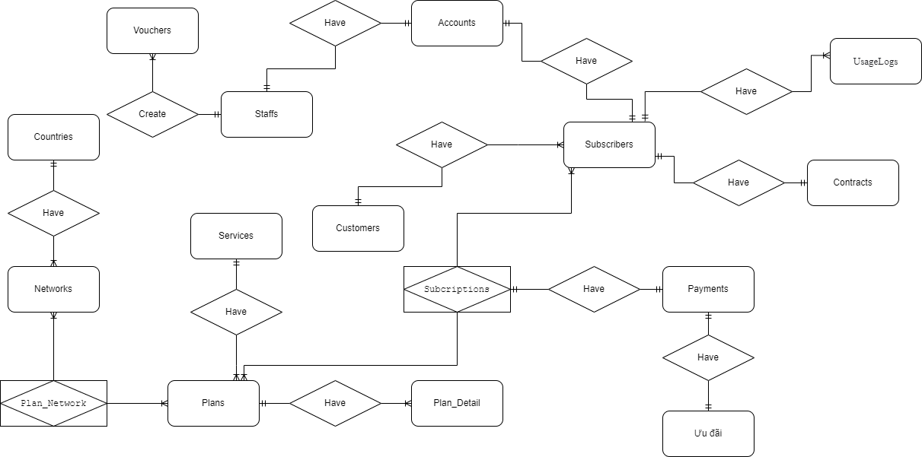

Hình 1: Mô hình ERD

## **Mô hình Diagram**

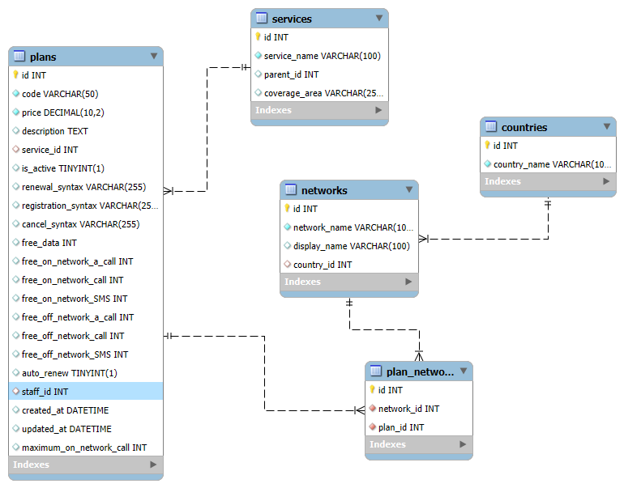

Hình 2: Diagram Countries, Network, Plan_Network, Service, Plans

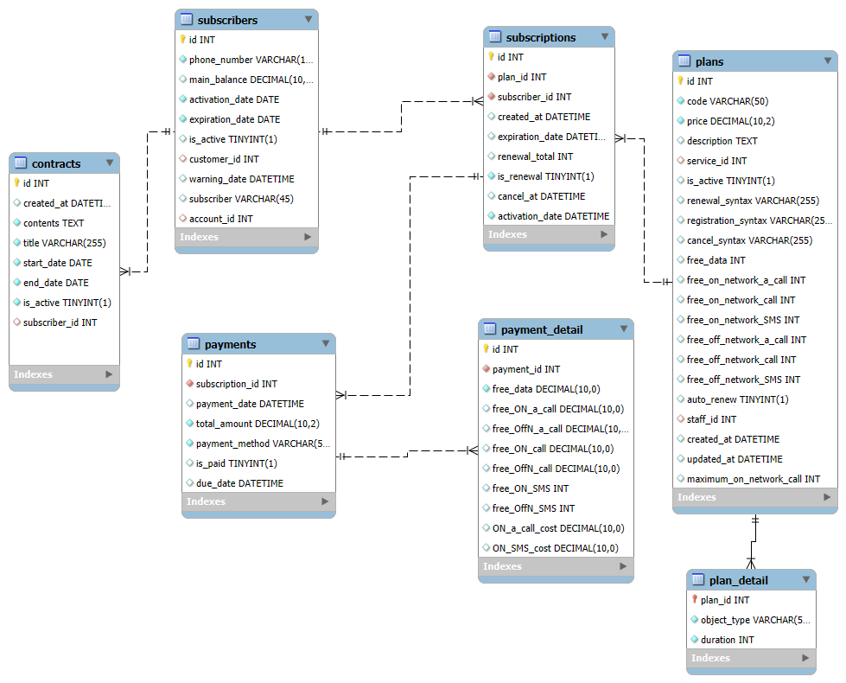

Hình 3: Diagram Plans, Plan_Detail, Subscription, Payments, Payment_Detail, Subscribers, Contracts

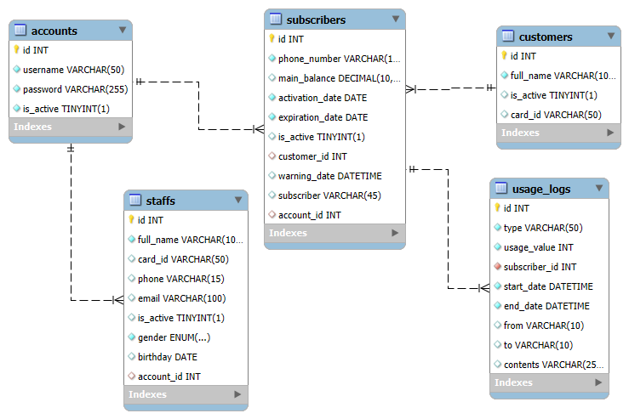

Hình 4: Diagram Accounts, Staffs, Customers, Subscribers, Usage_Logs

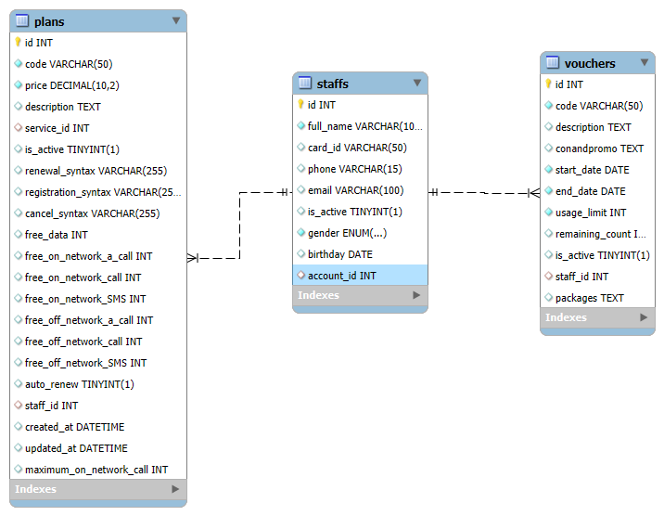

Hình 5: Diagram Staffs, Plans,Vouchers

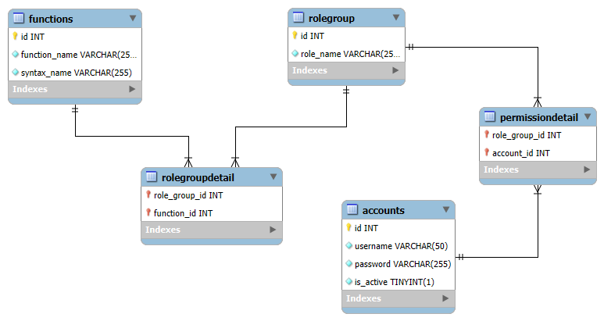

Hình 6: Diagram RoleGroup, Function, RoleGroupDetail, PermissionDetail, Account

## **6. Từ điển dữ liệu**

Bảng 1: Bảng Staffs (Nhân viên)

|  |  |  |  |  |  |
| --- | --- | --- | --- | --- | --- |
| STT | Thuộc tính | Kiểu dữ liệu | Độ dài | Ràng buộc | Chú thích |
| 1 | id | INT |  | PK, Auto Increment | Mã nhân viên |
| 2 | full_name | VARCHAR | 255 | NOT NULL | Họ và tên nhân viên |
| 3 | card_id | VARCHAR | 20 | UNIQUE | Số CMND/CCCD của nhân viên |
| 4 | phone | VARCHAR | 15 | UNIQUE | Số điện thoại nhân viên |
| 5 | email | VARCHAR | 255 | UNIQUE | Email của nhân viên |
| 6 | is_active | BOOLEAN |  | DEFAULT TRUE | Trạng thái hoạt động của nhân viên |
| 7 | gender | ENUM | ('Male', 'Female', 'Other') | NOT NULL | Giới tính của nhân viên |
| 8 | birthday | DATE |  |  | Ngày sinh của nhân viên |
| 9 | account_id | INT |  | FK → Accounts(id) | Liên kết tài khoản đăng nhập |

Bảng 2: Bảng Accounts (Tài khoản)

|  |  |  |  |  |  |
| --- | --- | --- | --- | --- | --- |
| STT | Thuộc tính | Kiểu dữ liệu | Độ dài | Ràng buộc | Chú thích |
| 1 | id | INT |  | PK, Auto Increment | Mã tài khoản |
| 2 | username | VARCHAR | 255 | UNIQUE, NOT NULL | Tên đăng nhập |
| 3 | password | VARCHAR | 255 | NOT NULL | Mật khẩu đăng nhập |
| 4 | is_active | BOOLEAN |  | DEFAULT TRUE | Trạng thái hoạt động |

Bảng 3: Bảng Customers (Khách hàng)

|  |  |  |  |  |  |
| --- | --- | --- | --- | --- | --- |
| STT | Thuộc tính | Kiểu dữ liệu | Độ dài | Ràng buộc | Chú thích |
| 1 | id | INT |  | PK, Auto Increment | Mã khách hàng |
| 2 | full_name | VARCHAR | 255 | NOT NULL | Họ và tên khách hàng |
| 3 | phone | VARCHAR | 15 | UNIQUE, NOT NULL | Số điện thoại khách hàng |
| 4 | is_active | BOOLEAN |  | DEFAULT TRUE | Trạng thái tài khoản |
| 5 | card_id | VARCHAR | 50 |  | Số CMND/CCCD |

Bảng 4: Bảng Contracts (Hợp đồng)

|  |  |  |  |  |  |
| --- | --- | --- | --- | --- | --- |
| STT | Thuộc tính | Kiểu dữ liệu | Độ dài | Ràng buộc | Chú thích |
| 1 | id | INT |  | PK, Auto Increment | Mã hợp đồng |
| 2 | created_at | DATETIME |  | DEFAULT CURRENT_TIMESTAMP | Ngày tạo hợp đồng |
| 3 | contents | TEXT |  | NOT NULL | Nội dung hợp đồng |
| 4 | title | VARCHAR | 255 | NOT NULL | Tiêu đề hợp đồng |
| 5 | start_date | DATE |  | NOT NULL | Ngày bắt đầu hợp đồng |
| 6 | end_date | DATE |  | NOT NULL | Ngày kết thúc hợp đồng |
| 7 | is_active | |  | | --- | | BOOLEAN |  |  | | --- | |  | |  | DEFAULT TRUE | Trạng thái hợp đồng |
| 8 | subscriber_id | INT |  | FK → Subscribers(id) | Liên kết thuê bao |

Bảng 5: Bảng Services (Dịch vụ)

|  |  |  |  |  |  |
| --- | --- | --- | --- | --- | --- |
| STT | Thuộc tính | Kiểu dữ liệu | Độ dài | Ràng buộc | Chú thích |
| 1 | id | INT |  | |  | | --- | | PK, Auto Increment |  |  | | --- | |  | | Mã dịch vụ |
| 2 | service_name | VARCHAR | 255 | NOT NULL | Tên dịch vụ |
| 3 | parent_id | INT |  | FK → Services(id) | Dịch vụ cha (nếu có) |
| 4 | coverage_area | VARCHAR | 255 | NOT NULL | Phạm vi hoạt động |

Bảng 6: Bảng Plans (Gói cước)

|  |  |  |  |  |  |
| --- | --- | --- | --- | --- | --- |
| STT | Thuộc tính | Kiểu dữ liệu | Độ dài | Ràng buộc | Chú thích |
| 1 | id | INT |  | PK, Auto Increment | Mã gói |
| 2 | code | VARCHAR | 50 | UNIQUE, NOT NULL | Mã gói cước |
| 3 | price | DECIMAL | 10,2 | NOT NULL | Giá gói cước |
| 4 | description | TEXT |  |  | Mô tả gói cước |
| 5 | service_id | INT |  | FK → Services(id) | Dịch vụ liên quan |
| 6 | is_active | BOOLEAN |  | DEFAULT TRUE | Trạng thái gói |
| 7 | renewal_syntax | VARCHAR | 255 |  | Cú pháp gia hạn |
| 8 | |  | | --- | | registration_syntax |  |  | | --- | |  | | VARCHAR | 255 |  | Cú pháp đăng ký |
| 9 | cancel_syntax | VARCHAR | 255 |  | Cú pháp hủy |
| 10 | free_data | INT |  | DEFAULT 0 | Dung lượng data miễn phí (MB) |
| 11 | auto_renew | BOOLEAN |  | DEFAULT FALSE | Tự động gia hạn |
| 12 | staff_id | INT |  | FK → Staffs(id) | Nhân viên tạo gói |
| 13 | created_at | DATETIME |  | DEFAULT CURRENT_TIMESTAMP | Ngày tạo |
| 14 | updated_at | DATETIME |  | DEFAULT CURRENT_TIMESTAMP | Ngày cập nhật |

Bảng 7: Bảng Plan_Detail (Chi tiết gói cước)

|  |  |  |  |  |  |
| --- | --- | --- | --- | --- | --- |
| STT | Thuộc tính | Kiểu dữ liệu | Độ dài | Ràng buộc | Chú thích |
| 1 | plan_id | INT |  | PK, FK → Plans(id) | Mã gói cước |
| 2 | |  | | --- | | object_type |  |  | | --- | |  | | VARCHAR | 50 | NOT NULL | Loại đối tượng áp dụng (cá nhân/doanh nghiệp) |
| 3 | duration | INT |  | NOT NULL | Thời gian sử dụng (ngày) |

Bảng 8: Bảng Subcriptions (Đăng ký gói cước)

|  |  |  |  |  |  |
| --- | --- | --- | --- | --- | --- |
| STT | Thuộc tính | Kiểu dữ liệu | Độ dài | Ràng buộc | Chú thích |
| 1 | id | INT |  | PK, Auto Increment | Mã đăng ký |
| 2 | |  | | --- | | plan_detail_id |  |  | | --- | |  | | INT |  | FK → Plan_Detail(plan_id) | Gói cước đăng ký |
| 3 | subscriber_id | INT |  | FK → Subscribers(id) | Thuê bao đăng ký |
| 4 | created_at | |  | | --- | | DATETIME |  |  | | --- | |  | |  | DEFAULT CURRENT_TIMESTAMP | Ngày đăng ký |
| 5 | expiration_date | |  | | --- | | DATETIME |  |  | | --- | |  | |  | DEFAULT CURRENT_TIMESTAMP | Ngày gia hạn gói cước |
| 6 | |  | | --- | | renewal_total |  |  | | --- | |  | | INT |  | DEFAULT 0 | Tổng số lần gia hạn |
| 7 | is_renewal | BOOLEAN |  | DEFAULT TRUE | Trạng thái gia hạn |
| 8 | cancel_at | |  | | --- | | DATETIME |  |  | | --- | |  | |  | DEFAULT CURRENT_TIMESTAMP | Ngày hủy gói cước |
| 9 | activation_date | DATETIME |  | DEFAULT CURRENT_TIMESTAMP | Ngày bắt đầu sử dụng gói cước |

Bảng 9: Bảng Subscribers (Thuê bao)

|  |  |  |  |  |  |
| --- | --- | --- | --- | --- | --- |
| STT | Thuộc tính | Kiểu dữ liệu | Độ dài | Ràng buộc | Chú thích |
| 1 | id | INT |  | PRIMARY KEY, AUTO_INCREMENT | Mã thuê bao |
| 2 | phone_number | VARCHAR | 20 | UNIQUE, NOT NULL | Số thuê bao (số điện thoại) |
| 3 | main_balance | DECIMAL | 10,2 | DEFAULT 0 | Số dư tài khoản chính |
| 4 | activation_date | DATE |  | NOT NULL | Ngày kích hoạt thuê bao |
| 5 | expiration_date | DATE |  | NOT NULL | Ngày hết hạn thuê bao |
| 6 | is_active | BOOLEAN |  | DEFAULT TRUE | Trạng thái thuê bao |
| 7 | customer_id | INT |  | NOT NULL | Liên kết đến bảng Customers |
| 8 | warning_date | DATE |  | NOT NULL | Ngày cảnh cáo |
| 9 | account_id | INT |  | FK → Accounts(id) | Liên kết tài khoản thuê bao |

Bảng 10: Bảng Countries (Quốc gia)

|  |  |  |  |  |  |
| --- | --- | --- | --- | --- | --- |
| STT | Thuộc tính | Kiểu dữ liệu | Độ dài | Ràng buộc | Chú thích |
| 1 | id | INT |  | PK, Auto Increment | Mã quốc gia |
| 2 | country_name | VARCHAR | 255 | UNIQUE, NOT NULL | Tên quốc gia |

Bảng 11: Bảng Networks (Mạng di động)

|  |  |  |  |  |  |
| --- | --- | --- | --- | --- | --- |
| STT | Thuộc tính | Kiểu dữ liệu | Độ dài | Ràng buộc | Chú thích |
| 1 | id | INT |  | PK, Auto Increment | Mã mạng |
| 2 | network_name | VARCHAR | 255 | UNIQUE, NOT NULL | Tên mạng di động |
| 3 | display_name | VARCHAR | 255 |  | Tên hiển thị |

Bảng 12: Bảng Plan_Network (Mối quan hệ giữa gói cước và mạng di động)

|  |  |  |  |  |  |
| --- | --- | --- | --- | --- | --- |
| STT | Thuộc tính | Kiểu dữ liệu | Độ dài | Ràng buộc | Chú thích |
| 1 | id | INT |  | PK, Auto Increment | Mã liên kết |
| 2 | network_id | INT |  | FK → Networks(id) | Mạng di động |
| 3 | plan_id | INT |  | FK → Plans(id) | Gói cước |

Bảng 13: Bảng Payments (Thanh toán gói cước)

|  |  |  |  |  |  |
| --- | --- | --- | --- | --- | --- |
| STT | Thuộc tính | Kiểu dữ liệu | Độ dài | Ràng buộc | Chú thích |
| 1 | id | INT |  | PK, Auto Increment | Mã thanh toán |
| 2 | subscriber_id | INT |  | NOT NULL | Liên kết đến thuê bao |
| 3 | payment_date | DATETIME |  | DEFAULT CURRENT_TIMESTAMP | Ngày thanh toán |
| 4 | total_amount | DECIMAL | 10,2 | NOT NULL | Tổng tiền thanh toán |
| 5 | payment_method | VARCHAR | 50 | NOT NULL | Phương thức thanh toán |
| 6 | is_paid | BOOLEAN |  | DEFAULT FALSE | Trạng thái thanh toán |

Bảng 14: Bảng Payment_Details (Chi tiết thanh toán)

|  |  |  |  |  |  |
| --- | --- | --- | --- | --- | --- |
| STT | Thuộc tính | Kiểu dữ liệu | Độ dài | Ràng buộc | Chú thích |
| 1 | id | INT |  | PRIMARY KEY, AUTO_INCREMENT | Mã chi tiết thanh toán |
| 2 | payment_id | INT |  | NOT NULL | Liên kết đến bảng Payments |
| 3 | ON_a_call_duration | DECIMAL |  |  | Số phút miễn phí nội mạng |
| 4 | OffN_a_call_duration | DECIMAL |  |  | Số phút miễn phí ngoại mạng |
| 5 | ON_call_duration | DECIMAL |  |  | Số phút nội mạng |
| 6 | OffN_call_duration | DECIMAL |  |  | Số phút ngoại mạng |
| 7 | ON_SMS | INT |  |  | Số tin nhắn nội mạng |
| 8 | OffN_SMS | INT |  |  | Số tin nhắn ngoại mạng |
| 9 | free_data | INT |  |  | Lượng data miễn phí |
| 10 | ON_a_call_cost decimal | DECIMAL |  |  | giá cho từng cuộc gọi nội mạng khi sử dụng thêm |
| 11 | ON_SMS_cost decimal | DECIMAL |  |  | giá cho tin nhắn nội mạng khi sử dụng thêm |

Bảng 15: Bảng Usage_Logs (Nhật ký cuộc gọi)

|  |  |  |  |  |  |
| --- | --- | --- | --- | --- | --- |
| STT | Thuộc tính | Kiểu dữ liệu | Độ dài | Ràng buộc | Chú thích |
| 1 | id | INT |  | PRIMARY KEY, AUTO_INCREMENT | Mã nhật ký |
| 2 | type | VARCHAR | 255 | NOT NULL | Loại (VD: cuộc gọi nội mạng, …) |
| 3 | usage_value | DECIMAL |  |  | Lượng sử dụng |
| 4 | subscriber_id | INT |  |  | Thuê bao |
| 5 | start_date | |  |  | | --- | --- | | DATETIME |  | |  |  | Thời gian bắt đầu |
| 6 | end_date | |  |  | | --- | --- | | DATETIME |  | |  |  | |  | | --- | | Thời gian kết thúc | |
| 7 | from | VARCHAR | 10 |  | Số thuê bao gửi tới |
| 8 | to | VARCHAR | 10 |  | Số thuê bao nhận được |
| 9 | contents | VARCHAR | 255 |  | Nội dung |

Bảng 16: Bảng Vouchers

|  |  |  |  |  |  |
| --- | --- | --- | --- | --- | --- |
| STT | Thuộc tính | Kiểu dữ liệu | Độ dài | Ràng buộc | Chú thích |
| 1 | id | INT |  | PRIMARY KEY, AUTO_INCREMENT | Mã voucher |
| 2 | Code | VARCHAR |  | UNIQUE | Mã code |
| 3 | Description | TEXT |  |  | Mô tả |
| 4 | Condition | TEXT |  |  | Điều kiện tạo trigger |
| 5 | Promotion | VARCHAR |  |  | Ưu đãi thêm |
| 6 | start_date | DATE |  |  | Ngày bắt đầu |
| 7 | end_date | DATE |  |  | Ngày kết thúc |
| 8 | usage_limit | INT |  |  | Số voucher phát hành |
| 9 | remaining_count | INT |  |  | Số voucher còn lại |
| 10 | is_active | BOOLEAN |  |  | Trạng thái |
| 11 | staff_id | INT |  |  | Mã nhân viên |
| 12 | Packages | TEXT |  |  | Các gói được áp dụng |

Bảng 17: Bảng RoleGroup (Nhóm quyền)

|  |  |  |  |  |  |
| --- | --- | --- | --- | --- | --- |
| STT | Thuộc tính | Kiểu dữ liệu | Độ dài | Ràng buộc | Chú thích |
| 1 | id | INT |  | PK, Auto Increment | Mã nhóm quyền |
| 2 | role_name | VARCHAR | 255 | UNIQUE, NOT NULL | Tên nhóm quyền |

Bảng 18: Bảng Function (Chức năng)

|  |  |  |  |  |  |
| --- | --- | --- | --- | --- | --- |
| STT | Thuộc tính | Kiểu dữ liệu | Độ dài | Ràng buộc | Chú thích |
| 1 | id | INT |  | PK, Auto Increment | Mã chức năng |
| 2 | function_name | VARCHAR | 255 | UNIQUE, NOT NULL | Tên chức năng |
| 3 | Syntax_name | VARCHAR | 100 | UNIQUE, NOT NULL | Tên hàm của chức năng |

Bảng 19: Bảng RoleGroupDetail (Chi tiết nhóm quyền)

|  |  |  |  |  |  |
| --- | --- | --- | --- | --- | --- |
| STT | Thuộc tính | Kiểu dữ liệu | Độ dài | Ràng buộc | Chú thích |
| 1 | role_group_id | INT |  | PK | Mã nhóm quyền |
| 2 | function_id | INT |  | PK | Mã chức năng |

Bảng 20: Bảng PermissionDetail (Chi tiết phân quyền)

|  |  |  |  |  |  |
| --- | --- | --- | --- | --- | --- |
| STT | Thuộc tính | Kiểu dữ liệu | Độ dài | Ràng buộc | Chú thích |
| 1 | role_group_id | INT |  | PK | Mã nhóm quyền |
| 2 | account_id | INT |  | PK | Mã tài khoản |

# CHƯƠNG III. XÂY DỰNG PHẦN MỀM

## **1. Kiến trúc tổng thể**

Phần mềm MobileService được thiết kế theo kiến trúc đa lớp (Multi-Layer Architecture), bao gồm:

* **Lớp Controller**: Chịu trách nhiệm nhận và xử lý các request từ client (trình duyệt) và truyền điều khiển cho Service tương ứng.
* **Lớp Service**: Xử lý các nghiệp vụ chính trong hệ thống. Tại đây các kiểm tra logic, quy tắc kinh doanh và quá trình biến đổi dữ liệu sẽ được thực thi.
* **Lớp Repository**: Phụ trách giao tiếp với cơ sở dữ liệu (MySQL). Mỗi repository sẽ ánh xạ bảng và cung cấp các hàm truy vấn (select, insert, update, delete).
* **Lớp Model**: Xây dựng các lớp Python đại diện cho bảng dữ liệu, bao gồm thuộc tính và các kiểm tra hợp lệ trong setter.
* **Lớp Giao diện (Template/Static)**: Hiển thị giao diện người dùng với HTML, CSS, JavaScript, Bootstrap.

## **2. Mô hình luồng xử lý**

1. Người dùng gửi yêu cầu từ trình duyệt (ví dụ: đăng nhập).
2. Controller nhận yêu cầu và gọi các phương thức trong Service.
3. Service xử lý logic nghiệp vụ (kiểm tra, xử lý dữ liệu).
4. Nếu cần dữ liệu, Service gọi đến Repository để truy vấn.
5. Repository thao tác với cơ sở dữ liệu và trả kết quả về.
6. Kết quả được hiển thị qua template HTML hoặc trả về API JSON.

## **3. Giao diện sử dụng**

Để sử dụng phần mềm, dù bạn là thuê bao hay nhân viên hay quản lý thì đều cần truy cập vào trang đăng nhập như hình dưới để sử dụng hệ thống.

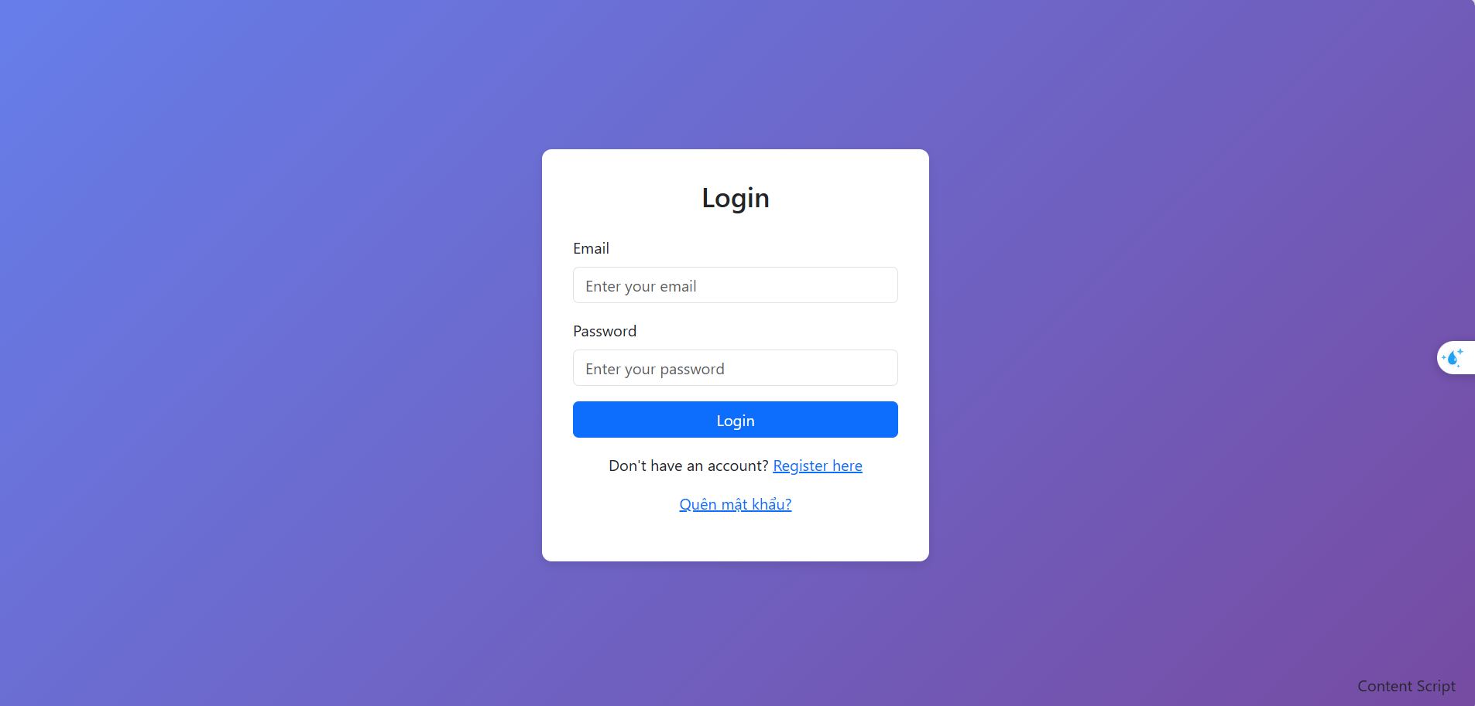

Giao diện đăng nhập

Hình 7: Giao diện đăng nhập

Bạn cần nhập thông tin email và password. Sau đó bạn nhấn nút “Login” để chuyển tới trang chủ để có thể sử dụng đầy đủ các chức năng.

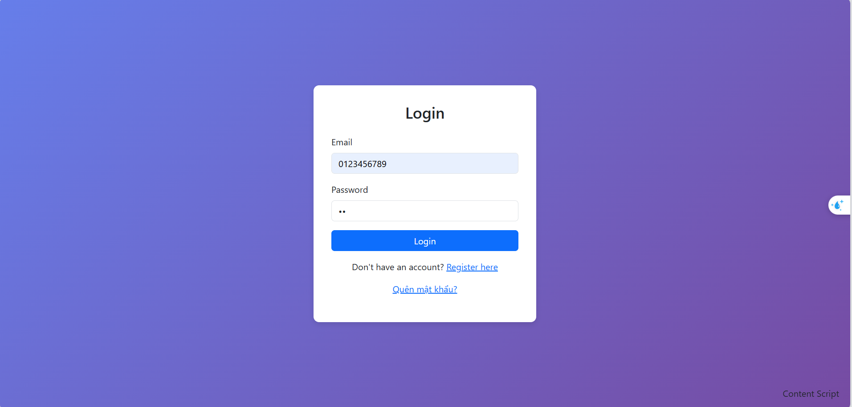

Hình 8: Giao diện nhập thông tin đăng nhập

Bên cạnh đó, nếu bạn là thuê bao và bạn chưa có tài khoản, bạn có thể truy cập và trang đăng kí để thực hiện việc đăng kí tài khoản mới. Bạn cần nhập số điện thoại và mật khẩu để thực hiện việc đăng kí.

T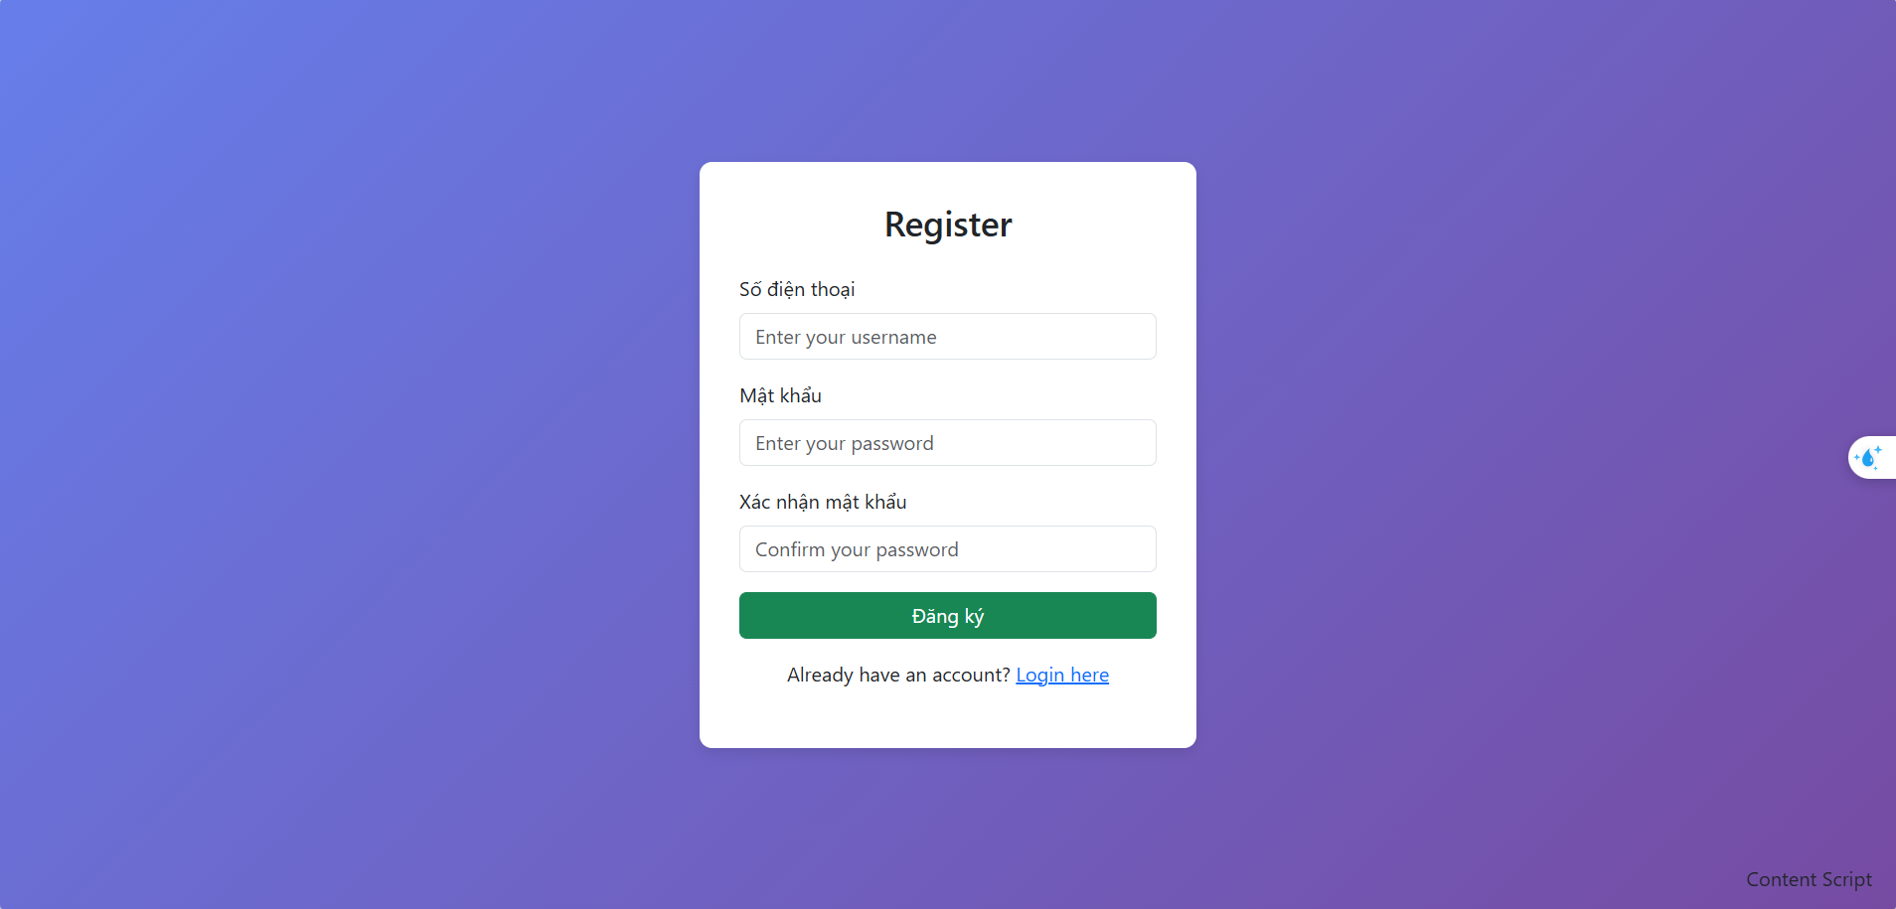

Hình 9: Giao diện đăng kí

Nếu như bạn là thuê bao và quên mật khẩu, bạn có thể bấm nút Quên mật khẩu ở trang đăng nhập để thực hiện việc lấy lại mật khẩu cho tài khoản. Ở trang quên mật khẩu bạn cần cung cấp thông tin: số điện thoại và email để thực hiện việc lấy lại mật khẩu.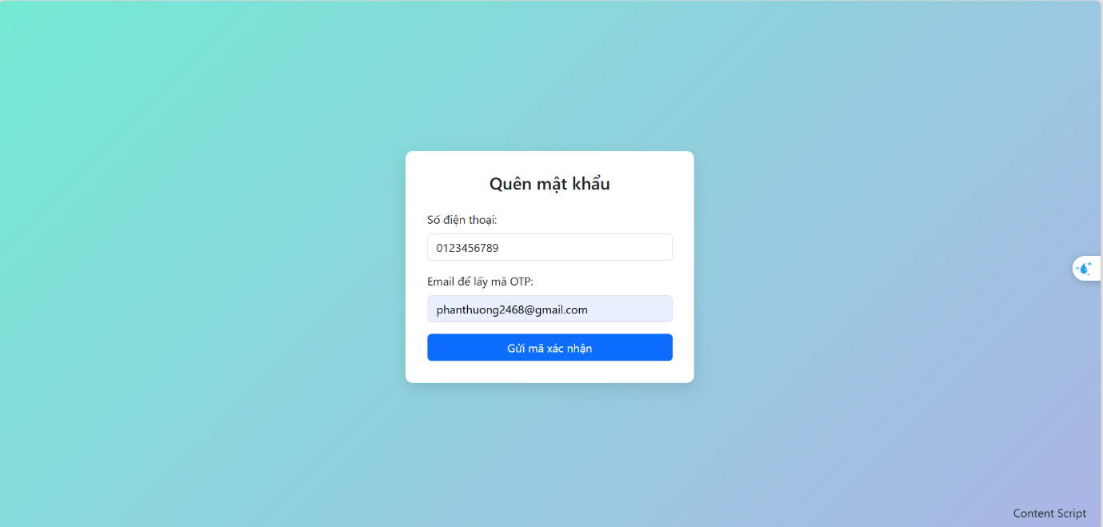

Hình 10: Giao diện quên mật khẩu

Sau khi bạn nhấn nút gửi mã xác nhận thì sẽ được chuyển sang giao diện thực hiện xác nhận bằng OTP nhận được. Ở giao diện này bạn cần nhập mã OTP đã nhận được ở gmail mà bạn cung cấp ở trên rồi nhấn nút xác minh OTP.

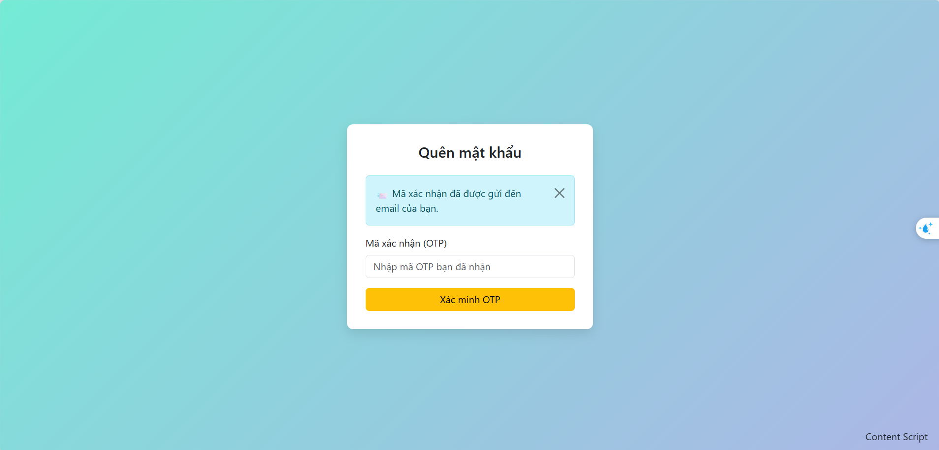

Hình 11: Giao diện thực hiện xác nhận bằng OTP nhận được

Sau khi nhấn nút xác minh OTP thì sẽ được chuyển sang giao diện đặt mật khẩu mới. Bạn cần thao tác nhập mật khẩu mới để hoàn thành việc lấy lại mật khẩu cho tài khoản.

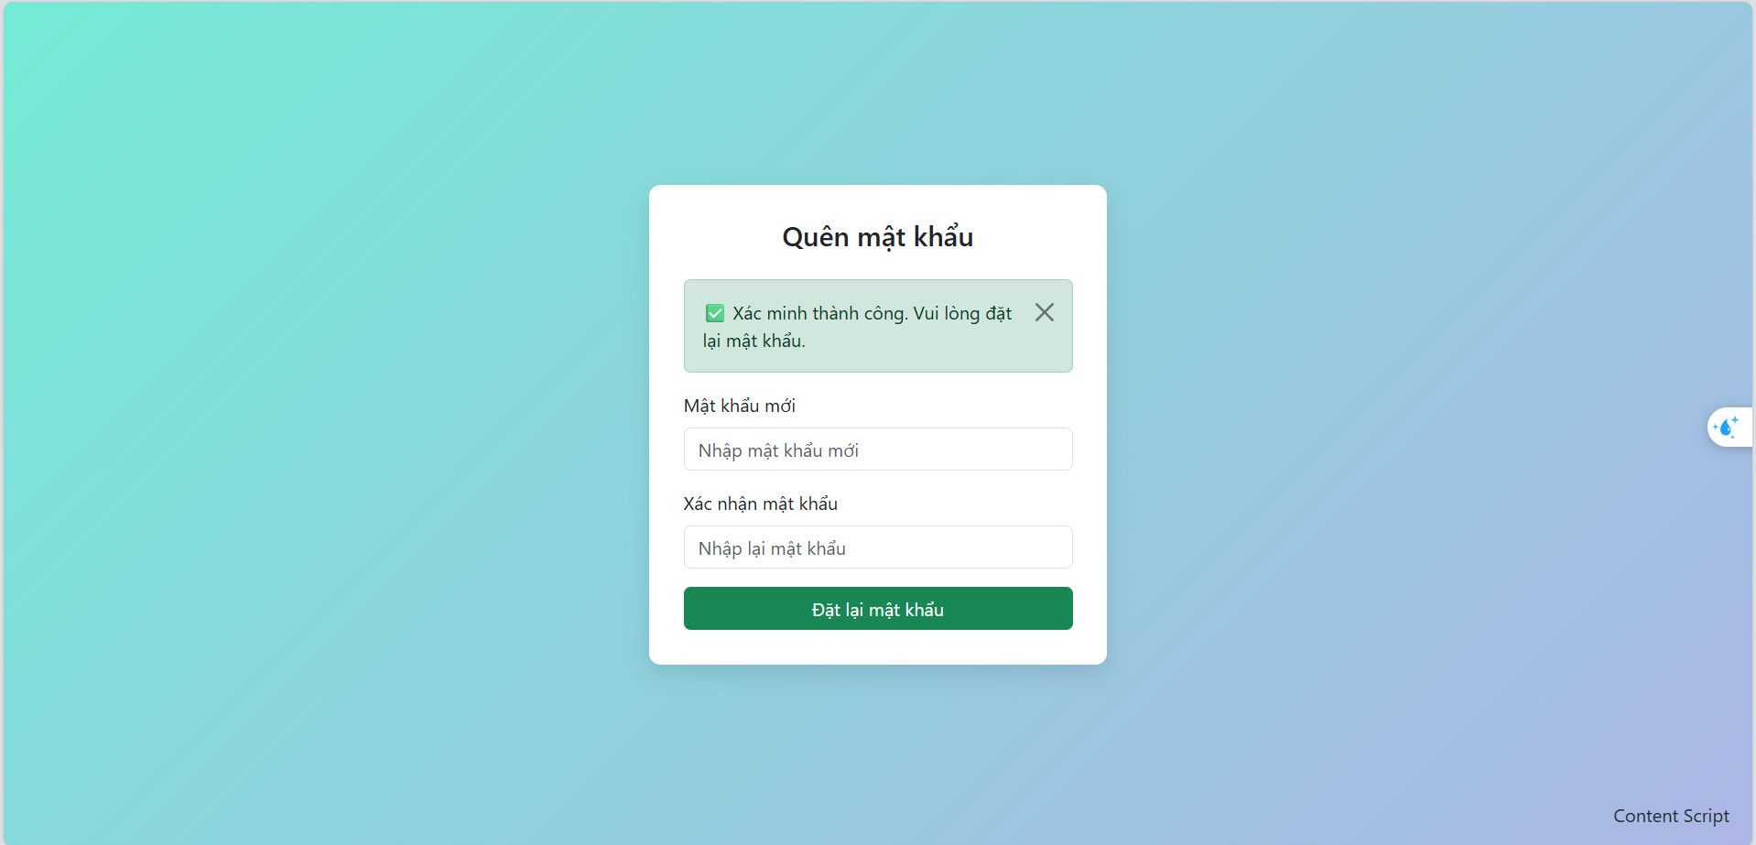

Hình 12: Giao diện đặt lại mật khẩu mới

Dưới đây là giao diện giới thiệu các gói cước được chia theo nhiều loại được cung cấp cho thuê bao. Thuê bao có thể thoải mái xem thông tin các gói cước và đăng kí.

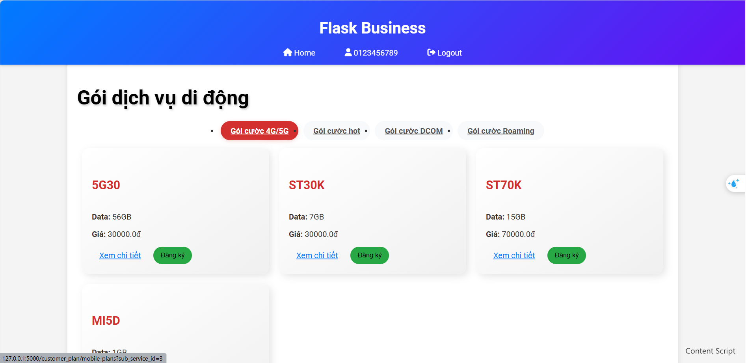

Hình 13: Giao diện các gói cước để thuê bao đăng kí

Để xem được nhiều thông tin hơn của một gói cước, Thuê bao có thể nhấn vào nút xem chi tiết để có thể xem được chi tiết thông tin ở giao diện chi tiết gói cước.

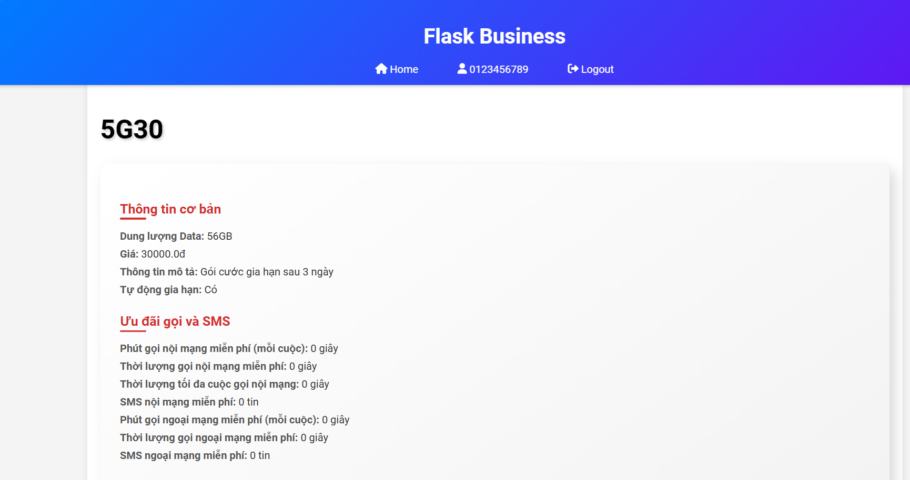

Hình 14: Giao diện chi tiết của gói cước(1)

Để đăng kí gói cước, thuê bao có thể thực hiện nhấn nút đăng kí ở trang chi tiết gói cước hoặc nhấn nút đăng kí ở phần giao diện các gói cước để thuê bao đăng kí. Thuê bao chỉ được một gói cước chính duy nhất và có thể đăng kí thêm gói cước di động và chỉ được áp dụng một loại gói cước di động thôi. Giả sử thuê bao đăng kí một gói cước chính nhưng lại hết dữ liệu thì có thể đăng kí tiếp một gói cước di động để bổ sung dữ liệu. Nếu như gói cước di động gần hết dữ liệu thì bạn có thể thực hiện đăng kí một gói cước di động khác nếu như bạn hủy gói cước di động đã đăng kí trước đó. Ưu đãi của gói cước di động đăng kí lần sau sẽ đè lên gói cước di động trước.

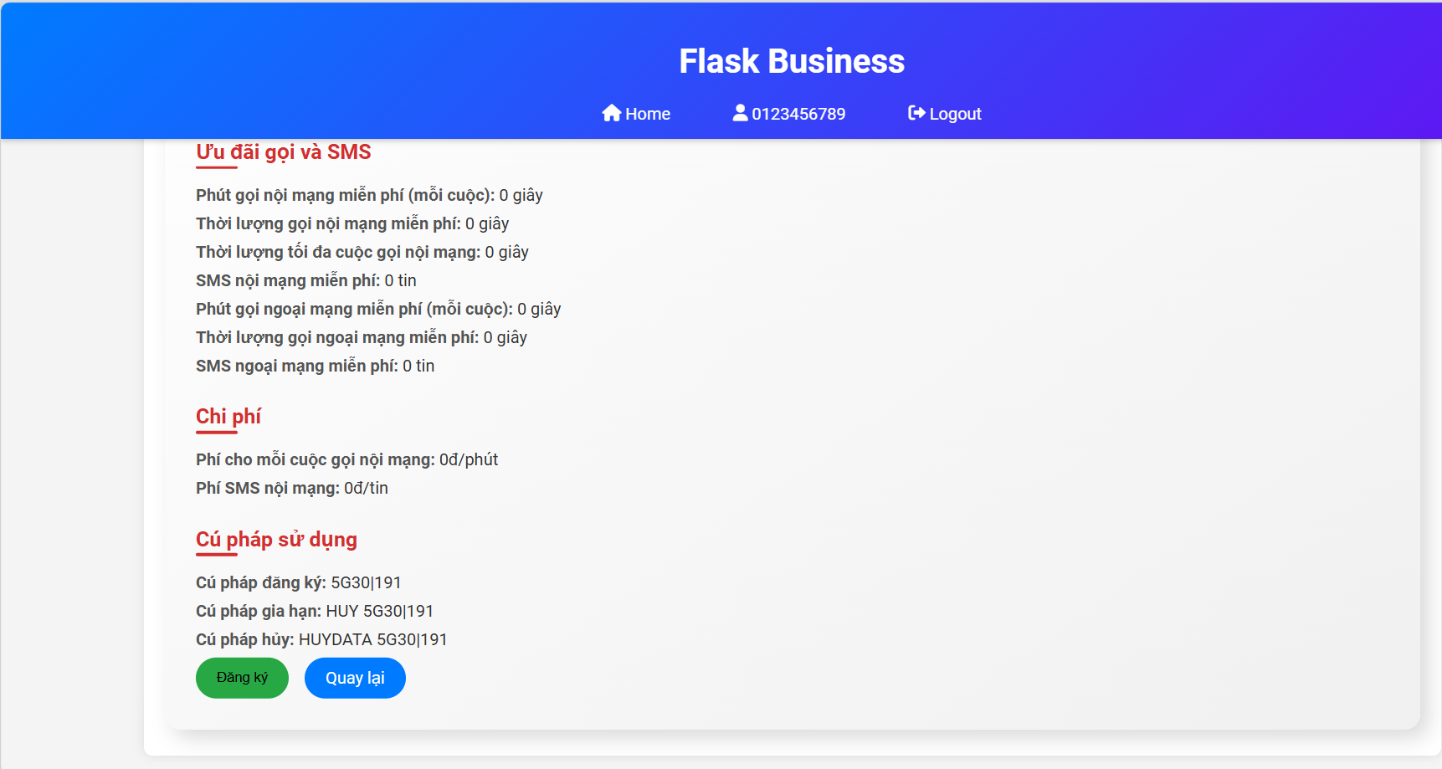

Hình 15: Giao diện chi tiết của gói cước(2)

Để thanh toán cho gói cước thì có hai cách thanh toán, đó là thanh toán bằng tài khoản cá nhân và thanh toán bằng paypal. Để chọn loại thanh toán nào bạn chỉ cần chọn vào phần tương ứng ở giao diện đăng kí gói cước và nhấn đồng ý.

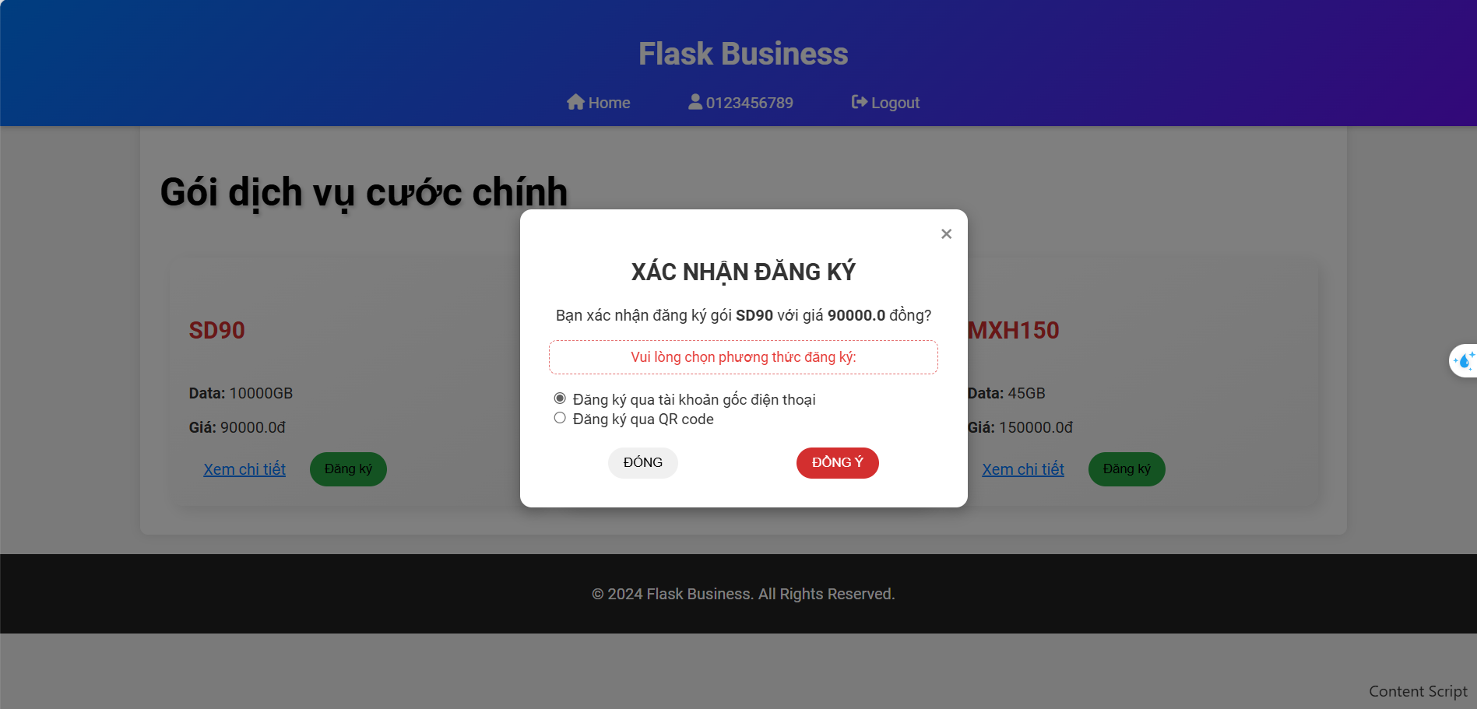

Hình 16: Giao diện đăng kí gói cước

Khi chọn thanh toán bằng tiền trong tài khoản, nếu như đủ tiền trong tài khoản thì sẽ hiển thị thông báo thành công nhưu hình dưới.

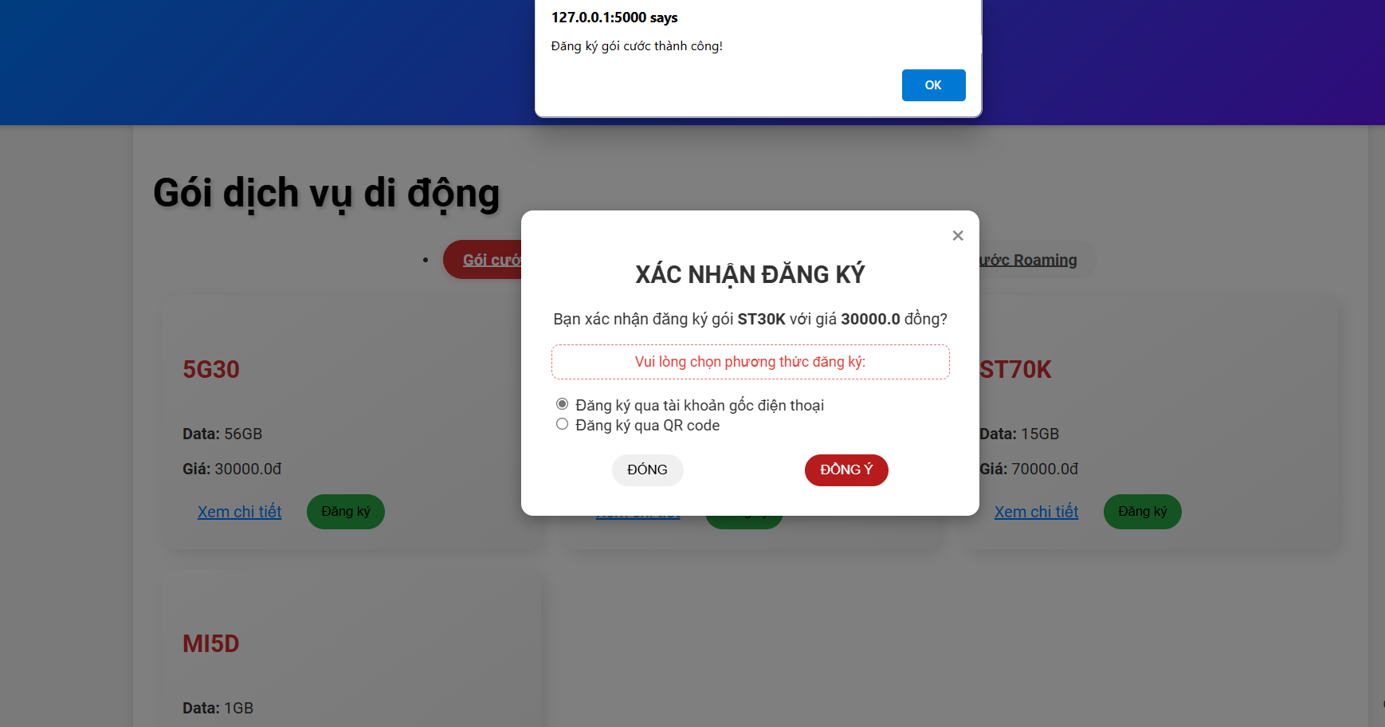

Hình 17: Giao diện thanh toán bằng tài khoản thuê bao

Khi chọn thanh toán bằng paypal, một giao diện như hình dưới sẽ hiện ra.

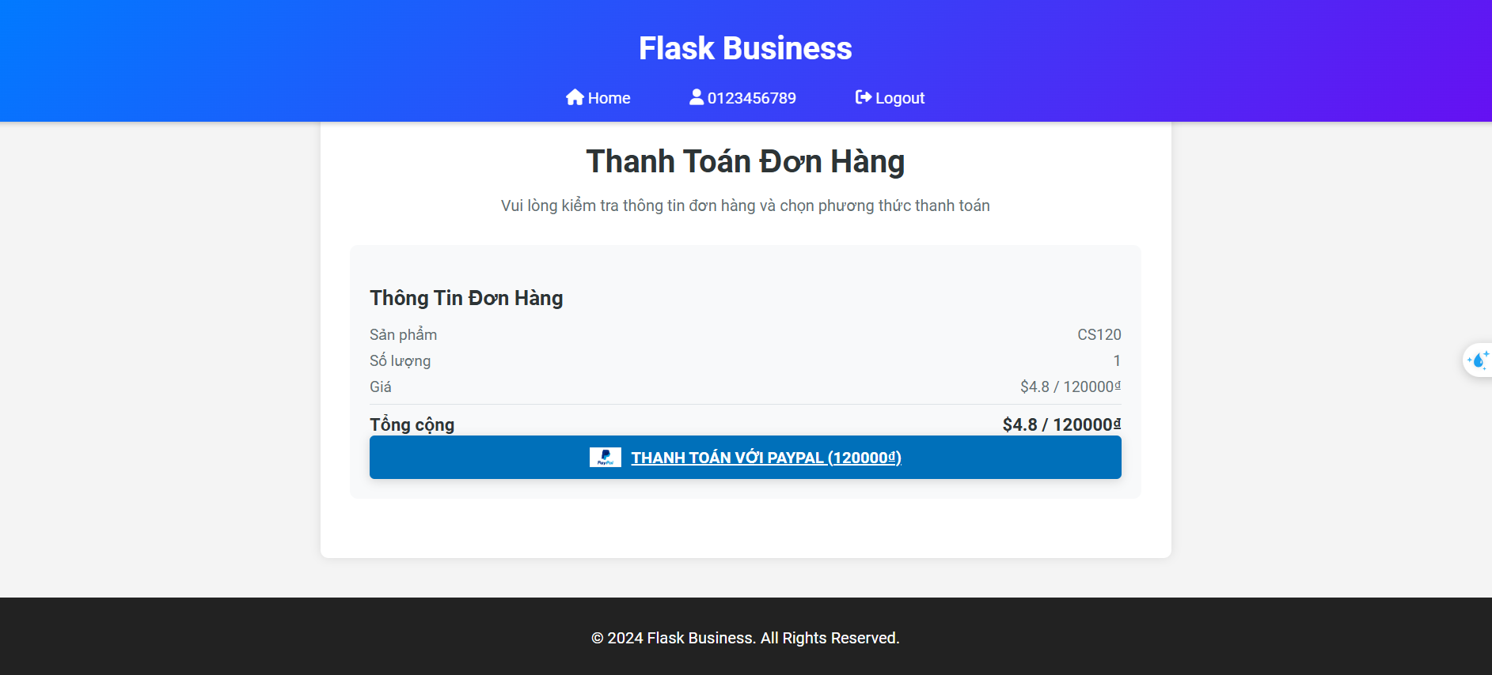

Hình 18: Giao diện thanh toán gói cước bằng PayPal

Để thanh toán bạn cần nhấn vào nút thanh toán và bạn sẽ được chuyển tới paypal đẻ nhập thông tin tài khoản để thanh toán như hình dưới.

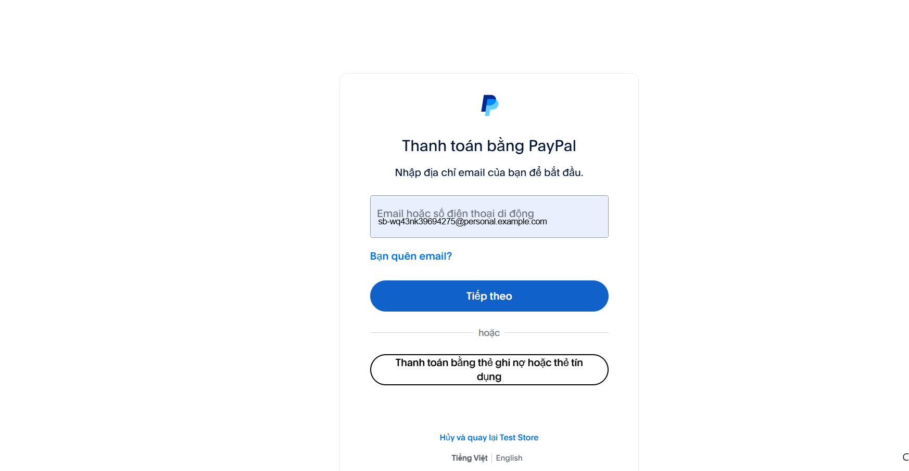

Hình 19: Giao diện nhập thông tin tài khoản paypal để thanh toán

Sau khi nhập xong tài khoản thì bạn cần chọn nguồn tiền để thanh toán rồi nhán nút continue để thực hiện thanh toán.

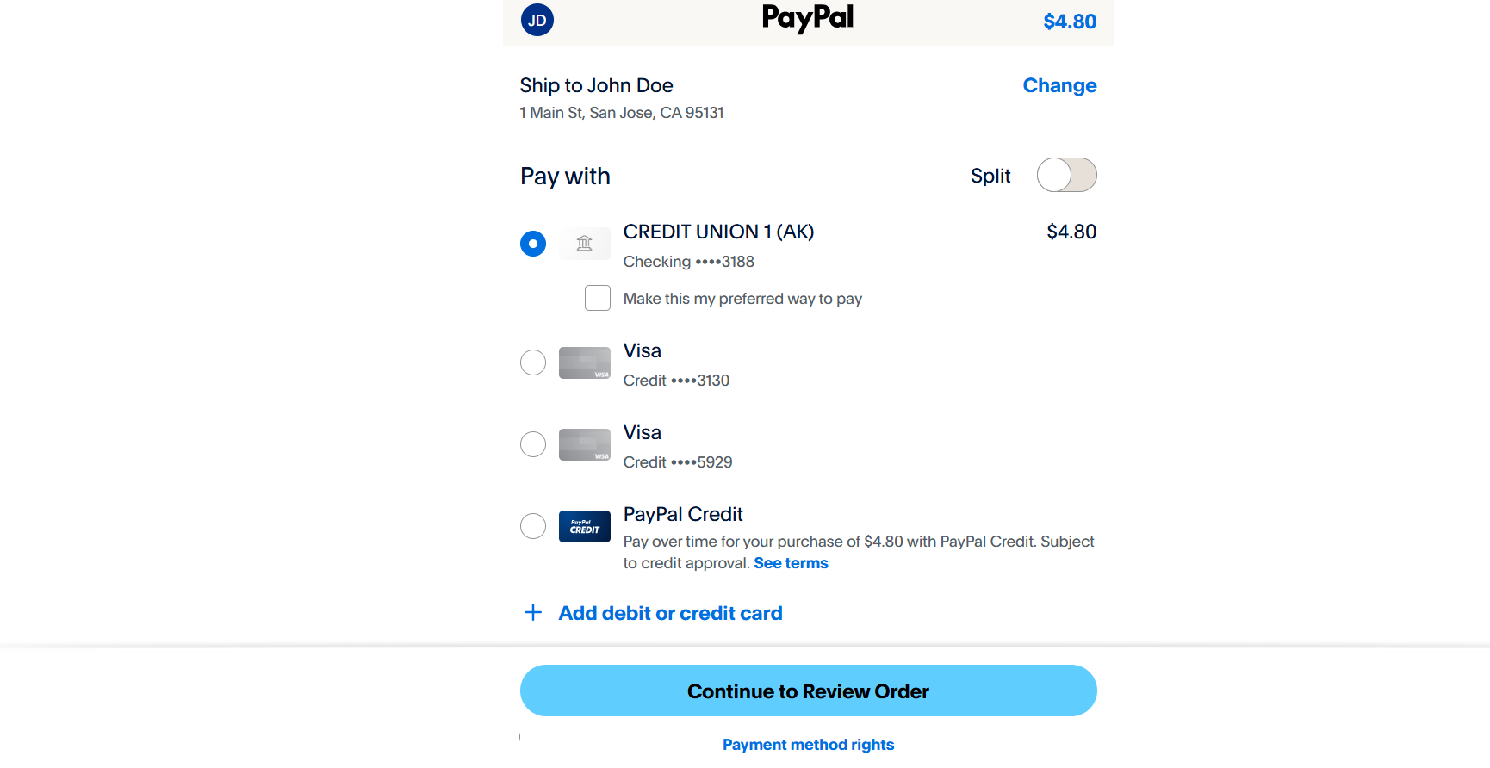

Giao diện chọn nguồn tiền thanh toán

Hình 20: Giao diện chọn nguồn tiền thanh toán

Nếu như thanh toán thành công một giao diện thành công sẽ hiện ra.

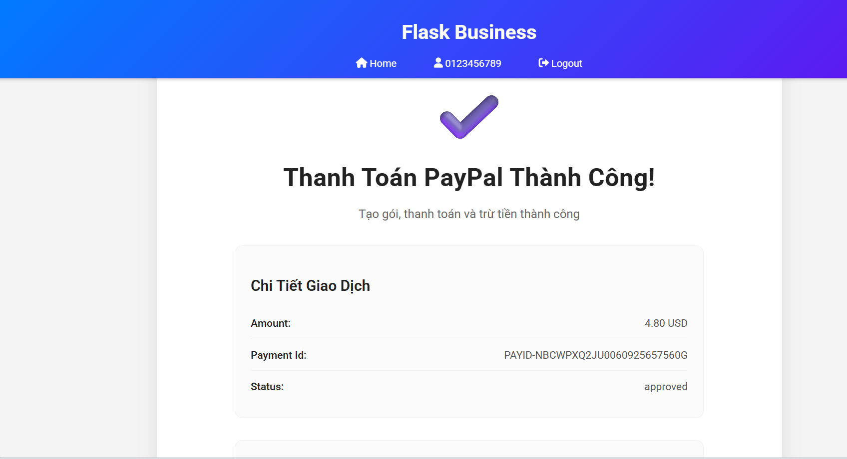

Hình 21: Giao diện thanh toán paypal thành công

Dưới đây là giao diện xem thông tin thuê bao và các gói cước còn thời hạn sử dụng mà thuê bao đã đăng kí .

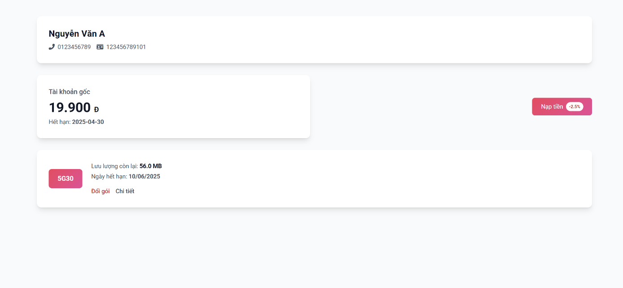

Hình 22: Giao diện xem thông tin thuê bao

Dưới đây là các giao diện của nhân viên khi sử dụng hệ thống.

Khi giao diện mở ra, bạn có thể thấy báo cáo doanh thu xuất hiện đầu tiên để luôn có thể lấy được thông tin quan trọng ngay lập tức và tiết kiệm thời gian cho nhân viên.

Bạn có thể xem được doanh thu theo gói cước, dịch vụ và thời gian. Bên cạnh đó bạn có thể xem doanh thu biểu diễn bằng những loại biểu đồ khác nhau để có thể thấy được mức độ trực quan của dữ liệu.

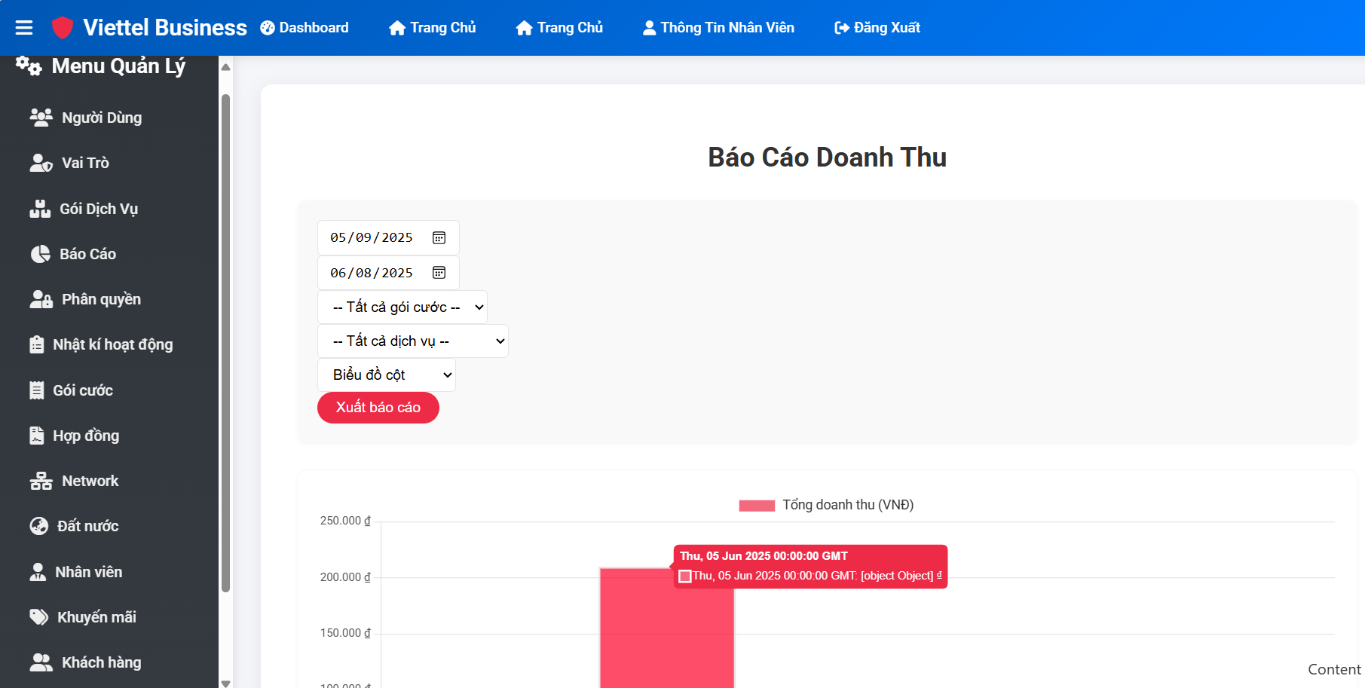

Hình 23: Giao diện trang chủ của nhân viên

Dưới đây là các giao diện quản lý nhóm quyền, bạn có thể thực hiện xem các nhân viên thuộc nhóm quyền nào và các quyền mà nhóm quyền đó thực hiện được. Để thực hiện được quản lý nhóm quyền bạn phải thuộc nhóm quyền “admin”.

Nhân viên có thể xem thông tin cá nhân bằng cách nhấn vào nút thông tin nhân viên.

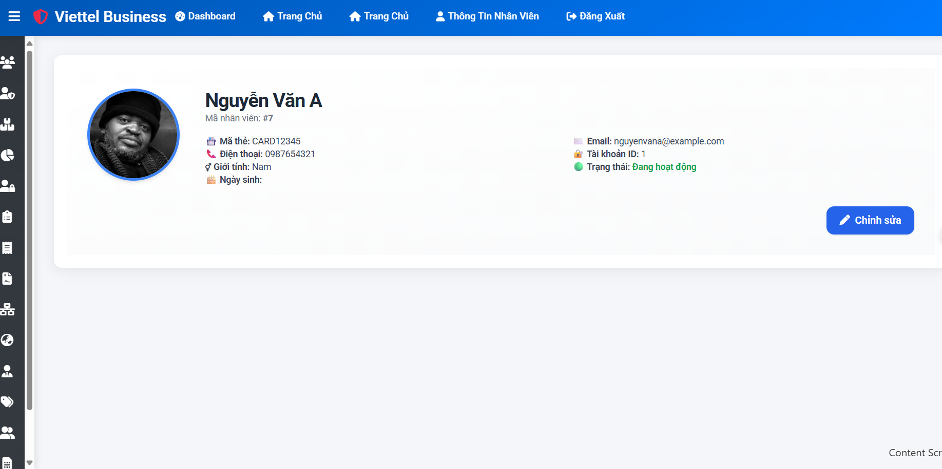

Hình 24: Giao diện thông tin nhân viên

Nhân viên cũng có thể thay đổi thông tin cá nhân của bản thân bằng cách nhấn vào nút chỉnh sửa.

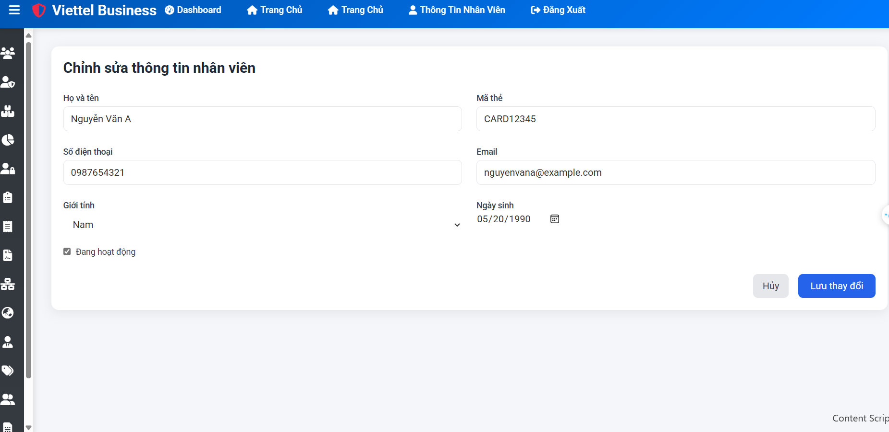

Hình 25: Giao diện chỉnh sửa thông tin cá nhân của nhân viên

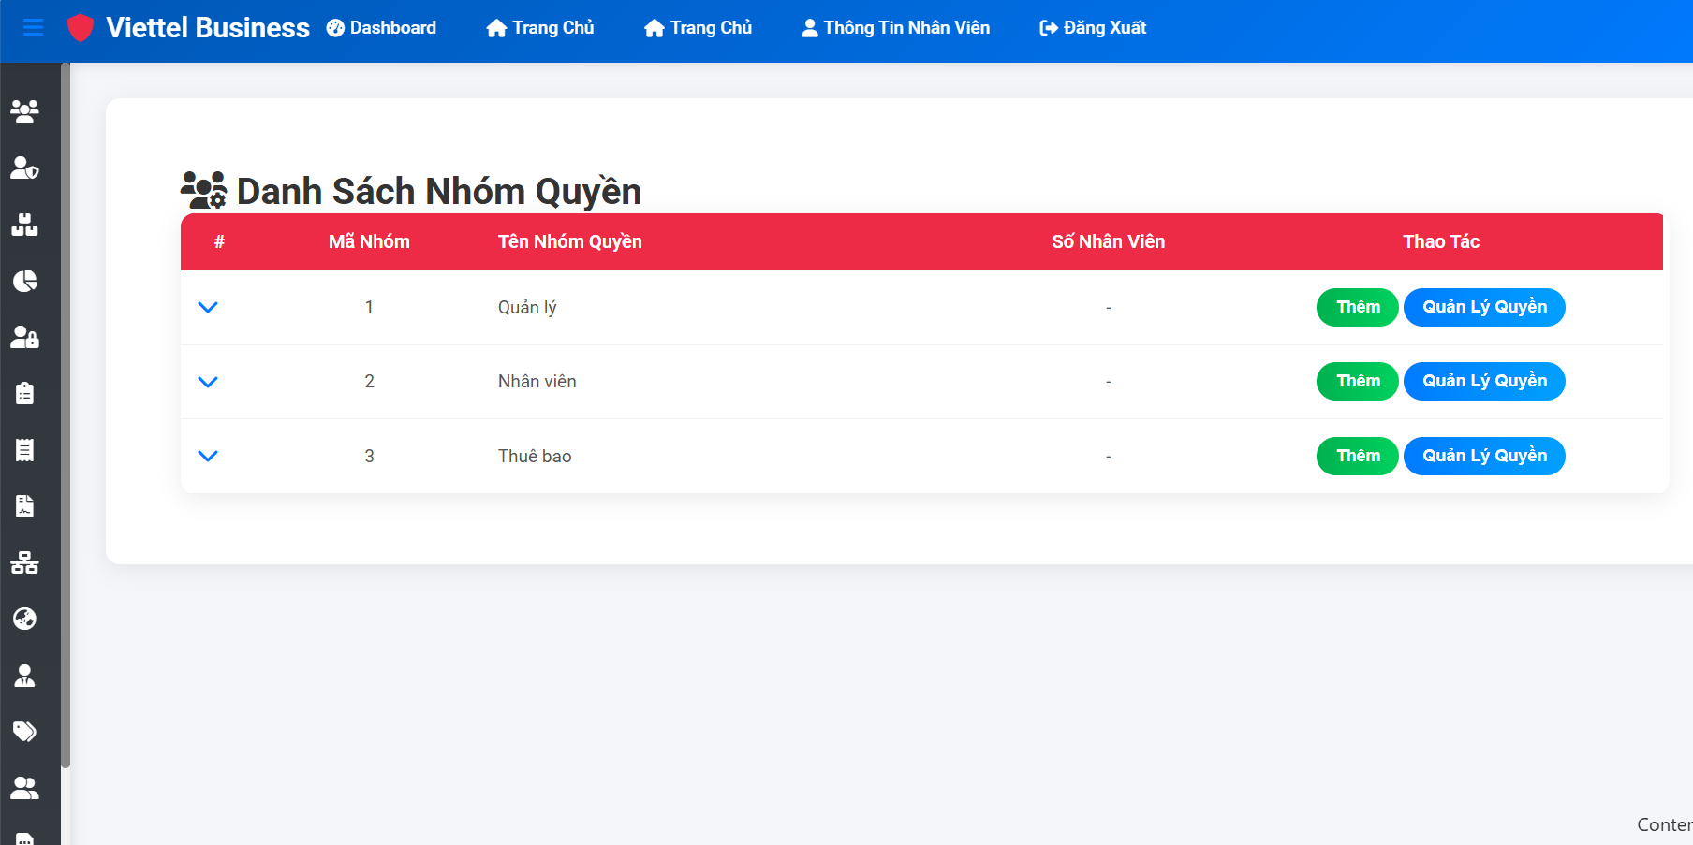

Hình 26: Giao diện quản lý nhóm quyền

Bên cạnh đó bạn còn có thể thêm nhân viên vào nhóm quyền bằng cách nhấn vào nút thêm. Khi đó một giao diện như dưới sẽ được hiện ra để bạn thao tác rồi nhấn thêm để thực hiện thêm nhân viên vào nhóm quyền.

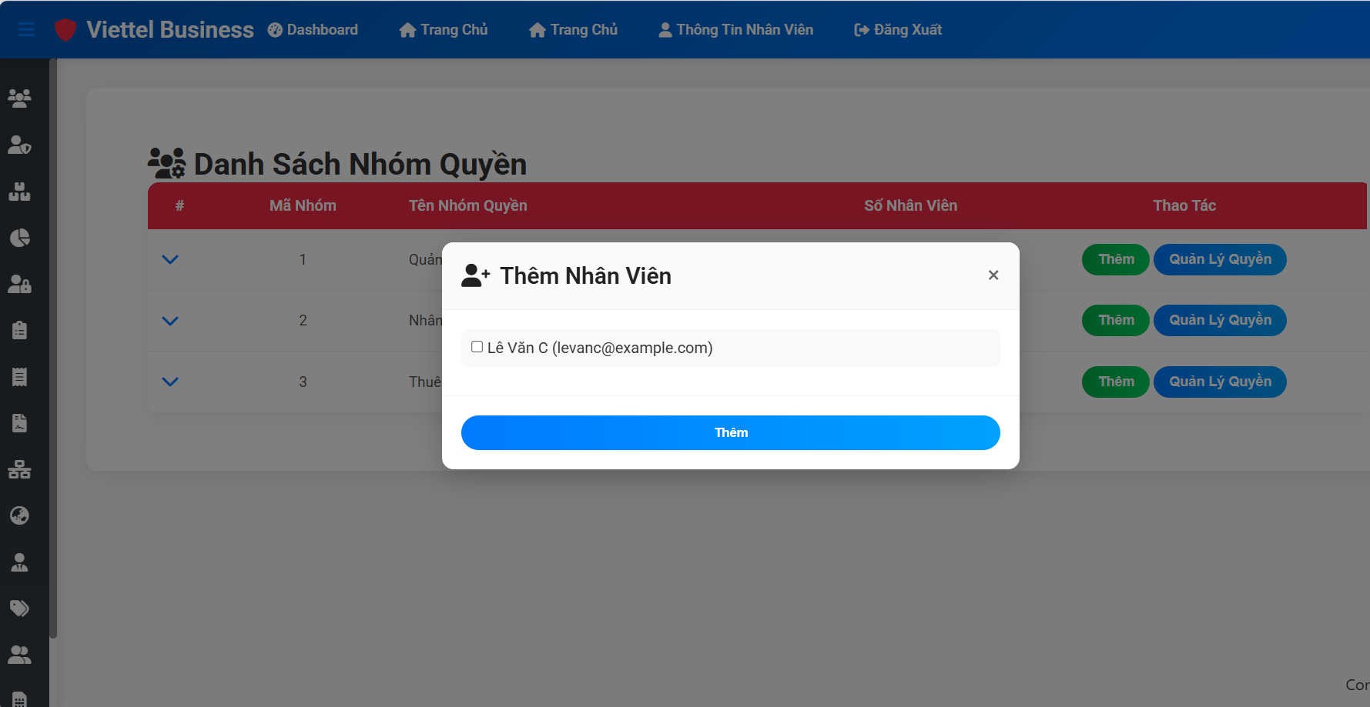

Hình 27: Giao diện thêm nhân viên vào nhóm quyền

Admin còn có thể thực hiện thêm quyền vào nhóm quyền bằng cách đánh dấu các quyền ở phần chọn quyền bổ sung hoặc bỏ bớt quyền bằng các nhấn vào nút X. Sau đó thực hiện nhấn nút lưu thay đổi để lưu lại phần thực hiện.

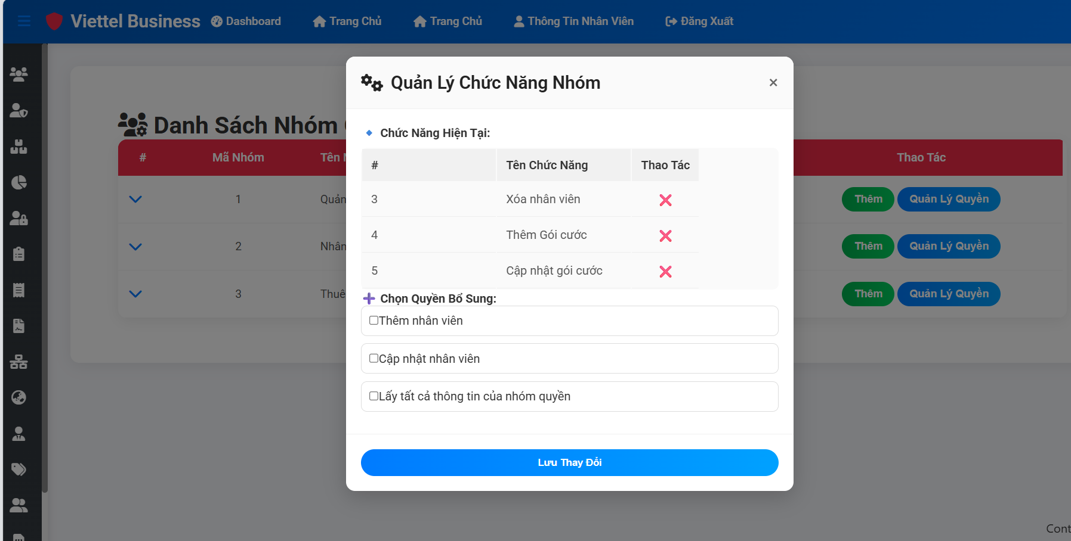

Hình 28: Giao diện thêm chức năng vào nhóm quyền

Dưới đây là giao diện của quản lý gói cước. Nếu bạn thuộc nhóm quyền quản lý và nhân viên bạn có thể thực hiện xem, tìm kiếm, khóa, sửa, thêm các gói cước.

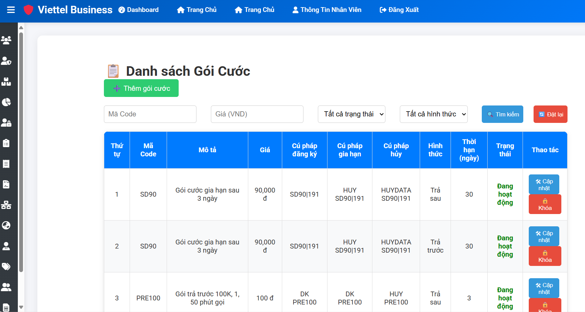

Hình 29: Giao diện quản lý gói cước

Để cập nhật gói cước bạn nhấn vào nút cập nhật để cập nhật gói cước. Bạn thực hiện thay đổi các thông tin hiển thị ở phần cập nhật gói cước. Sau đó nhấn nút Cập nhật để lưu thay đổi hoặc nhấn nút hủy để hủy thay đổi đó.

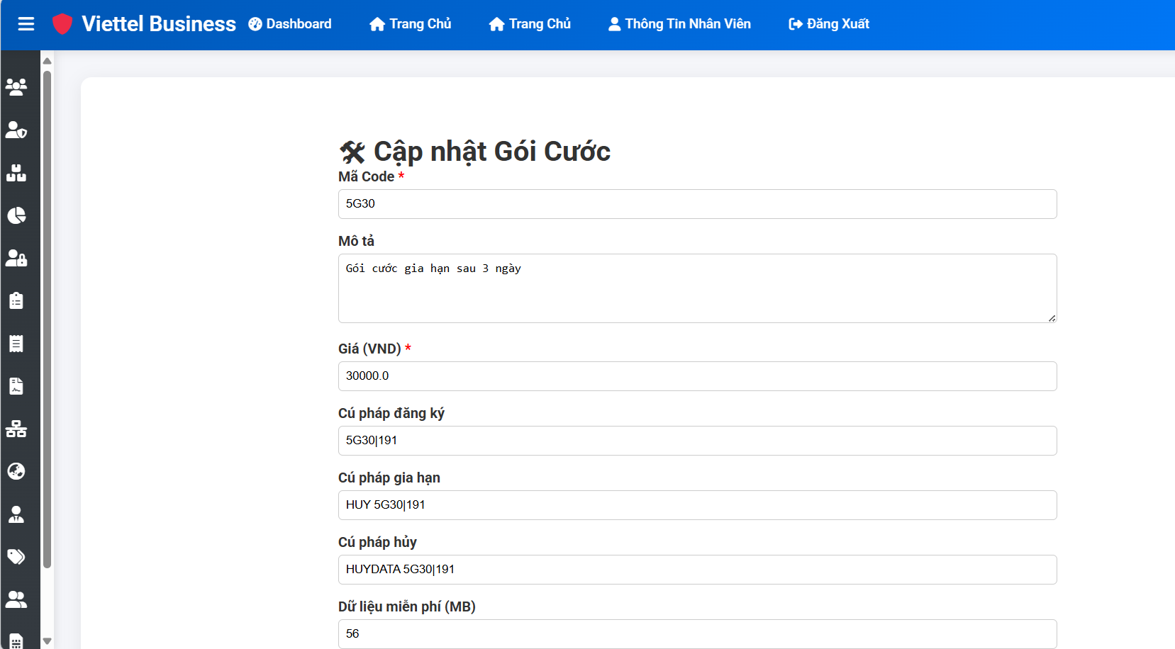

Hình 30: Giao diện cập nhật gói cước(1)

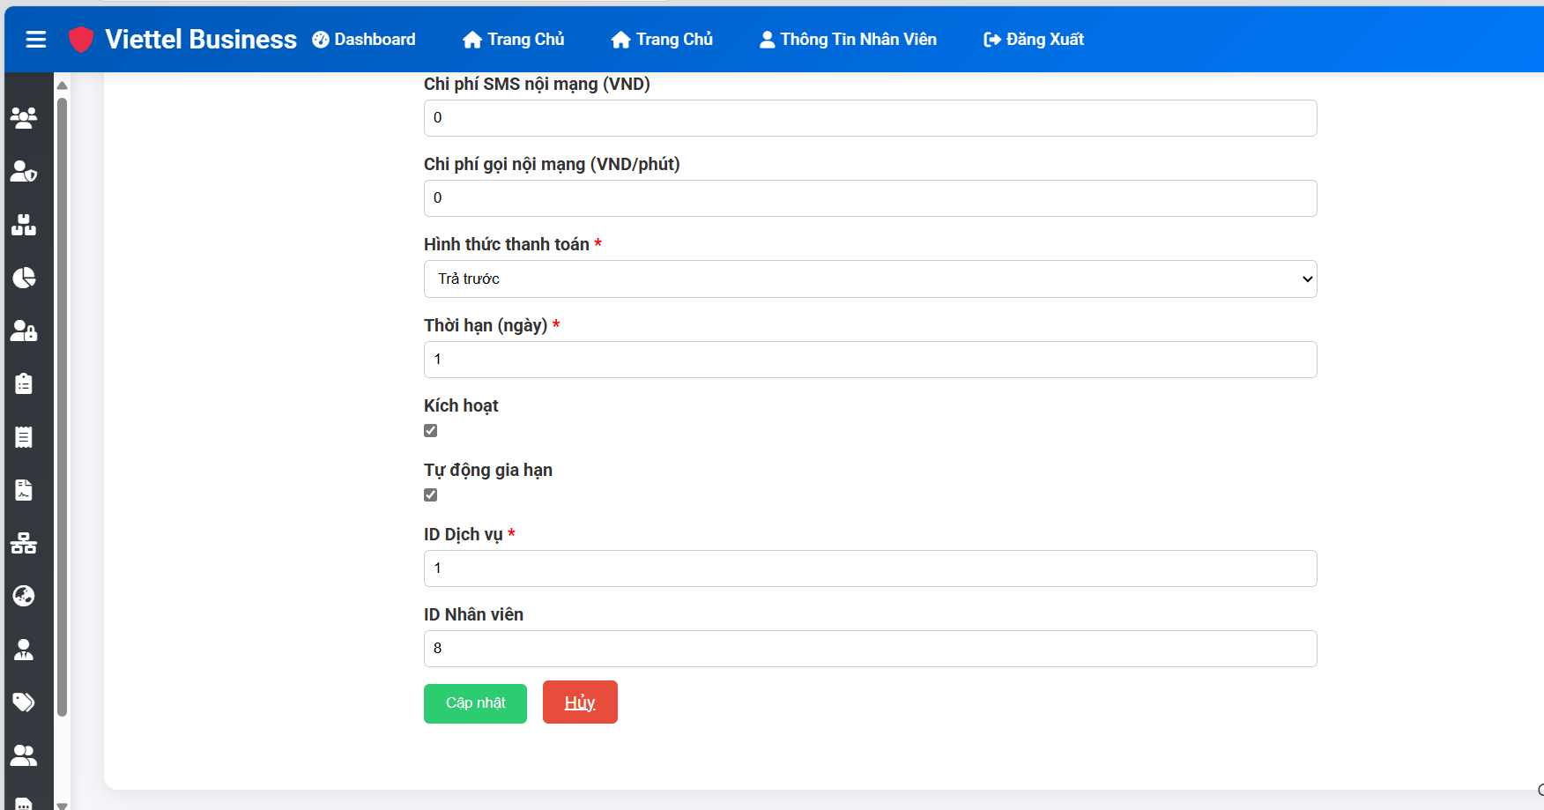

Hình 31: Giao diện cập nhật gói cước(2)

Không những có thể cập nhật gói cước bạn còn có thể thực hiện thêm gói cước. bạn nhấn vào nút thêm gói cước trên màn hình quản lý gói cước để thực hiện thêm. Hãy nhập đầy đủ thông tin và nhấn nút Thêm để thêm gói cước, nhấn nút hủy để hủy việc thêm gói cước đó.

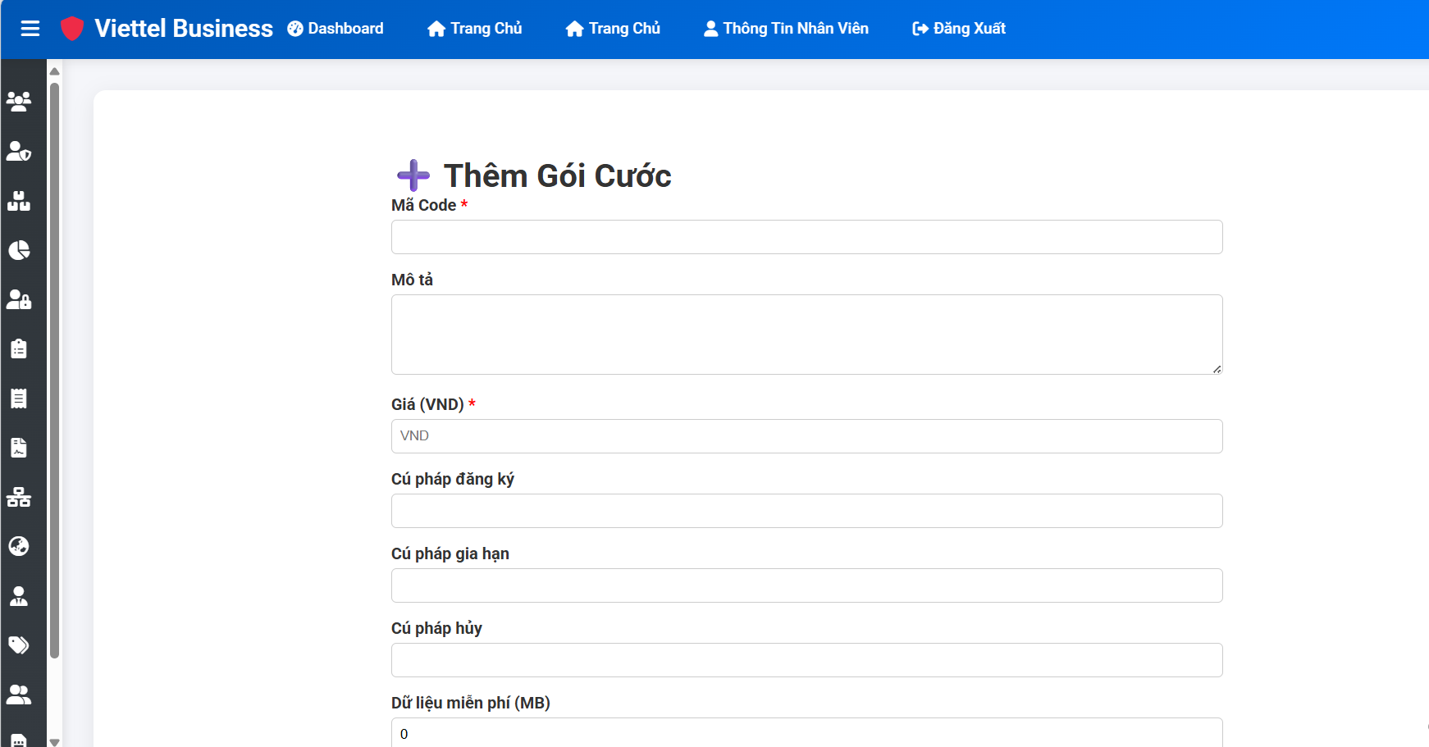

Hình 32: Giao diện thêm gói cước(1)

Đe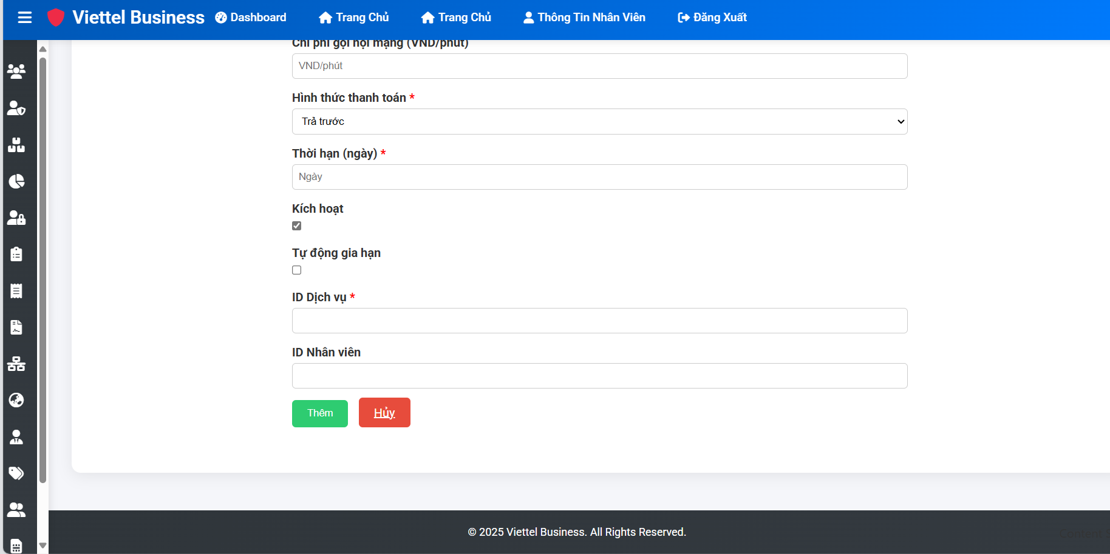

Hình 33: Giao diện thêm gói cước(2)

Để giúp cho nhân viên thì bạn còn có thể tìm kiếm các gói cước theo mã, giá, hình thức,… Để thực hiện việc tìm kiếm bạn chỉ cần nhập thông tin tìm kiếm rồi nhấn nút tìm kiếm để tìm sự lựa chọn mong muốn. Để hiển thị lại tất cả các gói cước thì bạn chỉ cần nhấn nút đặt lại để hủy những yêu cầu tìm kiếm.

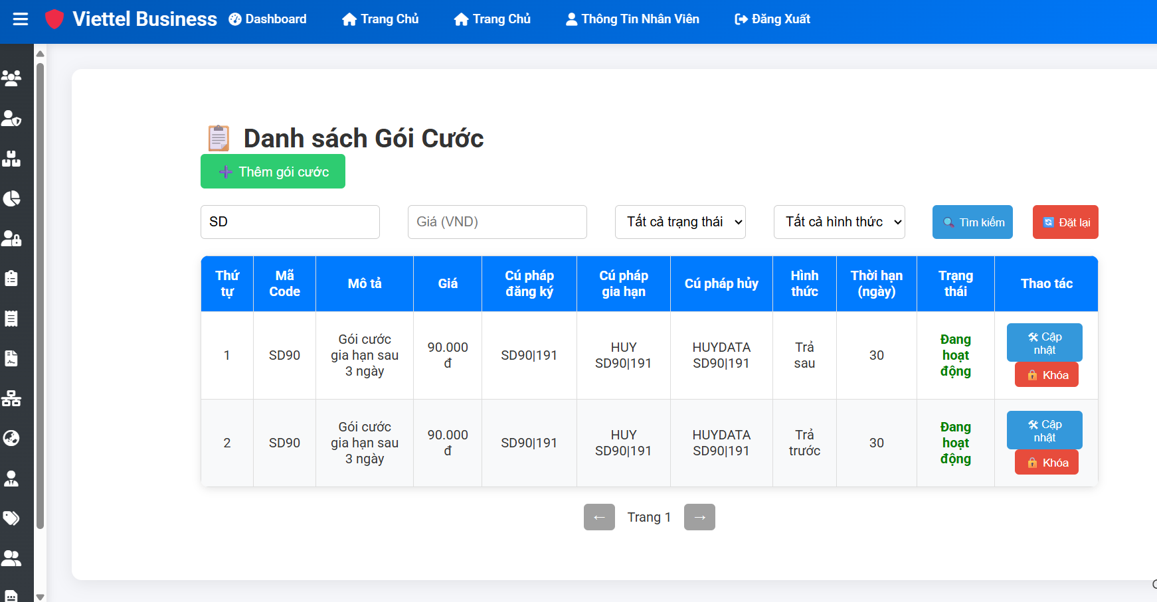

Hình 34: Giao diện khi tìm kiếm gói cước

Dưới đây là các giao diện quản lý hợp đồng. Nếu bạn thuộc nhóm quyền nhân viên hoặc quản lý bạn có thể thực hiện việc xem, xóa, sửa, cập nhật, tìm kiếm các hợp đồng.

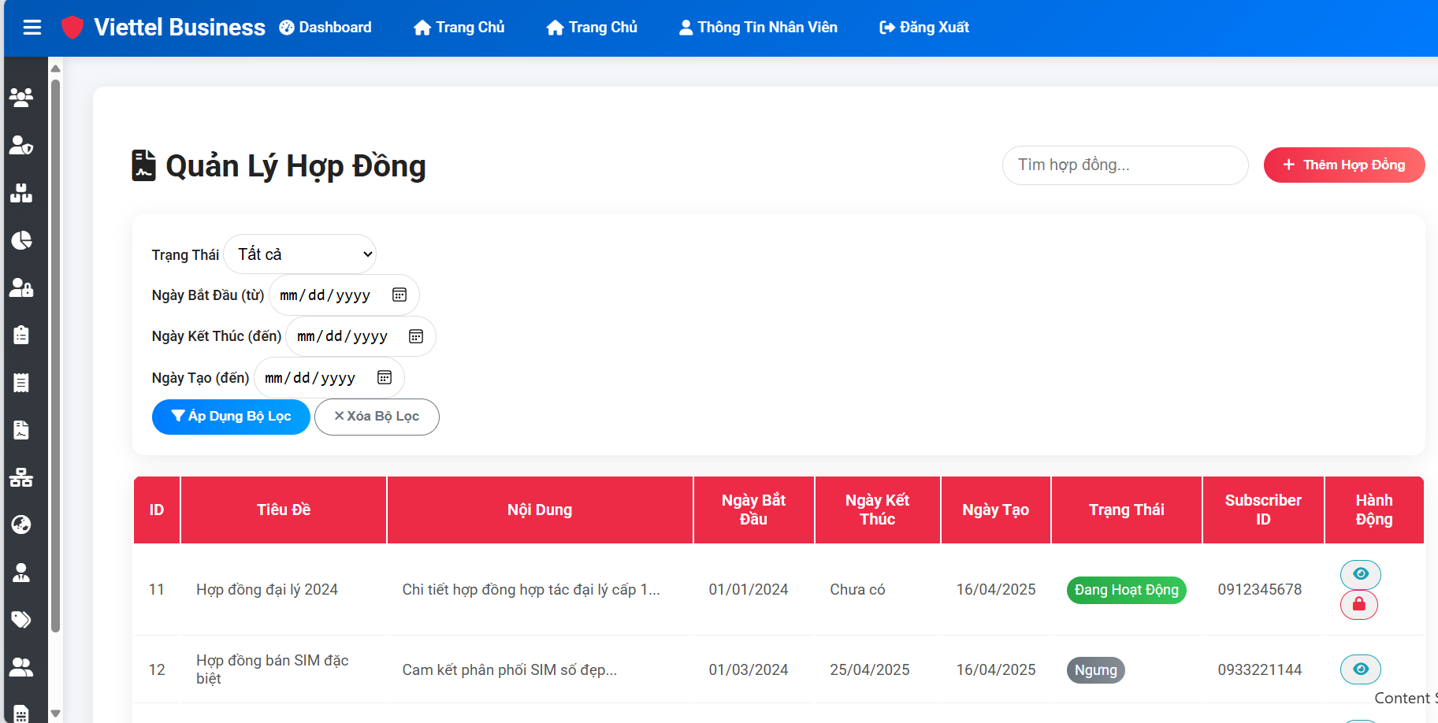

Hình 35: Giao diện quản lý hợp đồng

Để tìm kiếm các hợp đồng thì bạn nhập các yêu cầu tìm kiếm rồi nhaansnuts áp dụng bộ lọc để thực hiện tìm kiếm. Để hiển thị tất cả hợp đồng thì bạn chỉ cần nhấn nút xóa bộ lọc để xóa việc tìm kiếm trước đó.

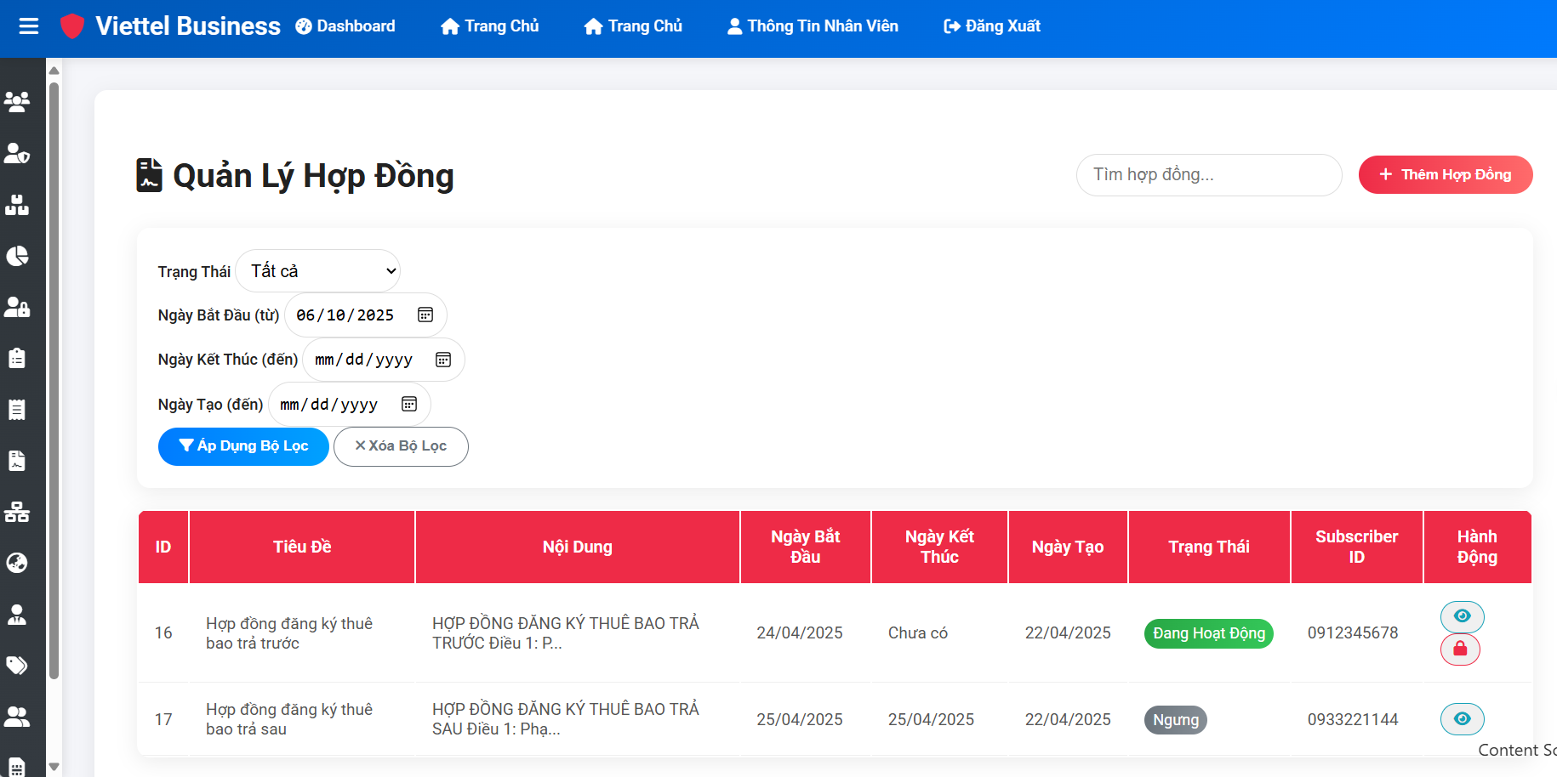

Hình 36: Giao diện tìm kiếm hợp đồng

Bên cạnh việc tìm kiếm, bạn còn có thể thêm hợp đồng mới cho những ai muốn thay đổi hình thức sử dụng của thuê bao bao gồm trả trước và trả sau. Để thực hiện thêm bạn chỉ cần nhấn vào nút thêm hợp đồng để thực hiện thêm. Nhấn nút lưu hợp đồng sẽ tự động thêm hợp đồng mới. Mỗi khi thêm mới hợp đồng thì khi ngày kích hoạt của hợp đồng đó tới thì tất cả các hợp đồng trước đó đều được ngưng hoạt động.

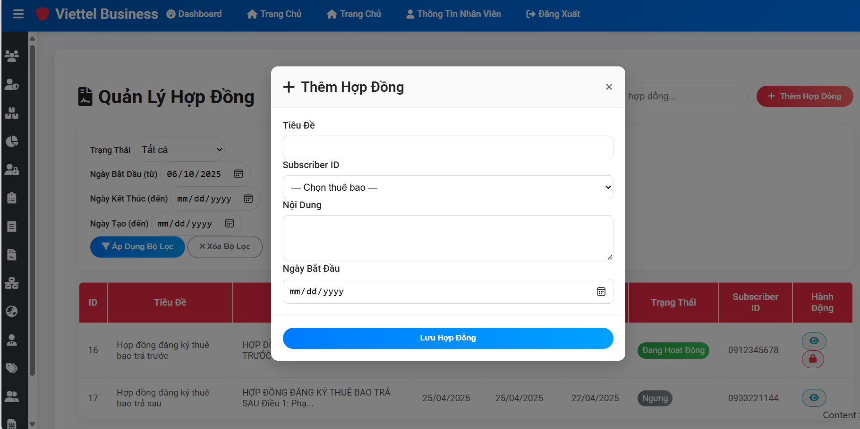

Hình 37: Giao diện thêm hợp đồng

Bên cạnh đó, bạn còn thể thể xem chi tiết nội dung của hợp đồng đó bằng cách nhấn vào biểu tượng con mắt để xem chi tiết nội dung hợp đồng.

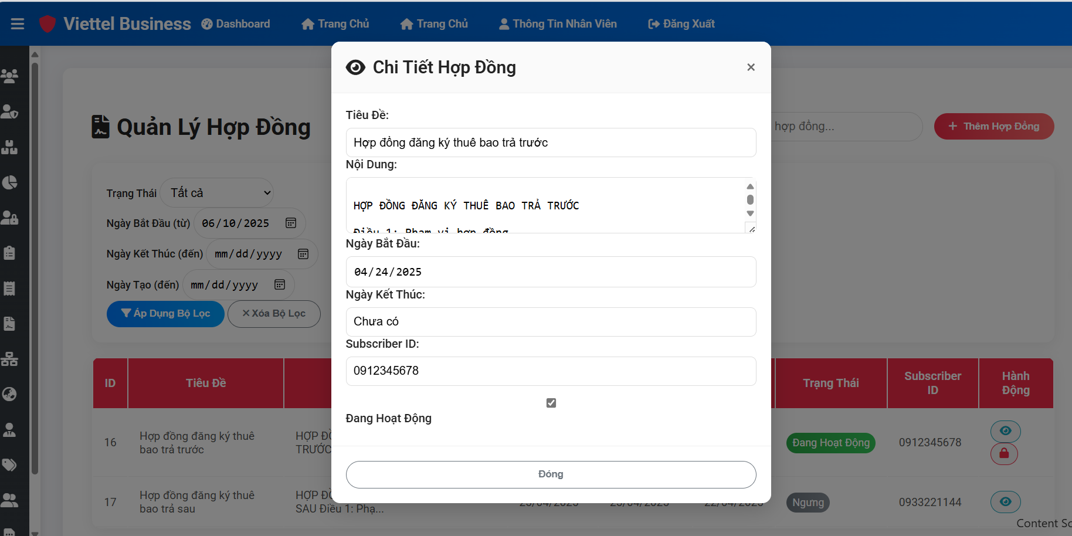

Hình 38: Giao diện xem chi tiết hợp đồng

Bạn còn có thể thực hiện việc khóa hợp đồng bằng cách nhấn vào biểu tượng ổ khóa để thực hiện.

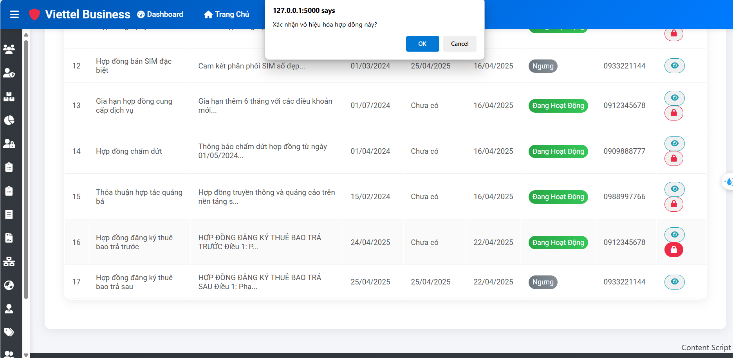

Hình 39: Giao diện vô hiệu hóa hợp đồng

Dưới đây là các giao diện quản lý mạng viễn thông hỗ trợ dịch vụ roaming. Nếu bạn thuộc nhóm quyền nhân viên hoặc là quản lý bạn có thể thực hiện xem, tìm kiếm, thêm, xóa, sửa các mạng viễn thông.

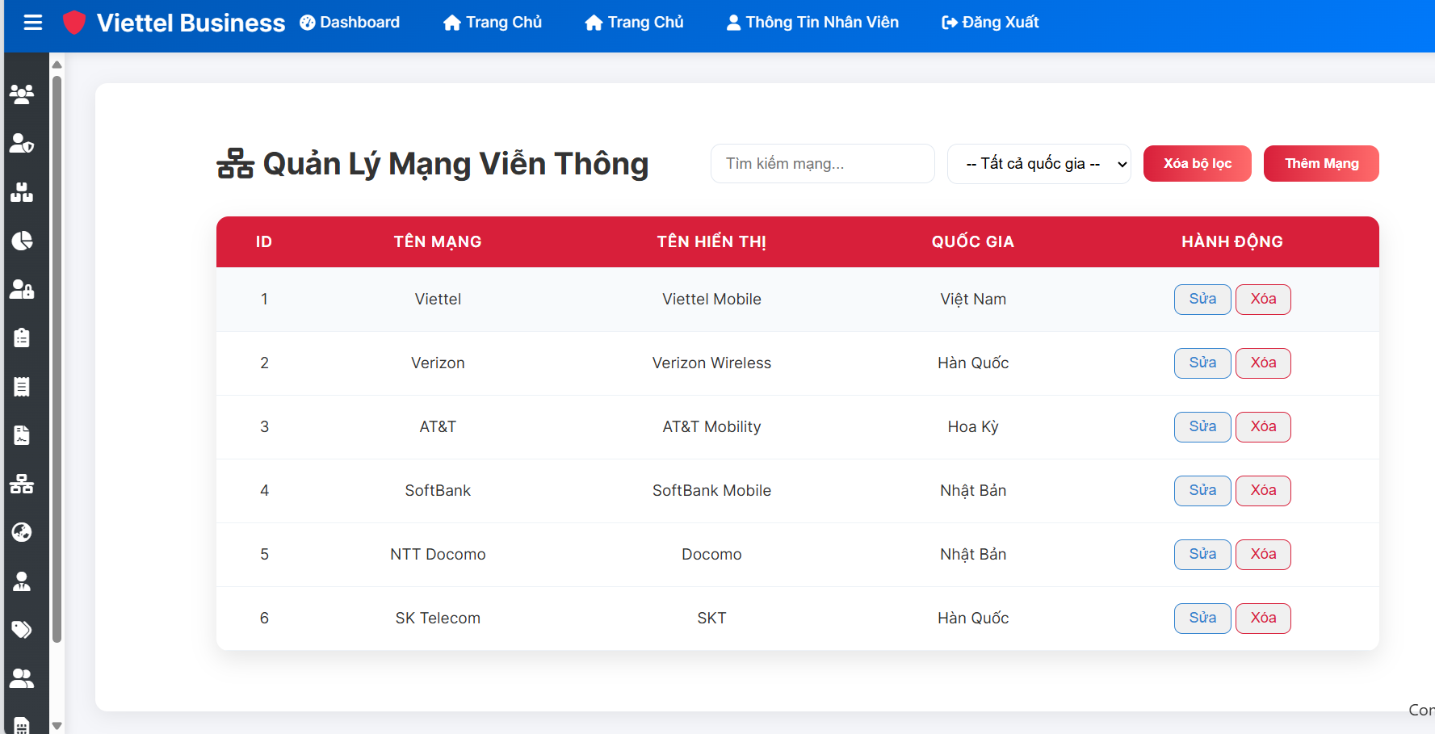

Hình 40: Giao diện quản lý mạng viễn thông của các đất nước hỗ trợ cho gói Roaming

Dưới đây là giao diện tìm kiếm, để thực hiện tìm kiếm bạn nhập vào ô tìm kiếm mạng để thực hiện tìm kiếm theo tên mạng. Để xem danh sách tất cả các mạng thì bạn chỉ cần nhấn nút xóa bộ bọc để hiện thị danh sách tất cả.

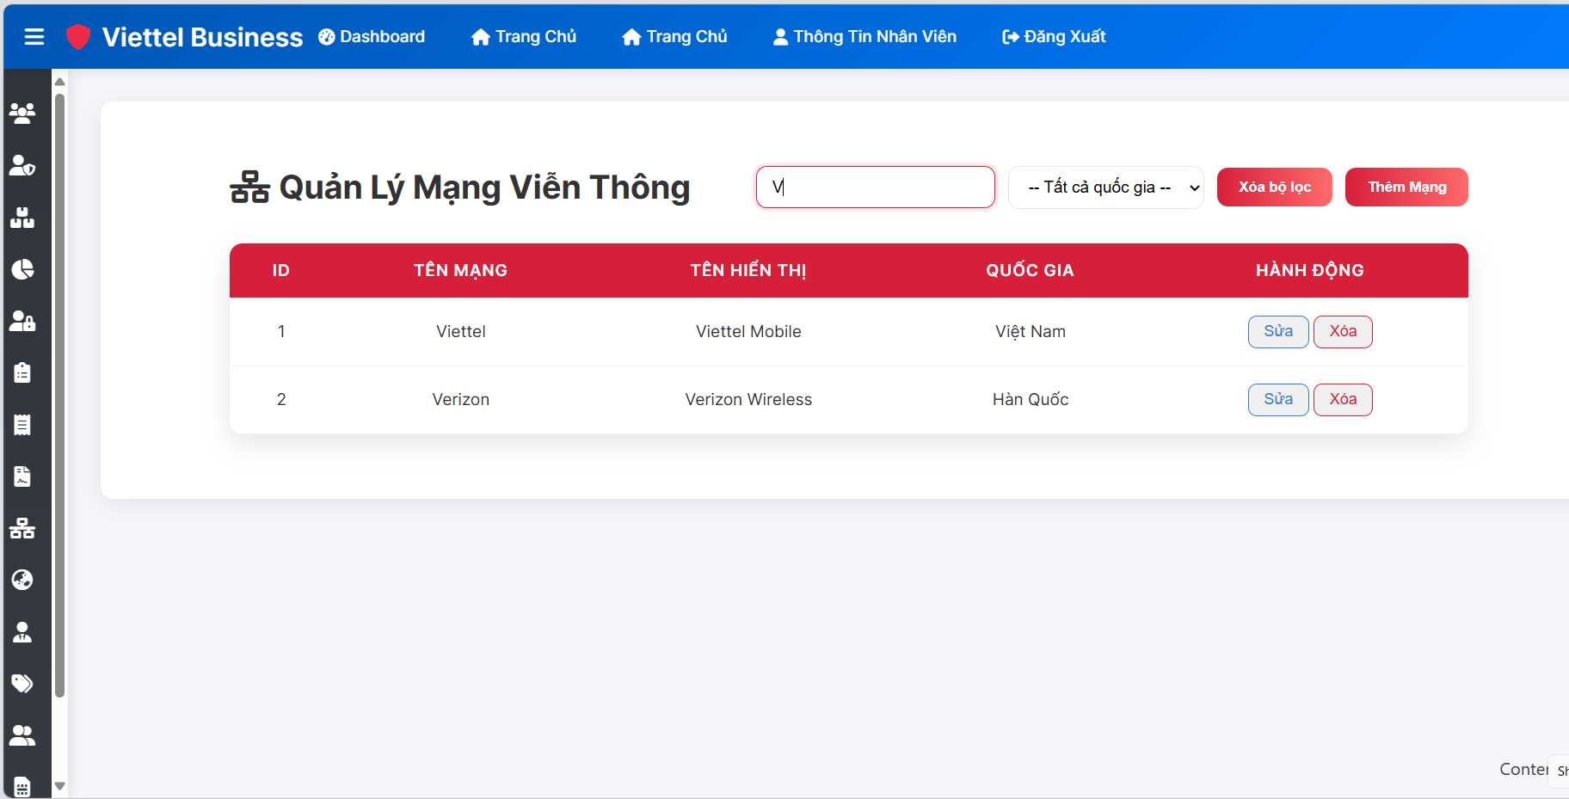

Hình 41: Giao diện tìm kiếm mạng viễn thông

Bên cạnh đó, bạn còn có thể thêm mạng mới vào hệ thống bằng cách nhấn nút thêm mạng. Khi nhấn nút thì một giao diện thêm mạng như hình dưới sẽ hiện ra.

Bạn cần thực hiện điền đầy đủ thông tin và nhấn nút lưu để thực hiện thêm mới và nhấn nút hủy để hủy thêm mới.

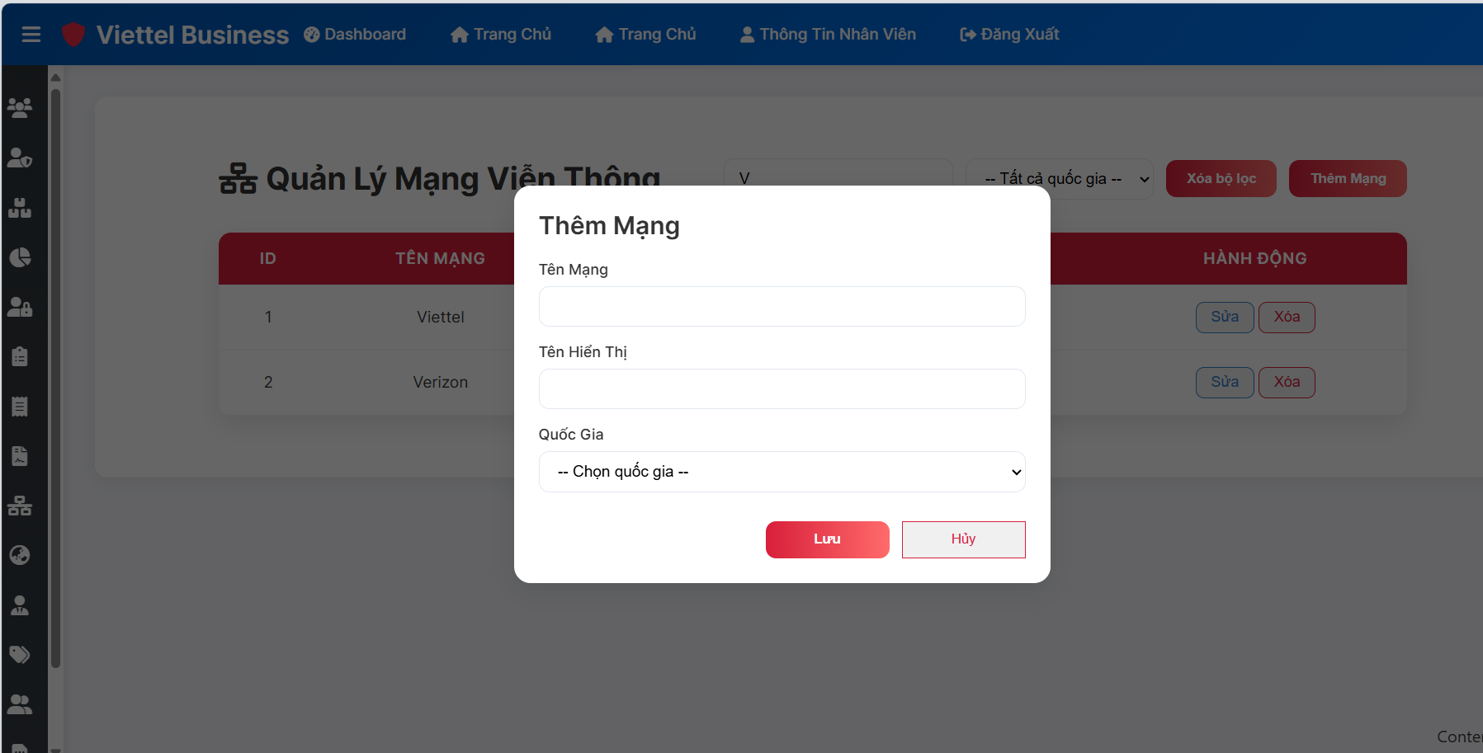

Hình 42: Giao diện thêm mạng viễn thông

Bạn còn có thể thực hiện sửa mạng bằng cách nhấn vào nút sửa. Bạn thực hiện cập nhật những thông tin cần sửa và nhấn nút cập nhật để lưu. Hoặc bạn có thể nhấn nút x để thoát khỏi việc cập nhật.

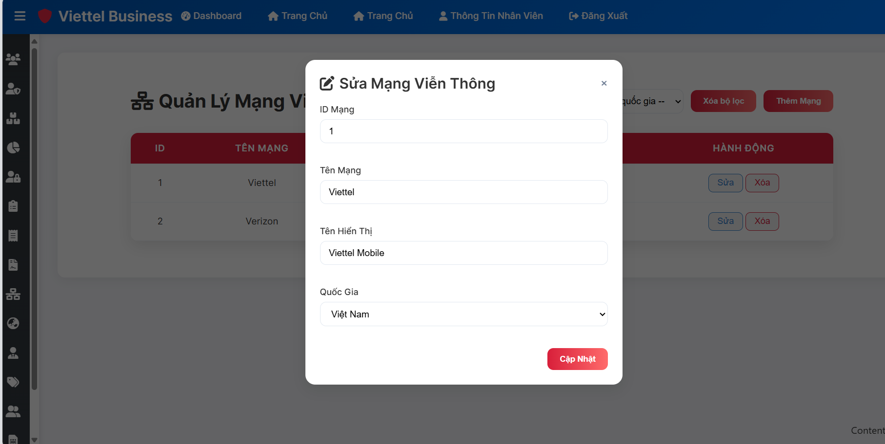

Hình 43: Giao diện cập nhật mạng viễn thông

Bạn còn có thể thực hiện việc xóa mạng viễn thông bằng các nhấn nút xóa.

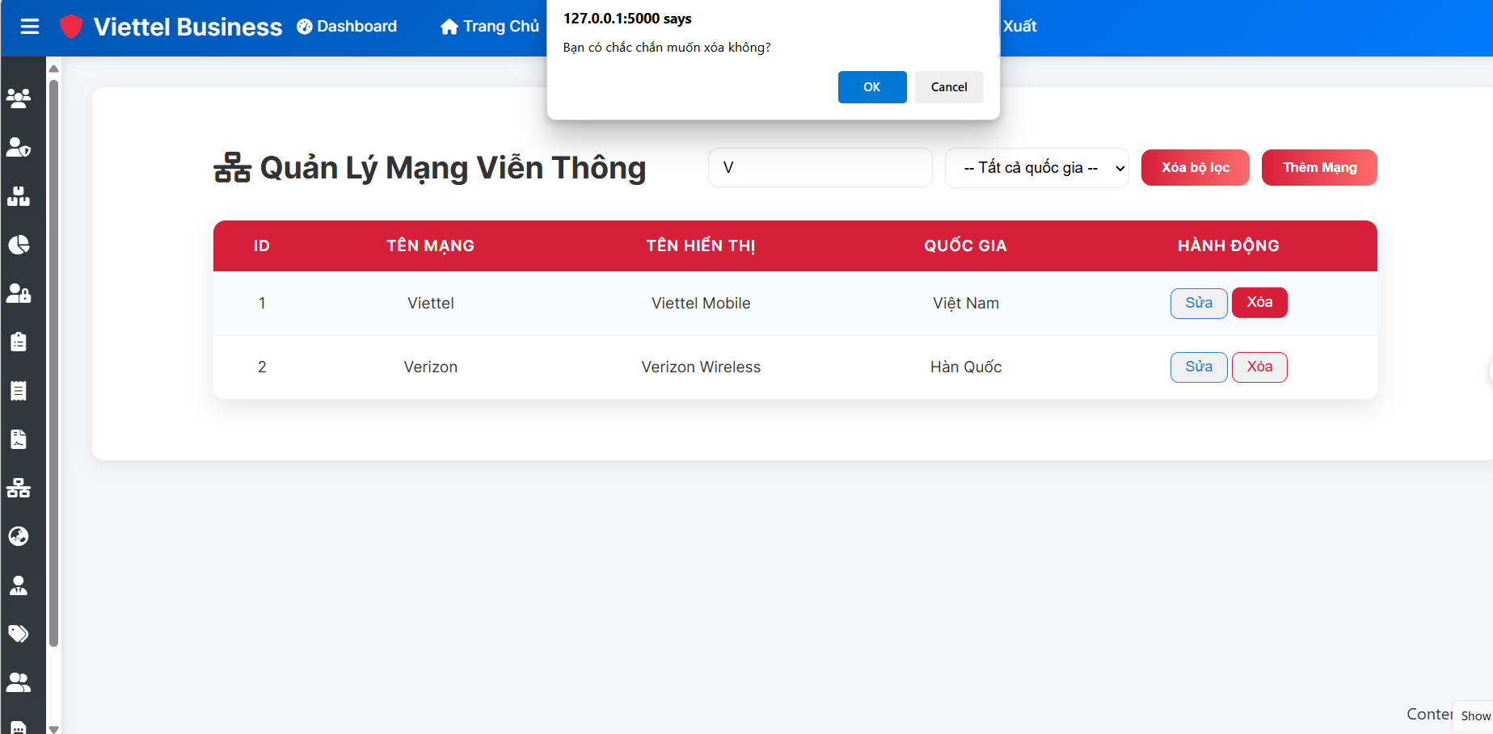

Hình 44: Giao diện xóa mạng viễn thông

Dưới đây là các giao diện quản lý đất nước. Nếu bạn thuộc nhóm quyền nhân viên hoặc quản lý bạn có thể xem, tìm kiếm, thêm, xóa, sửa các đất nước.

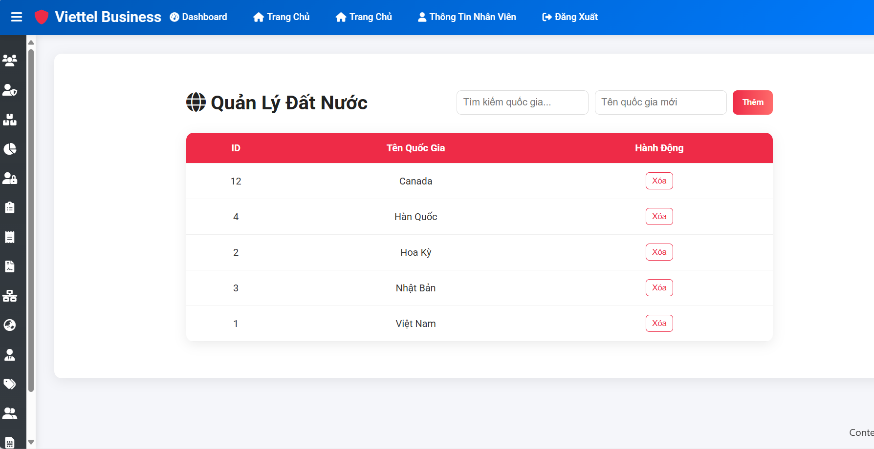

Hình 45: Giao diện quản lý đất nước hỗ trợ cho gói Roaming

Để thực hiện thêm mới đất nước bạn cần nhập tên quốc gia mới vào ô nhập tên quốc gia mới và nhấn nút thêm để thực hiện thêm.

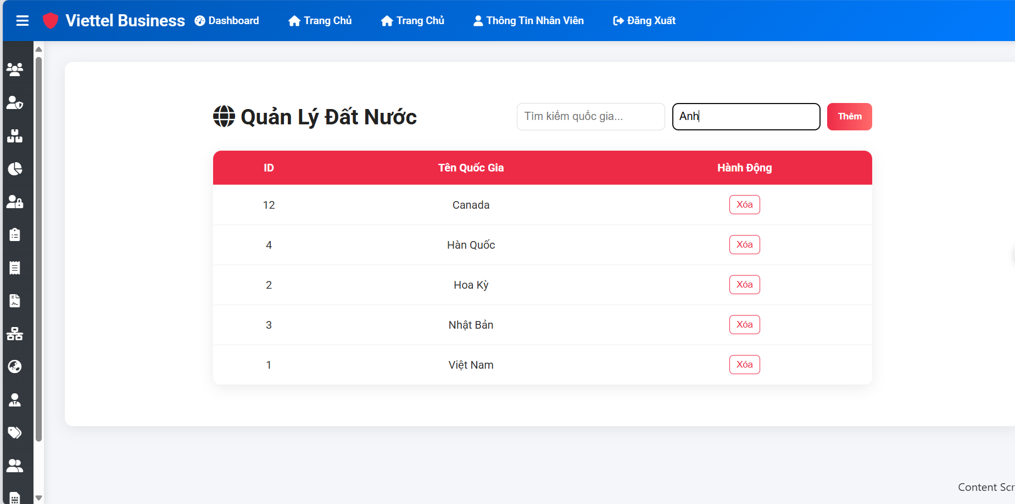

Hình 46: Giao diện thêm đất nước mới

Để thực hiện tìm kiếm bạn chỉ cần nhập tên quốc quốc gia vào ô tìm kiếm quốc gia để thực hiện việc tìm kiếm.

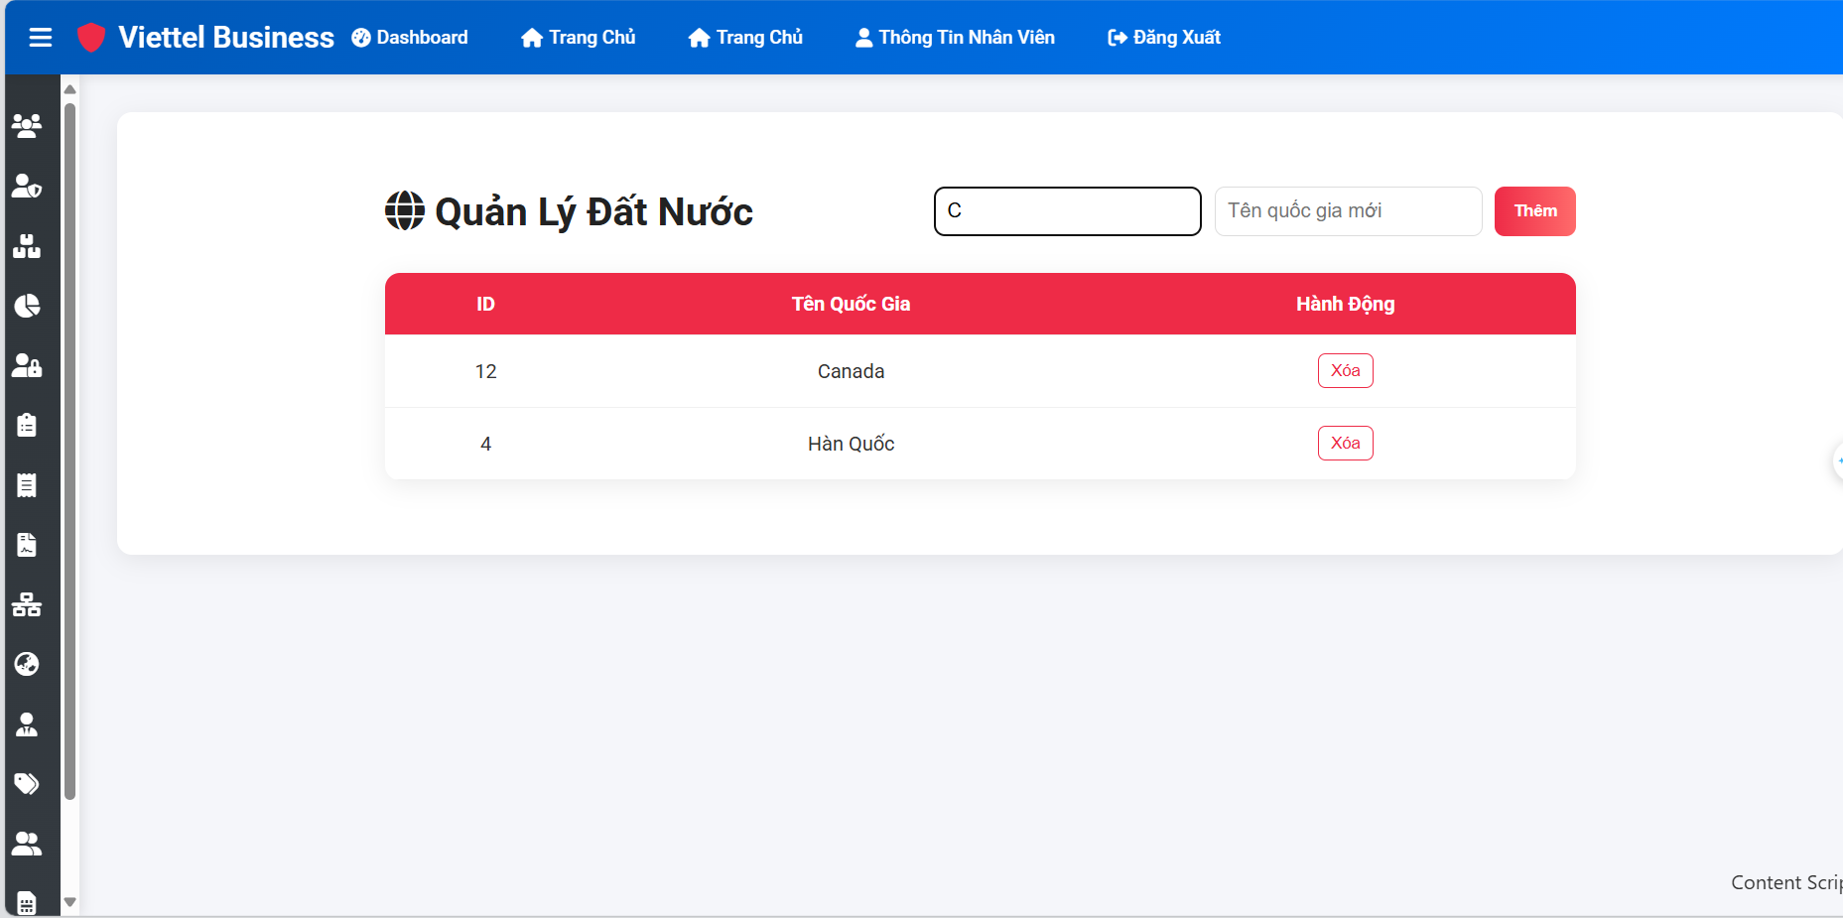

Hình 47: Giao diện tìm kiếm đất nước

Dưới đây là các giao diện quản lý nhân viên. Nếu bạn thuộc nhóm quyền quản lý bạn có thể thực hiện xem, tìm kiếm, thêm, xóa, sửa các nhân viên.

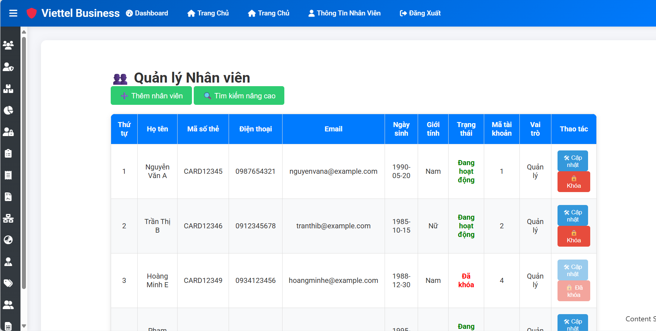

Hình 48: Giao diện quản lý nhân viên

Để tìm kiếm nhân viên bạn nhấn vào nút tìm kiếm nâng cao, một số lựa chọn sẽ hiện ra như giao diện dưới để thực hiện việc tìm kiếm. Bạn chỉ cần nhập thông tin cần tìm kiếm và nhấn nút tìm kiếm để tìm. Bên cạnh đó, nút đặt lại sẽ giúp bạn xóa bộ lọc tìm kiếm và hiển thị danh sách tất cả, nút đóng sẽ giúp bạn đống phần lựa chọn tìm kiếm.

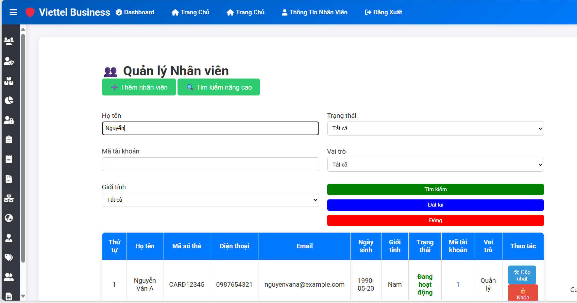

Hình 49: Giao diện tìm kiếm nhân viên

Dưới đây là các giao diện quản lý khách hàng. Nếu bạn thuộc nhóm quyền nhân viên và quản lý, bạn có thể thực hiện xem, tìm kiếm, thêm, sửa khách hàng.

Để thêm nhân viên, bạn cần nhấn nút thêm nhân viên để thực hiện thêm. Và nhấn nút xác nhận để thêm. Khi thêm mới nhân viên thì cũng sẽ tự động tạo một tài khoản mới cho nhân viên với tên đăng nhập là < mã nhân viên >–< họ tên nhân viên > và mật khẩu là ngẫu nhiên. Thông tin tài khoản sẽ gửi đến email của nhân viên đó. Khi nhận được tài khoản nhân viên cần thực hiện cập lại mật khẩu mới.

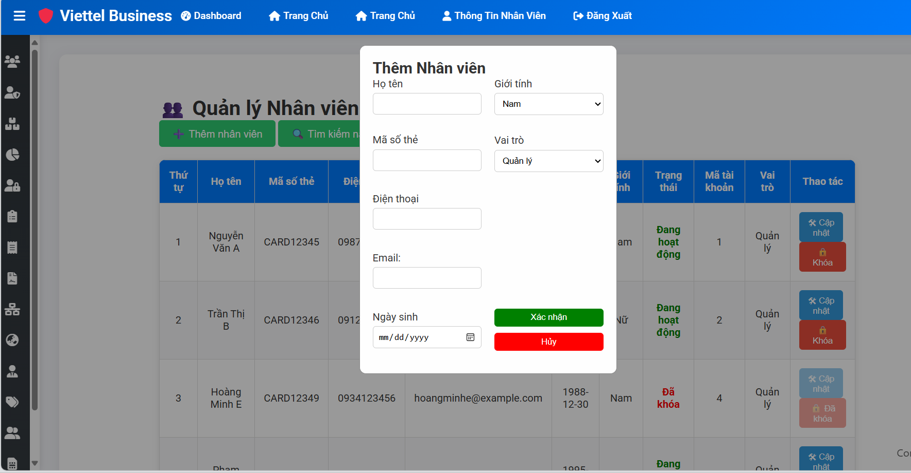

Hình 50: Giao diện thêm nhân viên

Để thực hiện cập nhật nhân viên bạn chỉ cần nhấn nút cập nhật để cập nhật. Khi thay đổi thông tin nhân viên bạn cần nhập thông tin thay đổi và nhân nút xác nhận để lưu. Bên cạnh đó nếu nhân viên quên mật khẩu, bạn có thể nhấn nút reset tài khoản để cập nhật lại mật khẩu một cách tự động và gửi thông tin về tài khoản về email của nhân viên. Khi nhân được tài khoản bạn cần phải cập nhật lại mật khẩu mới.

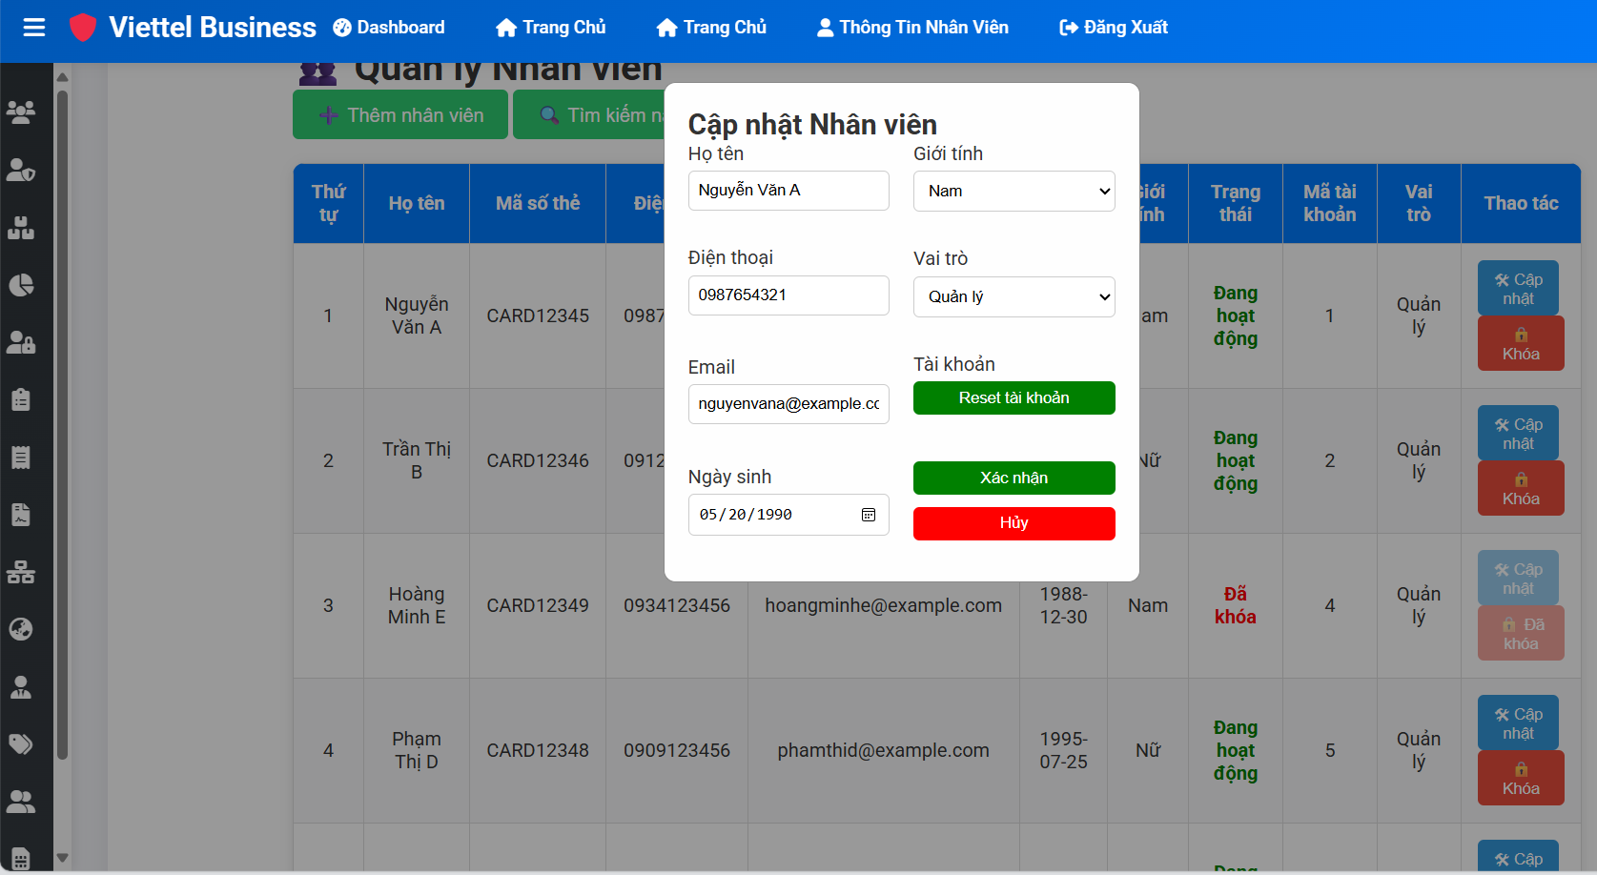

Hình 51: Giao diện cập nhật nhân viên

Bên cạnh đó bạn còn có thể khóa nhân viên bằng cách nhấn nút khóa để thực hiện khóa.

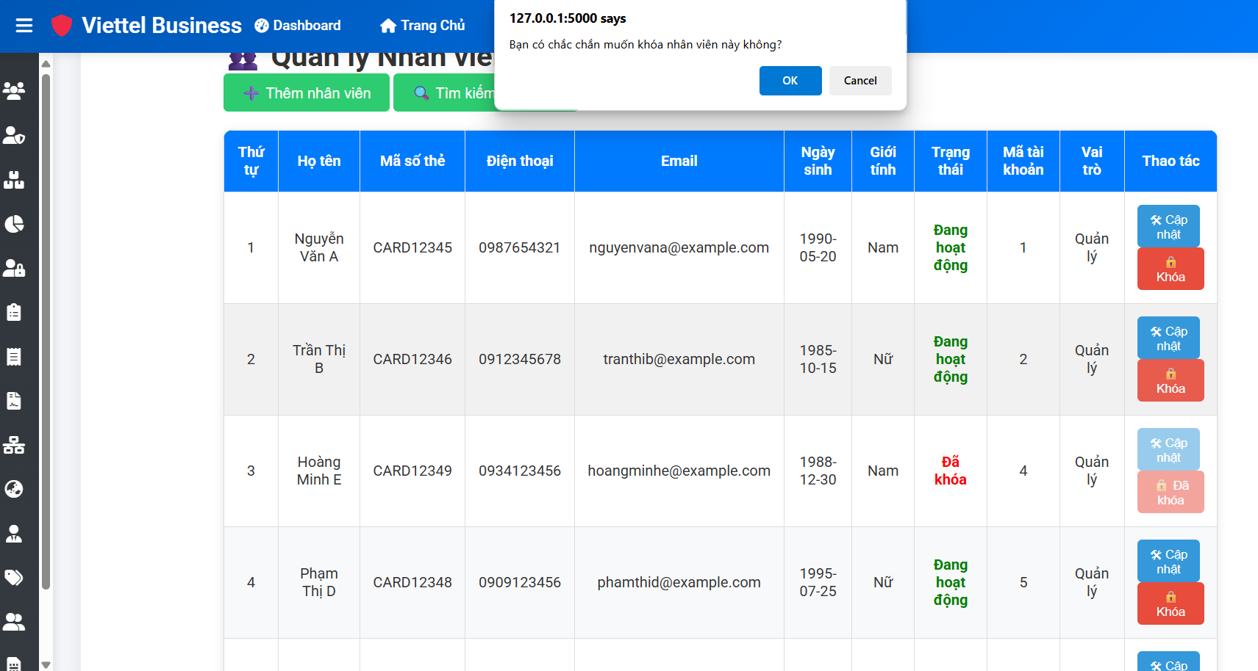

Hình 52: Giao diện khóa nhân viên

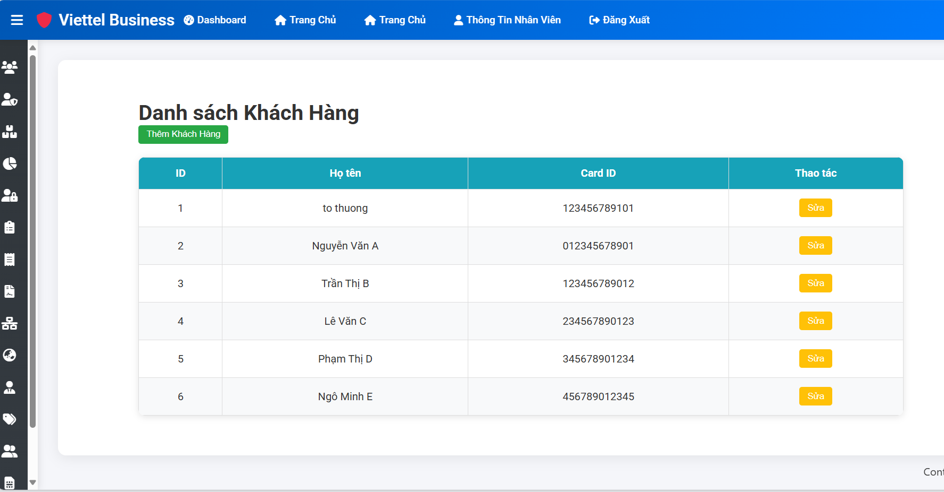

Hình 53: Giao diện quản lý khách hàng

Để thêm khách hàng bạn nhấn vào nút thêm khách hàng để thực hiện việc thêm. Và nhấn nút lưu thể thêm.

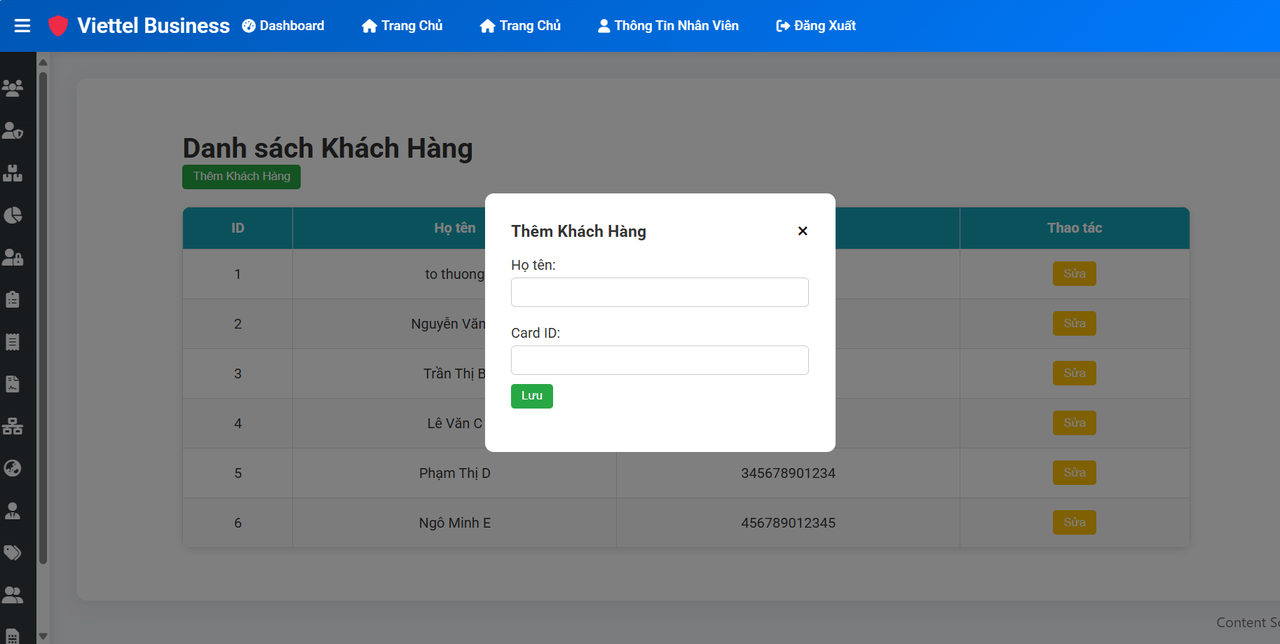

Hình 54: Giao diện thêm khách hàng

Bên cạnh đó bạn còn có thể sửa các thông tin của khác hàng bằng cách nhấn nút sửa. Khi nhấn nút một giao diện như hình dưới sẽ hiện ra và bạn chỉ cần thực hiện thao tác sửa và nhấn nút lưu để lưu thay đổi.

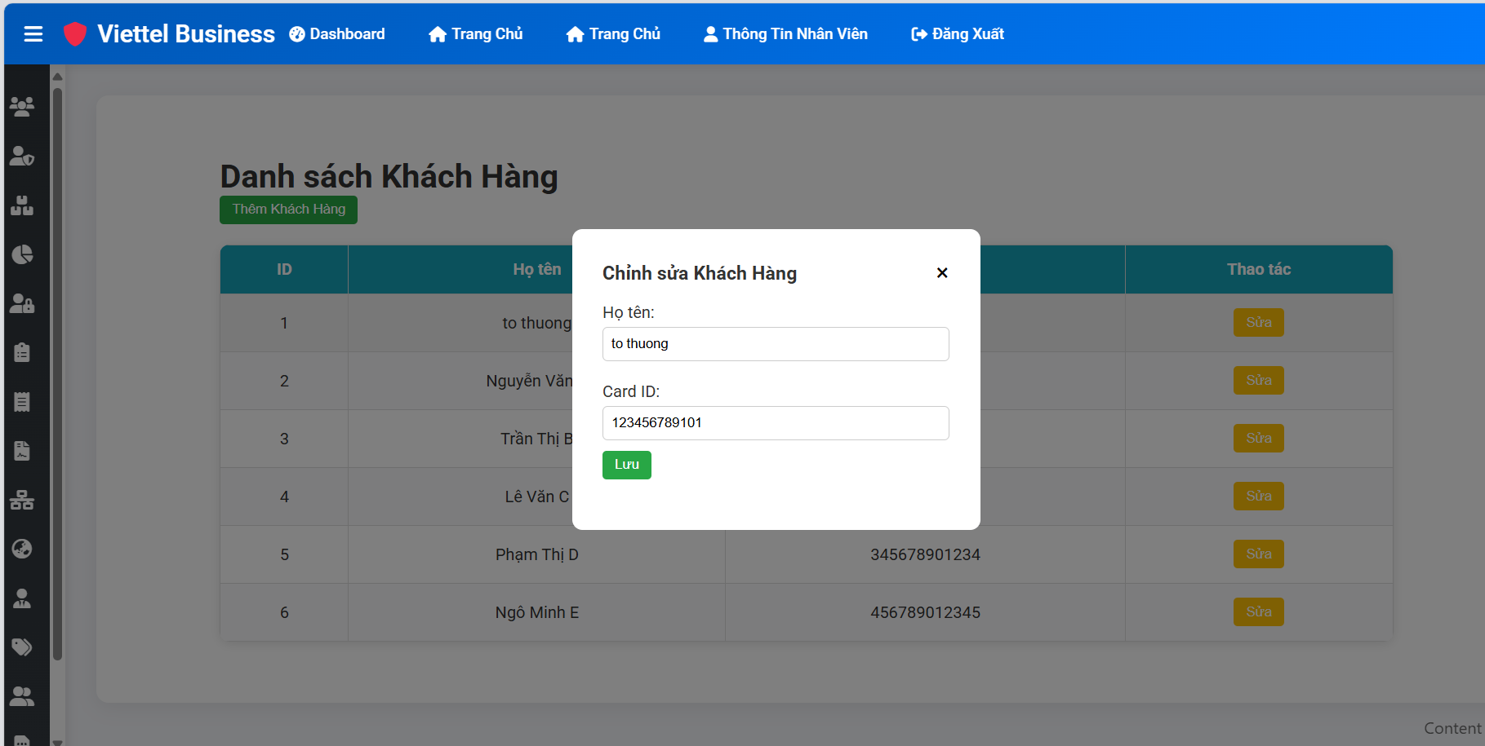

Hình 55: Giao diện chỉnh sửa khách hàng

Dưới đây là các giao diện quản lý thuê bao. Nếu bạn thuộc nhóm quyền nhân viên hoặc quản lý bạn có thể xem, tìm kiếm, thêm, khóa, sửa các thuê bao.

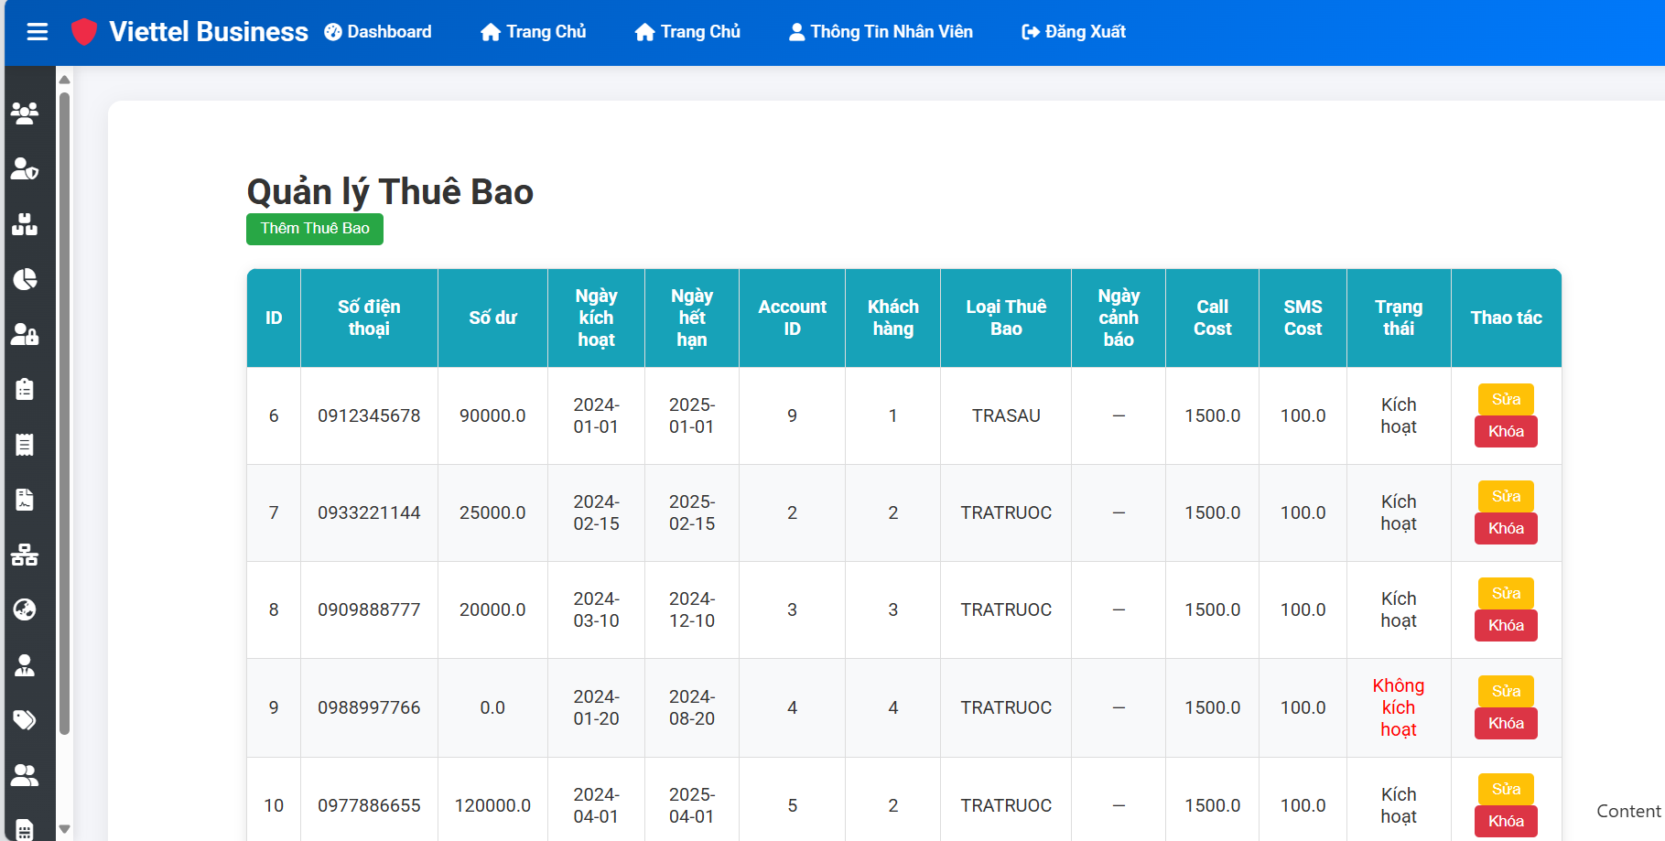

Hình 56: Giao diện quản lý thuê bao

Để thêm thuê bao bạn nhấn nút thêm thuê bao và nhập thông tin để thêm. Nhấn nút lưu để thực hiện việc thêm.

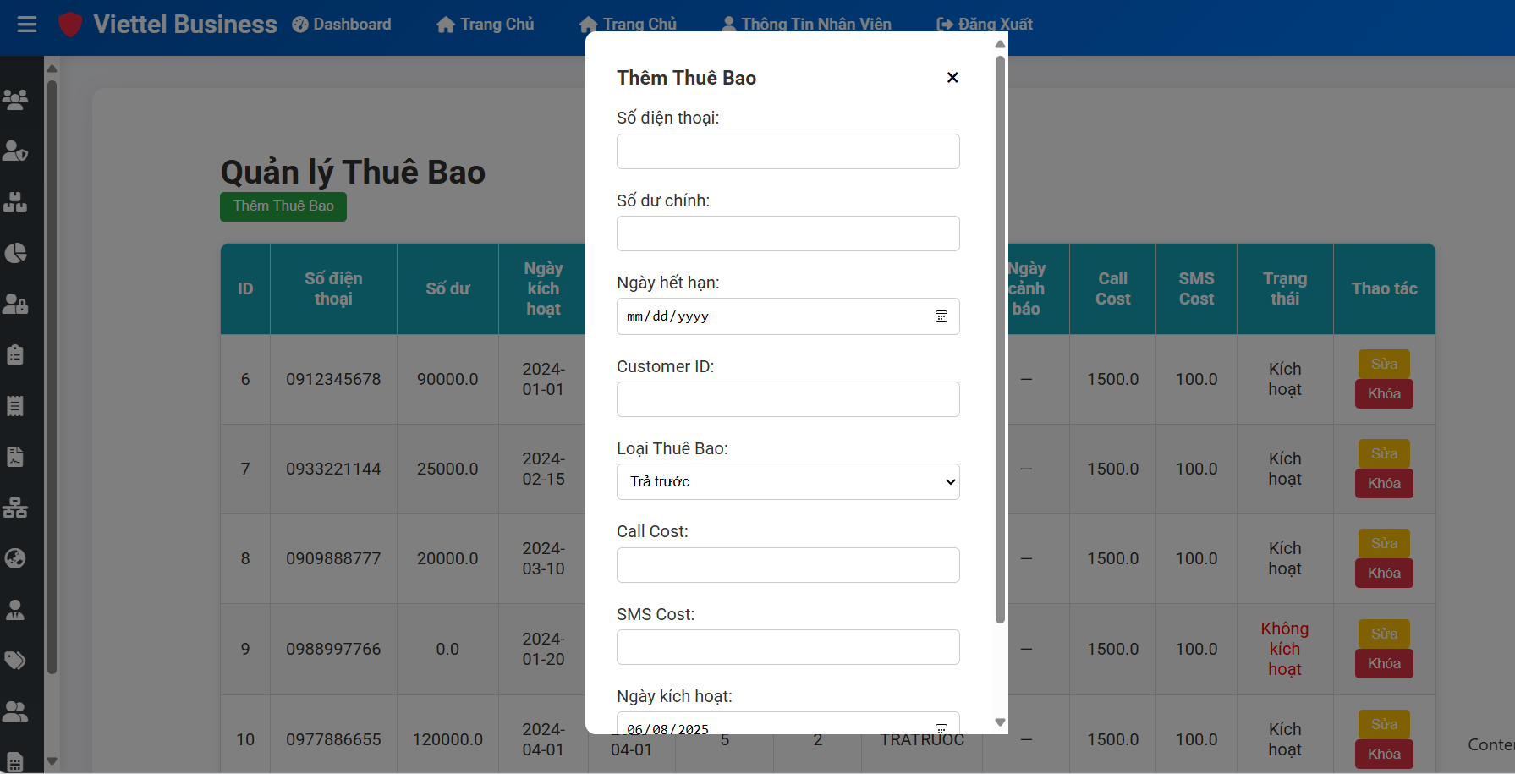

Hình 57: Giao diện thêm thuê bao(1)



Hình 58: Giao diện thêm thuê bao(2)

Bên cạnh đó, bạn còn có thể thực hiện việc cập nhật các thuê bao. Để cập nhật bạn nhấn nút sửa để thực hiện.

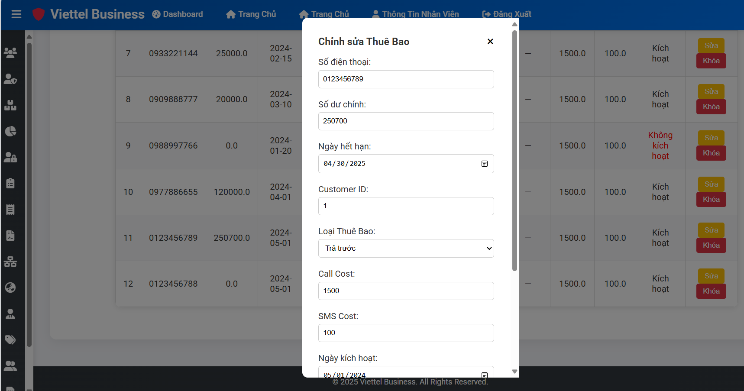

Hình 59: Giao diện chỉnh sửa thuê bao(1)

Thực hiện điền thông tin và nhấn nút lưu để lưu thay đổi.

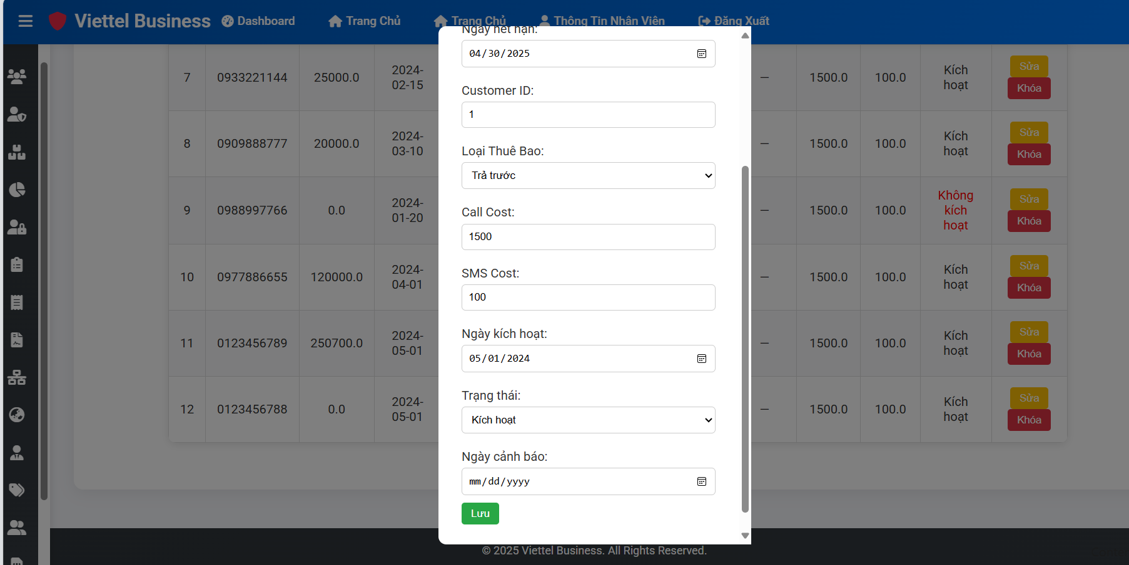

Hình 60: Giao diện chỉnh sửa thuê bao(2)

Bạn cũng có thể thực hiện khóa thuê báo bằng cách nhấn nút khóa.

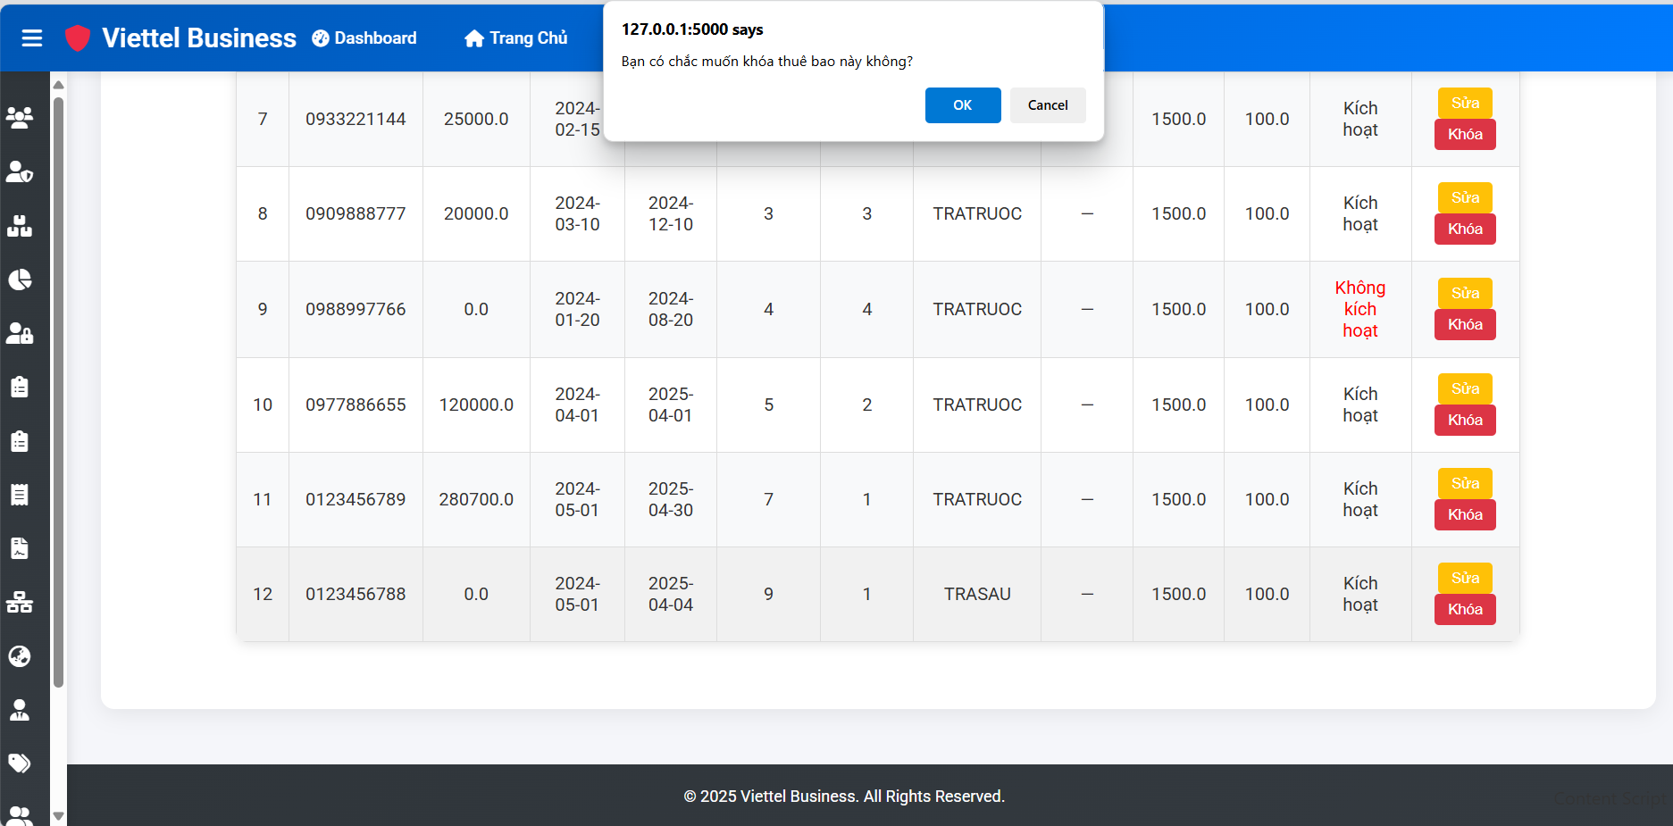

Hình 61: Giao diện khóa thuê bao

Dưới đây là các giao diện quản lý khuyến mãi. Nếu bạn thuộc nhóm quyền nhân viên hoặc quản lý, bạn có thể xem, tìm kiếm, thêm, xóa, sửa khuyến mãi.

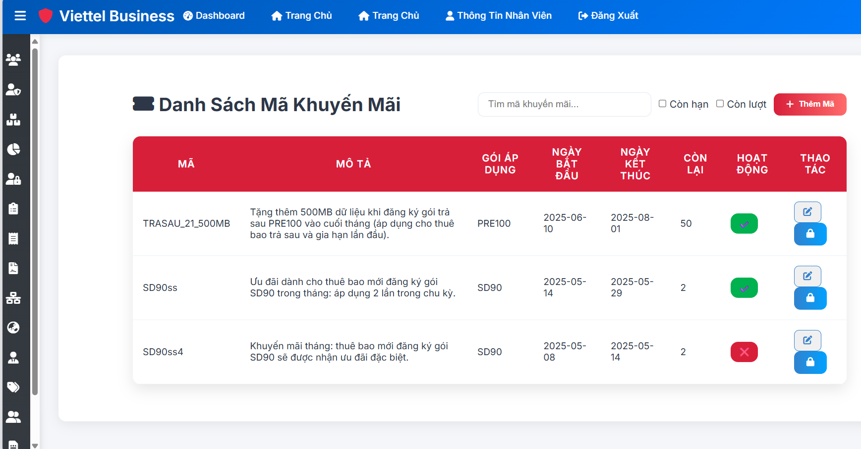

Hình 62: Giao diện quản lý khuyến mãi

Để thực hiện việc thêm khuyến mãi, bạn cần nhấn nút thêm mã để thực hiện.

Bạn cần nhập thông tin về khuyến mãi.

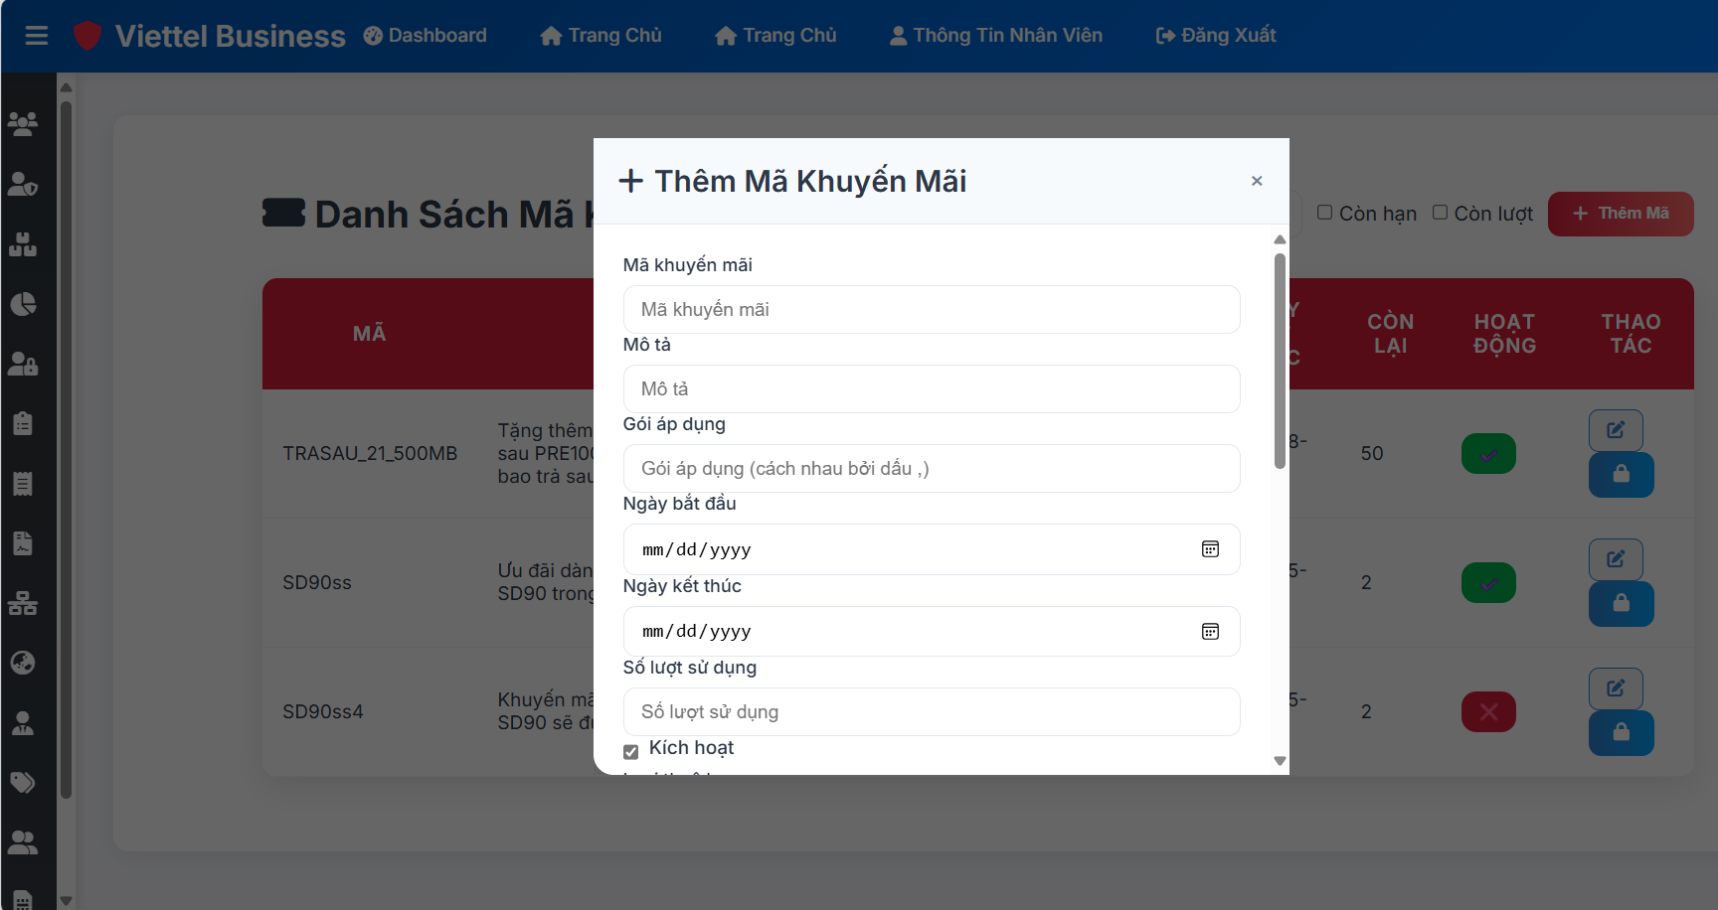

Hình 63: Giao diện thêm khuyến mãi(1)

Sau khi nhập thông tin bạn cần nhấn nút lưu để thực hiện lưu, hoặc nhấn nút hủy để thoát khỏi phần thêm.

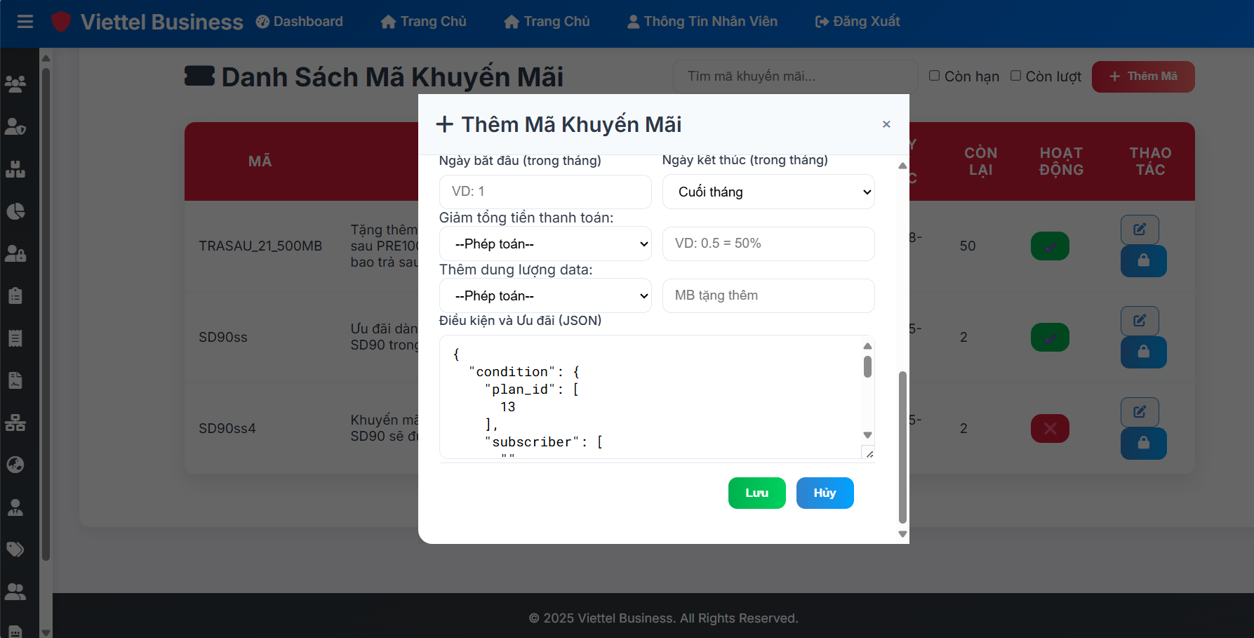

Hình 64: Giao diện thêm khuyến mãi(2)

Để thực hiện cập nhật khuyến mãi bạn nhấn vào biểu tượng sửa. Sau đó một giao diện chỉnh sửa sẽ hiện ra như giao diện dưới đây.

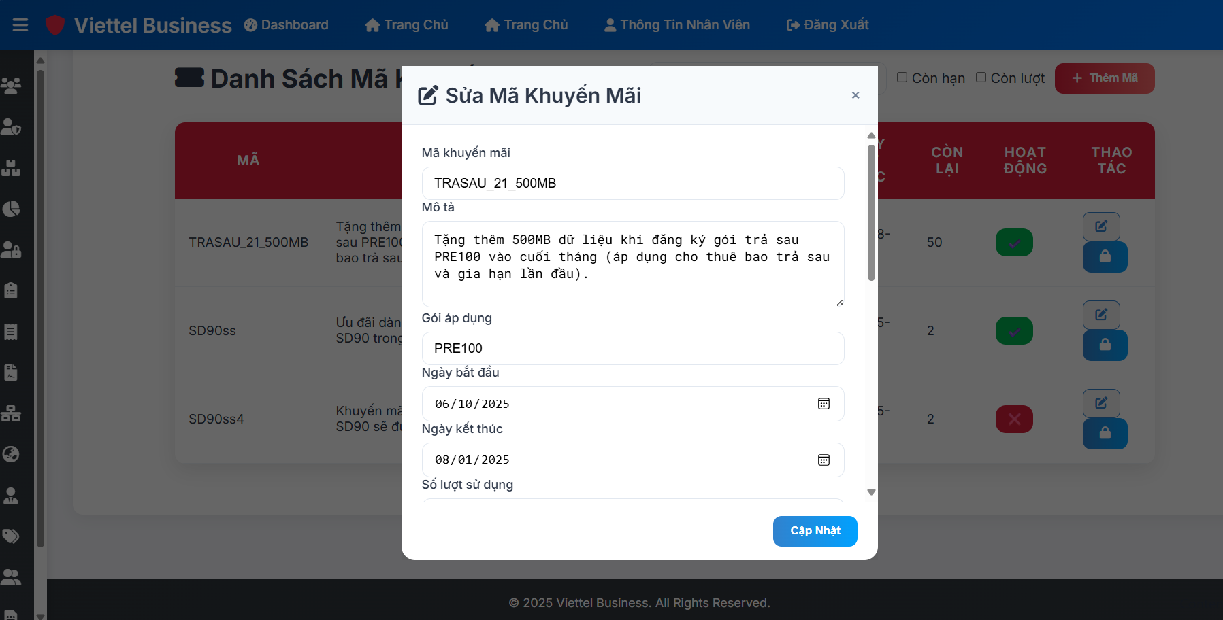

Hình 65: Giao diện cập nhật khuyến mãi

Sau khi hiển thị giao diện chỉnh sửa bạn thay đổi các thông tin cần sửa và nhấn nút cập nhật để lưu thay đổi, hoặc nhấn nút x để thoát.

Bạn còn có thể thực hiện việc ngừng cung cấp khuyến mãi dù vẫn còn thời gian khuyến mãi bằng cách nhấn vào biểu tượng ổ khóa.

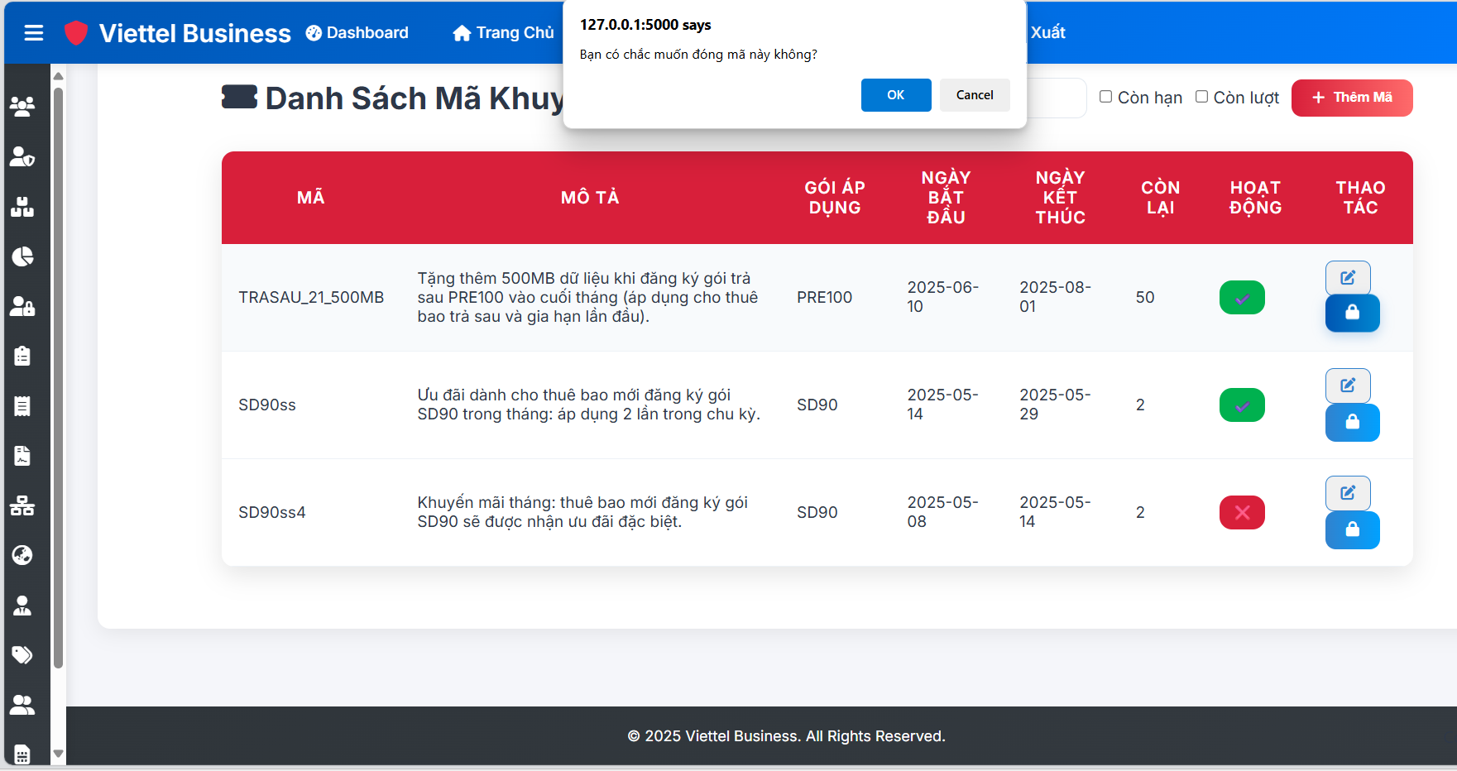

Hình 66: Giao diện ngừng mã khuyến mãi đang hoạt động

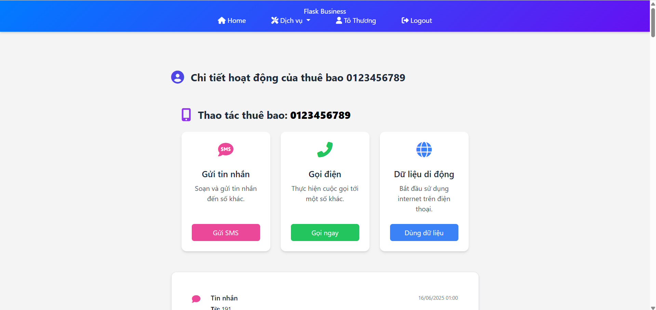

Hình 67 Giao diện chi tiết hoạt động của thuê bao(1)

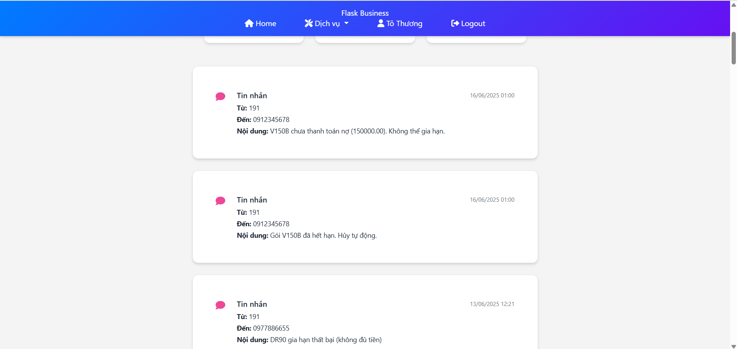

Hình 68 Giao diện chi tiết hoạt động của thuê bao(2)

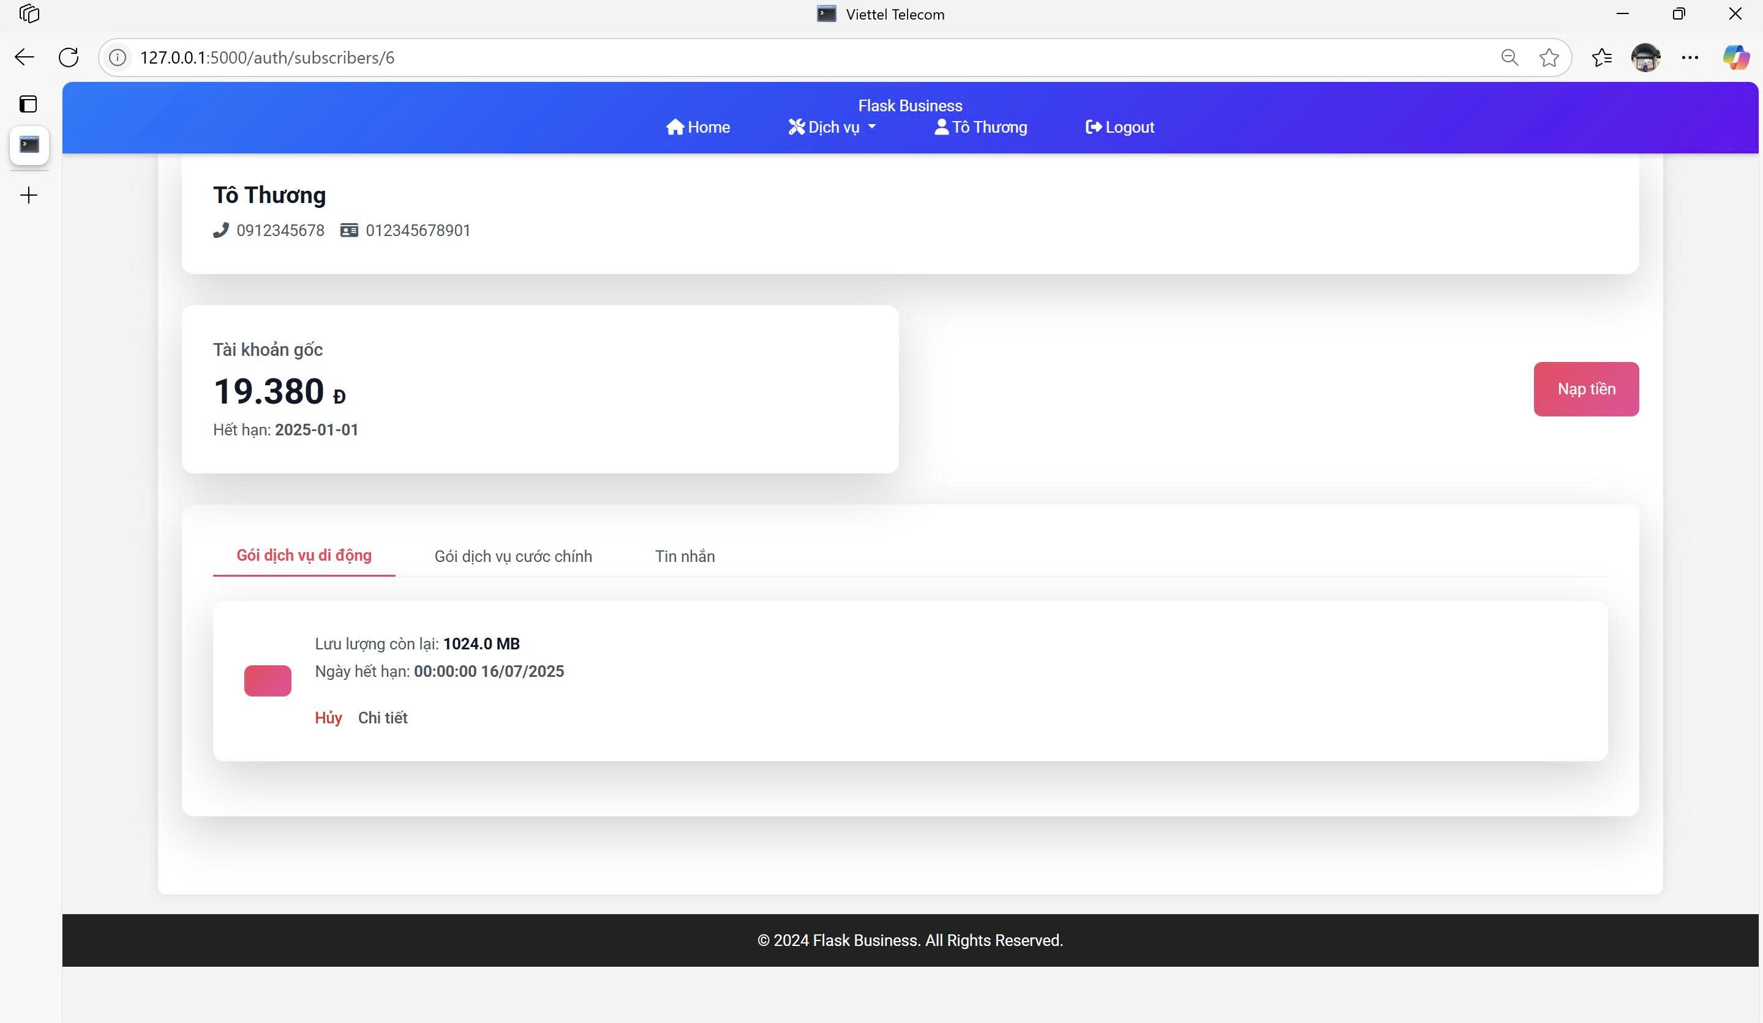

Hình 69 Giao diện gói dịch vụ di động thuê bao đã đăng ký

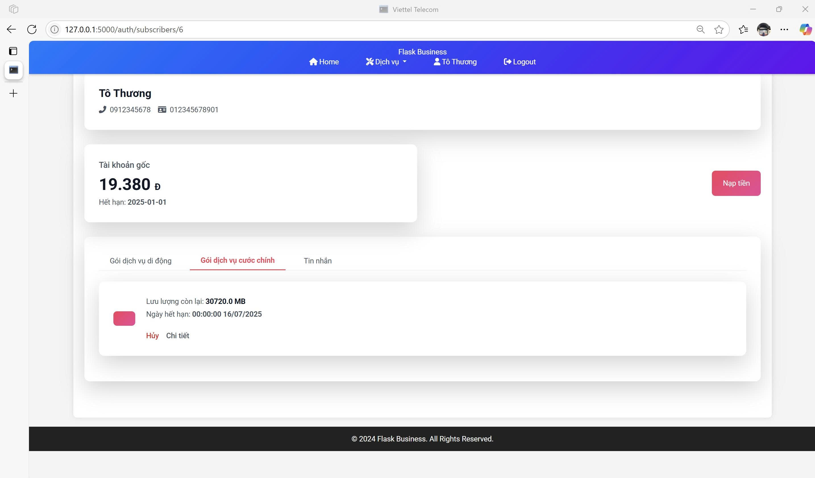

Hình 70 Giao diện gói dịch vụ cước chính thuê bao đã đăng ký

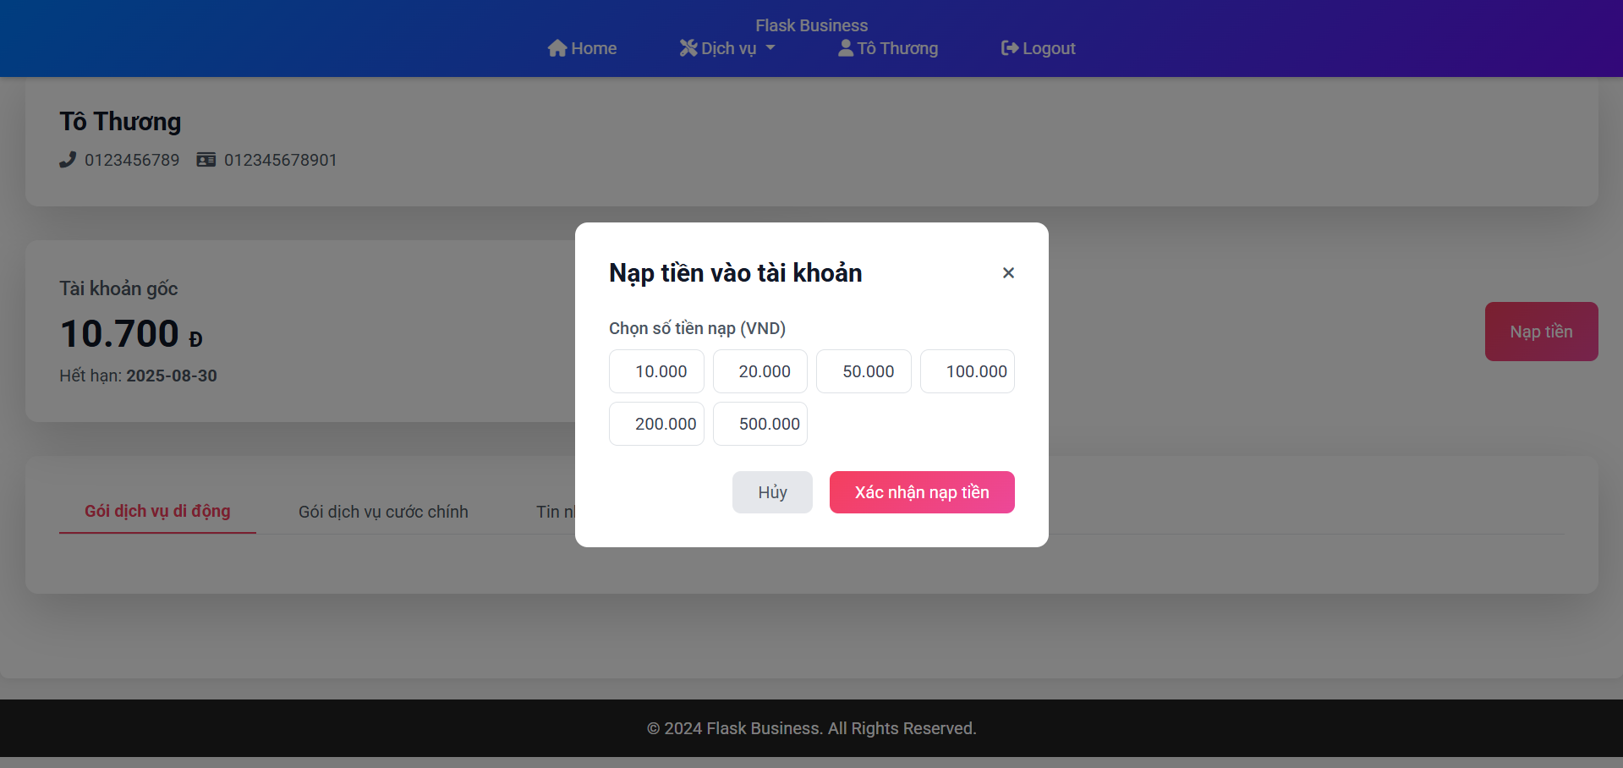

Hình 71 Giao diện nạp tiền vào tài khoản của thuê bao(1)

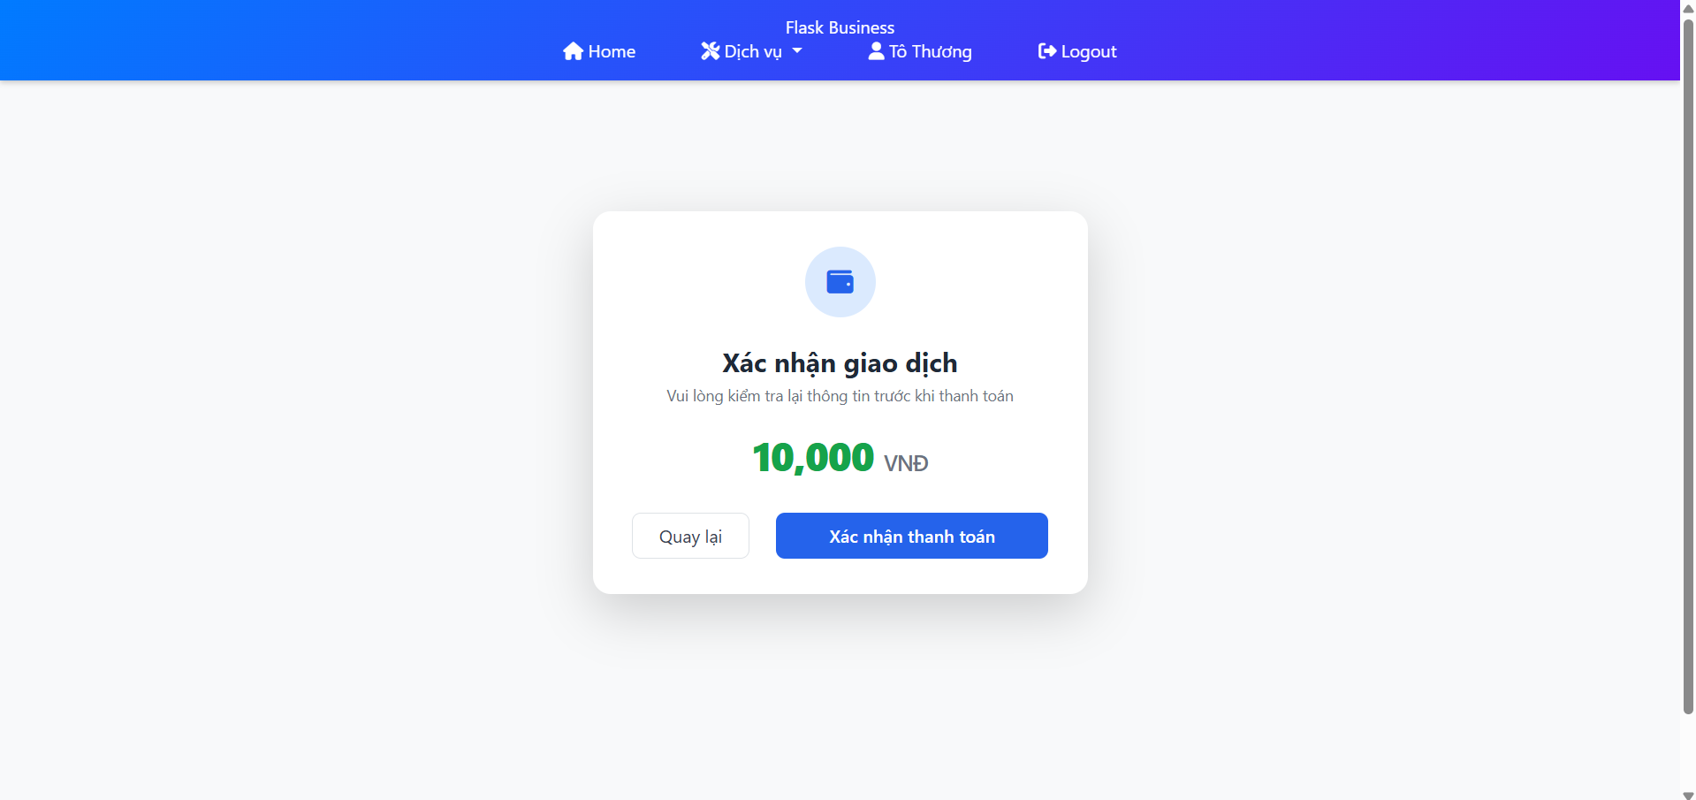

Hình 72 Giao diện nạp tiền vào tài khoản của thuê bao(2)

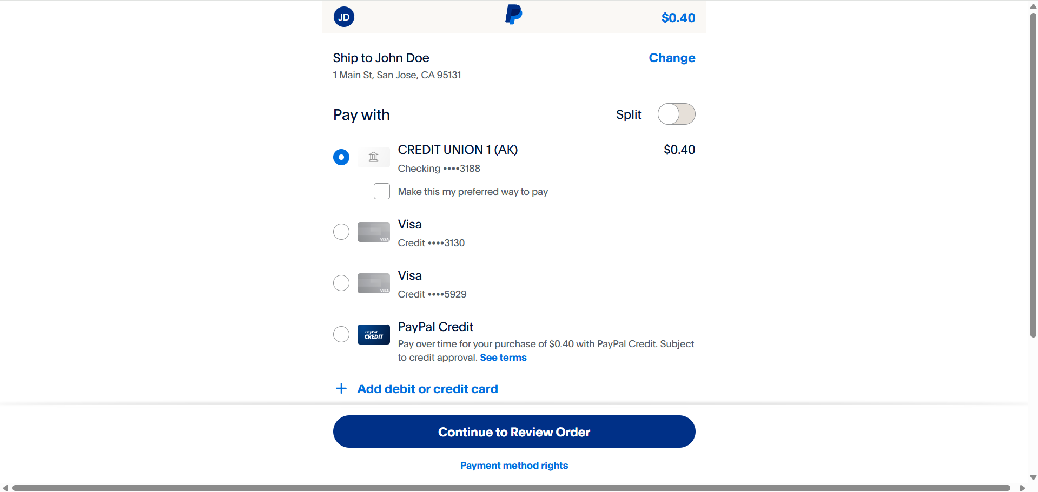

Hình 73 Giao diện nạp tiền vào tài khoản của thuê bao(3)

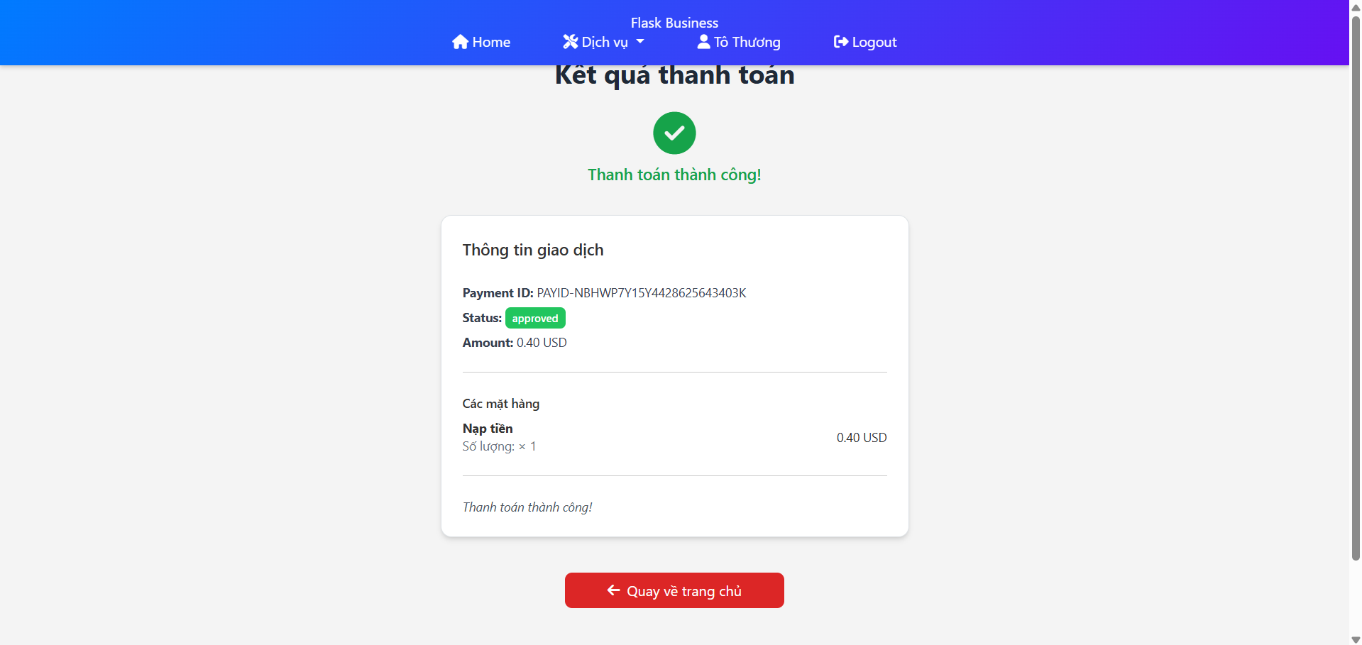

Hình 74 Giao diện nạp tiền vào tài khoản của thuê bao(4)

Link GitHub: [ThuongPhan662003/MobileServiceBussiness_PTITHCM](https://github.com/ThuongPhan662003/MobileServiceBussiness_PTITHCM)

# TÀI LIỆU THAM KHẢO

Viettel Telecom, “Thông tin các gói cước và hình thức thanh toán dịch vụ di động,” . Có tại: <https://vietteltelecom.vn/goi-cuoc>.

D. Powers, *Learning PHP, MySQL & JavaScript: With jQuery, CSS & HTML5*, 5th ed., Sebastopol, CA: O’Reilly Media, 2021.

Flask Documentation, “Flask 2.3.x Documentation,” Pallets Projects. Có tại: <https://flask.palletsprojects.com/en/2.3.x/>.

L. Bảo Ngọc và T. Thanh Hương, *Bài giảng Thương mại điện tử*, Học viện Công nghệ Bưu chính Viễn thông, 2022.